 | ООО «3В Сервис»  РФ, 127051, Москва, ул. Трубная 25 стр 1 офис 6  Тел./ф (495) 221-22-53  www.3v-services.com

Утверждаю
генеральный директор
ООО «ЗВ Сервис»

_______________Петухов В.Н.



Среда динамического моделирования технических систем SimInTech™

Отчет по тестированию блоков генерации кода

Модуль генерации кода для систем реального времени

Часть 3

ШИФР ГК16Т1-3

Москва, 2017

Аннотация
Отчет содержит результаты тестирования модуля генерации кода.
Тестирование производилось согласно плану верификации п. 6.2 «Верификация создания кода для блоков и функции»
СОДЕРЖАНИЕ

Аннотация 2
6. Нелинейные 5
6.1. Блок Линейное с насыщением 5
6.1.1 Результаты работы генератора кода 5
6.2. Блок Линейное с зоной нечувствительности 9
6.2.1 Результаты работы генератора кода 10
6.3. Блок Линейное с насыщением и зоной нечувствительности 15
6.3.1 Результаты работы генератора кода 15
6.4. Блок Релейное неоднозначное (гистерезис) 20
6.4.1 Результаты работы генератора кода 20
6.5. Блок Минимум по входам 24
6.5.1 Результаты работы генератора кода 25
6.6. Блок Минимум по всем элементам вектора 30
6.6.1 Результаты работы генератора кода 30
6.7. Блок Излом 33
6.7.1 Результаты работы генератора кода 35
6.8. Блок Ломаная статистическая характеристика 39
6.8.1 Результаты работы генератора кода 39
6.9. Блок Люфт 44
6.9.1 Результаты работы генератора кода 44
6.10. Блок Запоминание значения сигналов 48
6.10.1 Результаты работы генератора кода 49
6.11. Блок Запоминание длительности истинного сигнала 54
6.11.1 Результаты работы генератора кода 54
6.12. Блок Ограничитель 59
6.12.1 Результаты работы генератора кода 60
6.13. Блок Задержка на шаг интегрирования 65
6.13.1 Результаты работы генератора кода 65
6.14. Блок Субмодель релейное с переменными 3Н и 3В 69
6.14.1 Результаты работы генератора кода 69
6.15. Блок Субмодель релейное плюс с переменными 3Н и 3В 75
6.15.1 Результаты работы генератора кода 76
6.16. Блок Субмодель релейное минус с переменными 3Н и 3В 83
6.16.1 Результаты работы генератора кода 83
6.17. Блок Сигнал больше уставки 90
6.17.1 Результаты работы генератора кода 90
6.18. Блок Сигнал меньше уставки 94
6.18.1 Результаты работы генератора кода 95
6.19. Блок ПОР ИКП (Порог срабатывания) 100
6.19.1 Результаты работы генератора кода 100
6.20. Блок Мертвая зона (измеряемая) 106
6.20.1 Результаты работы генератора кода 106
6.21. Блок ФЗН (формирование зоны нечувствительности) 110
6.21.1 Результаты работы генератора кода 111
6.22. Блок Импульсное открытие/ закрытие 117
6.22.1 Результаты работы генератора кода 117
6.23. Блок Запоминание сигнала 123
6.23.1 Результаты работы генератора кода 124

Нелинейные

Блок Линейное с насыщением
Схема алгоритма для тестирования блока:
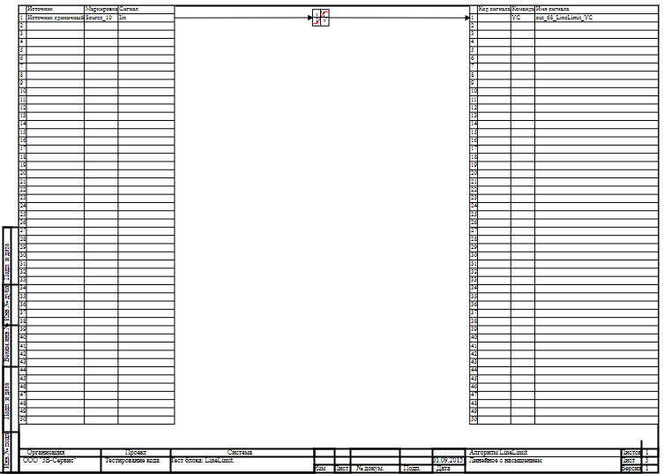

6.1.1 Результаты работы генератора кода
Файл LineLimit.inc:
/* ------------------------------------------------------
Routine name: LineLimit
Description: Генерация блоков
Project file: LineLimit.prt

------------------------------------------------------ */

/* Local stack variables */
int i;
int j;
int c;
int itmp1;
int itmp2;
double tmp1;
double tmp2;
double tmp3;
double tmp4;
double tmp5;
double tmp6;
double tmp7;
char f;
char tmp_f_1;
char u_s;
char u_r;
ret = 0;

switch (action){
case f_Stop:{
};break;
case f_GetDeri:{
};break;
case f_GetAlgFun:{
};break;
default:{

/* Index=0
UID=0
GeneratorClassName=TSignalReader
Name=LineLimit.alg_in
Type=Чтение сигналов */

state_vars->linelimitv0_out_0_ = source_10_iin;

/* Index=1
UID=1
GeneratorClassName=TLineLimit
Name=LineLimit.LineLimit11
Type=Линейное с насыщением */

if(state_vars->linelimitv0_out_0_<=consts->linelimitv1_a_){
locals->v1_out_0_ = consts->linelimitv1_y1_;
}else{
if(state_vars->linelimitv0_out_0_>=consts->linelimitv1_b_){
locals->v1_out_0_ = consts->linelimitv1_y2_;
}else{
locals->v1_out_0_ = consts->linelimitv1_y1_+((consts->linelimitv1_y2_-consts->linelimitv1_y1_)/(consts->linelimitv1_b_-consts->linelimitv1_a_))*(state_vars->linelimitv0_out_0_-consts->linelimitv1_a_);
};
};

/* Index=2
UID=2
GeneratorClassName=TSignalWriter
Name=LineLimit.alg_out
Type=Выход алгоритма */

if((action==f_InitState)||(action==f_GoodStep)||(action==f_RestoreOuts)){
if(isfinite(locals->v1_out_0_)){
out_68_linelimit_yc = locals->v1_out_0_;
};
};
};break;
};

Файл LineLimit.h:
/* ------------------------------------------------------
Routine name: LineLimit
Description: Генерация блоков
Project file: LineLimit.prt

------------------------------------------------------ */

/* --- Base generator data types --- */
/* Real data type */
typedef double g_real_type;
/* Integer data type */
typedef int g_int_type;
/* Boolean data type */
typedef char g_boolean_type;
/* Complex data type */
typedef complex_64 g_complex_type;

/* Default initialization values */

/* Project signal database hash */
const unsigned int sp_database_hash_32=3225886398;
/* Project sheme structure hash */
const unsigned int sp_sheme_hash_32=1820075226;

const double source_10_iin_default=0;
const double out_68_linelimit_yc_default=0;
const double linelimitv0_out_0_default=0;
const double linelimitv1_a_default=-1;
const double linelimitv1_b_default=1;
const double linelimitv1_y1_default=-1;
const double linelimitv1_y2_default=1;

/* Main structures defines */
/* External variables count */
#define ext_vars_count 2
/* Internal state variables count */
#define state_vars_count 1
/* Constants count */
#define const_count 4
/* Local variables count */
#define local_count 1
/* --- Source model preferences --- */
/* Minimum integration step */
#define INTEGRATION_MIN_STEP 0.001
/* Maximum integration step */
#define INTEGRATION_MAX_STEP 0.001
/* Integration synchronization step */
#define INTEGRATION_SYNC_STEP 0.001
/* Model integration method */
#define INTEGRATION_METHOD 0
/* Model relative error */
#define INTEGRATION_RELATIVE_ERROR 0.0001
/* Model absolute error */
#define INTEGRATION_ABSOLUTE_ERROR 1E-6
/* Model end time */
#define INTEGRATION_END_TIME 1E19
/* Model maximum iteration count */
#define INTEGRATION_MAX_LOOP_ITER_COUNT 10
/* Real time synchronization flag */
#define MODEL_REAL_TIME_SYNC_FLAG 1
/* Real time synchronization gain */
#define MODEL_REAL_TIME_SYNC_GAIN 1

const ext_var_info_record ext_vars_names[ext_vars_count] = {
{"source_10_iin", vt_double, {1}, 0,dir_input,"Источник единичный", (void*)&source_10_iin_default, sizeof(double)} ,
{"out_68_linelimit_yc", vt_double, {1}, 1,dir_out,"Выход единичнный прогрммы", (void*)&out_68_linelimit_yc_default, sizeof(double)}
};
#define source_10_iin (*(double*)(ext_vars_addr[0]))
#define out_68_linelimit_yc (*(double*)(ext_vars_addr[1]))

const ext_var_info_record state_vars_names[state_vars_count] = {
{"linelimitv0_out_0", vt_double, {1}, 0, dir_inout,"Signal reader variable", (void*)&linelimitv0_out_0_default, sizeof(double)}
};
typedef struct {
double linelimitv0_out_0_;
} t_state_vars;

const ext_var_info_record const_names[const_count] = {
{"linelimitv1_a", vt_double, {1}, 0, dir_input,"Line convert low", (void*)&linelimitv1_a_default, sizeof(double)} ,
{"linelimitv1_b", vt_double, {1}, 8, dir_input,"Line convert high", (void*)&linelimitv1_b_default, sizeof(double)} ,
{"linelimitv1_y1", vt_double, {1}, 16, dir_input,"Line limit y1", (void*)&linelimitv1_y1_default, sizeof(double)} ,
{"linelimitv1_y2", vt_double, {1}, 24, dir_input,"Line limit y2", (void*)&linelimitv1_y2_default, sizeof(double)}
};
typedef struct {
double linelimitv1_a_;
double linelimitv1_b_;
double linelimitv1_y1_;
double linelimitv1_y2_;
} t_consts;
typedef struct {
double v1_out_0_;
} t_local;

Файл LineLimit_init.inc:
/* ------------------------------------------------------
Routine name: LineLimit
Description: Генерация блоков
Project file: LineLimit.prt

------------------------------------------------------ */

int i;
int j;
int c;
ret = 0;
memcpy(&state_vars->linelimitv0_out_0_,&linelimitv0_out_0_default,sizeof(linelimitv0_out_0_default));
memcpy(&consts->linelimitv1_a_,&linelimitv1_a_default,sizeof(linelimitv1_a_default));
memcpy(&consts->linelimitv1_b_,&linelimitv1_b_default,sizeof(linelimitv1_b_default));
memcpy(&consts->linelimitv1_y1_,&linelimitv1_y1_default,sizeof(linelimitv1_y1_default));
memcpy(&consts->linelimitv1_y2_,&linelimitv1_y2_default,sizeof(linelimitv1_y2_default));

Файл LineLimit_state.inc:
/* ------------------------------------------------------
Routine name: LineLimit
Description: Генерация блоков
Project file: LineLimit.prt

------------------------------------------------------ */

/* Local stack variables */
int i;
int j;
int c;
int itmp1;
int itmp2;
double tmp1;
double tmp2;
double tmp3;
double tmp4;
double tmp5;
double tmp6;
double tmp7;
char f;
char tmp_f_1;
char u_s;
char u_r;
ret = 0;

Блок Линейное с зоной нечувствительности
Схема алгоритма для тестирования блока:
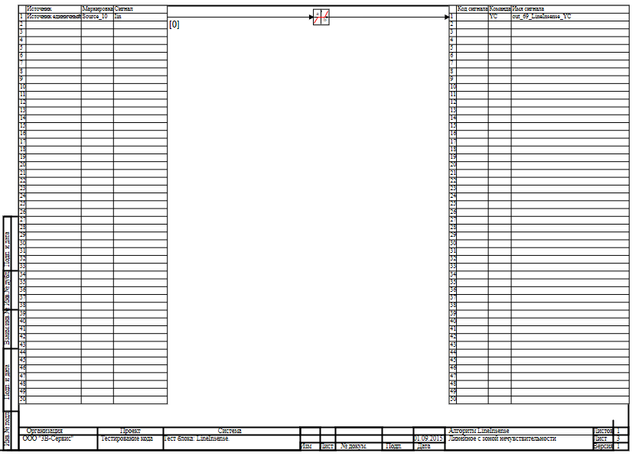

6.2.1 Результаты работы генератора кода
Файл LineInsense.inc:
/* ------------------------------------------------------
Routine name: LineInsense
Description: Генерация блоков
Project file: LineInsense.prt

------------------------------------------------------ */

/* Local stack variables */
int i;
int j;
int c;
int itmp1;
int itmp2;
double tmp1;
double tmp2;
double tmp3;
double tmp4;
double tmp5;
double tmp6;
double tmp7;
char f;
char tmp_f_1;
char u_s;
char u_r;
ret = 0;

switch (action){
case f_Stop:{
};break;
case f_GetDeri:{
};break;
case f_GetAlgFun:{
};break;
default:{

/* Index=0
UID=0
GeneratorClassName=TSignalReader
Name=LineInsense.alg_in
Type=Чтение сигналов */

state_vars->lineinsensev0_out_0_ = source_10_iin;

/* Index=1
UID=1
GeneratorClassName=TLineInsense
Name=LineInsense.LineInsense8
Type=Линейное с зоной нечувствительности */

if(state_vars->lineinsensev0_out_0_<consts->lineinsensev1_a_){
locals->v1_out_0_ = consts->lineinsensev1_k_*(state_vars->lineinsensev0_out_0_-consts->lineinsensev1_a_);
}else{
if(state_vars->lineinsensev0_out_0_>consts->lineinsensev1_b_){
locals->v1_out_0_ = consts->lineinsensev1_k_*(state_vars->lineinsensev0_out_0_-consts->lineinsensev1_b_);
}else{
locals->v1_out_0_ = 0;
};
};

/* Index=2
UID=2
GeneratorClassName=TSignalWriter
Name=LineInsense.alg_out
Type=Выход алгоритма */

if((action==f_InitState)||(action==f_GoodStep)||(action==f_RestoreOuts)){
if(isfinite(locals->v1_out_0_)){
out_69_lineinsense_yc = locals->v1_out_0_;
};
};
};break;
};

Файл LineInsense.h:
/* ------------------------------------------------------
Routine name: LineInsense
Description: Генерация блоков
Project file: LineInsense.prt

------------------------------------------------------ */

/* --- Base generator data types --- */
/* Real data type */
typedef double g_real_type;
/* Integer data type */
typedef int g_int_type;
/* Boolean data type */
typedef char g_boolean_type;
/* Complex data type */
typedef complex_64 g_complex_type;

/* Default initialization values */

/* Project signal database hash */
const unsigned int sp_database_hash_32=3225886398;
/* Project sheme structure hash */
const unsigned int sp_sheme_hash_32=397126843;

const double source_10_iin_default=0;
const double out_69_lineinsense_yc_default=0;
const double lineinsensev0_out_0_default=0;
const double lineinsensev1_a_default=-0.5;
const double lineinsensev1_b_default=0.5;
const double lineinsensev1_k_default=1;

/* Main structures defines */
/* External variables count */
#define ext_vars_count 2
/* Internal state variables count */
#define state_vars_count 1
/* Constants count */
#define const_count 3
/* Local variables count */
#define local_count 1
/* --- Source model preferences --- */
/* Minimum integration step */
#define INTEGRATION_MIN_STEP 0.001
/* Maximum integration step */
#define INTEGRATION_MAX_STEP 0.001
/* Integration synchronization step */
#define INTEGRATION_SYNC_STEP 0.001
/* Model integration method */
#define INTEGRATION_METHOD 0
/* Model relative error */
#define INTEGRATION_RELATIVE_ERROR 0.0001
/* Model absolute error */
#define INTEGRATION_ABSOLUTE_ERROR 1E-6
/* Model end time */
#define INTEGRATION_END_TIME 1E19
/* Model maximum iteration count */
#define INTEGRATION_MAX_LOOP_ITER_COUNT 10
/* Real time synchronization flag */
#define MODEL_REAL_TIME_SYNC_FLAG 1
/* Real time synchronization gain */
#define MODEL_REAL_TIME_SYNC_GAIN 1

const ext_var_info_record ext_vars_names[ext_vars_count] = {
{"source_10_iin", vt_double, {1}, 0,dir_input,"Источник единичный", (void*)&source_10_iin_default, sizeof(double)} ,
{"out_69_lineinsense_yc", vt_double, {1}, 1,dir_out,"Выход единичнный прогрммы", (void*)&out_69_lineinsense_yc_default, sizeof(double)}
};
#define source_10_iin (*(double*)(ext_vars_addr[0]))
#define out_69_lineinsense_yc (*(double*)(ext_vars_addr[1]))

const ext_var_info_record state_vars_names[state_vars_count] = {
{"lineinsensev0_out_0", vt_double, {1}, 0, dir_inout,"Signal reader variable", (void*)&lineinsensev0_out_0_default, sizeof(double)}
};
typedef struct {
double lineinsensev0_out_0_;
} t_state_vars;

const ext_var_info_record const_names[const_count] = {
{"lineinsensev1_a", vt_double, {1}, 0, dir_input,"Line convert low", (void*)&lineinsensev1_a_default, sizeof(double)} ,
{"lineinsensev1_b", vt_double, {1}, 8, dir_input,"Line convert high", (void*)&lineinsensev1_b_default, sizeof(double)} ,
{"lineinsensev1_k", vt_double, {1}, 16, dir_input,"Line limit k", (void*)&lineinsensev1_k_default, sizeof(double)}
};
typedef struct {
double lineinsensev1_a_;
double lineinsensev1_b_;
double lineinsensev1_k_;
} t_consts;
typedef struct {
double v1_out_0_;
} t_local;

Файл LineInsense._init.inc:
/* ------------------------------------------------------
Routine name: LineInsense
Description: Генерация блоков
Project file: LineInsense.prt

------------------------------------------------------ */

int i;
int j;
int c;
ret = 0;
memcpy(&state_vars->lineinsensev0_out_0_,&lineinsensev0_out_0_default,sizeof(lineinsensev0_out_0_default));
memcpy(&consts->lineinsensev1_a_,&lineinsensev1_a_default,sizeof(lineinsensev1_a_default));
memcpy(&consts->lineinsensev1_b_,&lineinsensev1_b_default,sizeof(lineinsensev1_b_default));
memcpy(&consts->lineinsensev1_k_,&lineinsensev1_k_default,sizeof(lineinsensev1_k_default));

Файл LineInsense._state.inc:
/* ------------------------------------------------------
Routine name: LineInsense
Description: Генерация блоков
Project file: LineInsense.prt

------------------------------------------------------ */

/* Local stack variables */
int i;
int j;
int c;
int itmp1;
int itmp2;
double tmp1;
double tmp2;
double tmp3;
double tmp4;
double tmp5;
double tmp6;
double tmp7;
char f;
char tmp_f_1;
char u_s;
char u_r;
ret = 0;

Блок Линейное с насыщением и зоной нечувствительности
Схема алгоритма для тестирования блока:
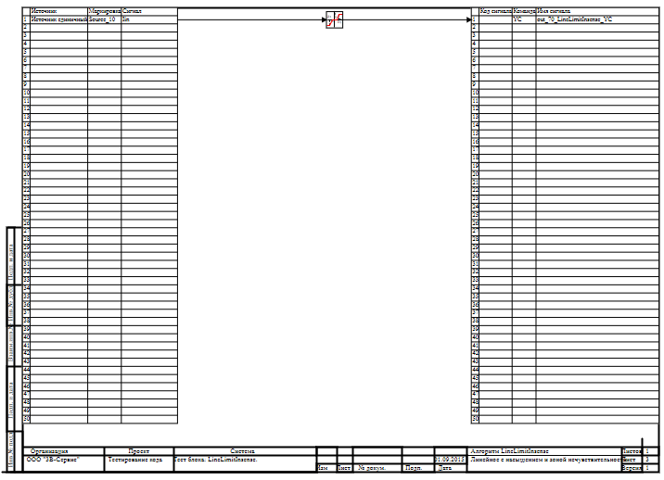

6.3.1 Результаты работы генератора кода
Файл LineLimitInsense.inc:
/* ------------------------------------------------------
Routine name: LineLimitInsense
Description: Генерация блоков
Project file: LineLimitInsense.prt

------------------------------------------------------ */

/* Local stack variables */
int i;
int j;
int c;
int itmp1;
int itmp2;
double tmp1;
double tmp2;
double tmp3;
double tmp4;
double tmp5;
double tmp6;
double tmp7;
char f;
char tmp_f_1;
char u_s;
char u_r;
ret = 0;

switch (action){
case f_Stop:{
};break;
case f_GetDeri:{
};break;
case f_GetAlgFun:{
};break;
default:{

/* Index=0
UID=0
GeneratorClassName=TSignalReader
Name=LineLimitInsense.alg_in
Type=Чтение сигналов */

state_vars->linelimitinsensev0_out_0_ = source_10_iin;

/* Index=1
UID=1
GeneratorClassName=TLineLimitInsense
Name=LineLimitInsense.LineLimitInsense7
Type=Линейное с насыщением и зоной нечувствительности */

if(state_vars->linelimitinsensev0_out_0_<=consts->linelimitinsensev1_a1_){
locals->v1_out_0_ = consts->linelimitinsensev1_y1_;
}else{
if(state_vars->linelimitinsensev0_out_0_>=consts->linelimitinsensev1_b1_){
locals->v1_out_0_ = consts->linelimitinsensev1_y2_;
}else{
if((state_vars->linelimitinsensev0_out_0_>consts->linelimitinsensev1_a1_)&&(state_vars->linelimitinsensev0_out_0_<consts->linelimitinsensev1_a_)){
locals->v1_out_0_ = consts->linelimitinsensev1_y1_*(consts->linelimitinsensev1_a_-state_vars->linelimitinsensev0_out_0_)/(consts->linelimitinsensev1_a_-consts->linelimitinsensev1_a1_);
}else{
if((state_vars->linelimitinsensev0_out_0_>consts->linelimitinsensev1_b_)&&(state_vars->linelimitinsensev0_out_0_<consts->linelimitinsensev1_b1_)){
locals->v1_out_0_ = consts->linelimitinsensev1_y2_*(state_vars->linelimitinsensev0_out_0_-consts->linelimitinsensev1_b_)/(consts->linelimitinsensev1_b1_-consts->linelimitinsensev1_b_);
}else{
locals->v1_out_0_ = 0;
};
};
};
};

/* Index=2
UID=2
GeneratorClassName=TSignalWriter
Name=LineLimitInsense.alg_out
Type=Выход алгоритма */

if((action==f_InitState)||(action==f_GoodStep)||(action==f_RestoreOuts)){
if(isfinite(locals->v1_out_0_)){
out_70_linelimitinsense_yc = locals->v1_out_0_;
};
};
};break;
};

Файл LineLimitInsense.h:
/* ------------------------------------------------------
Routine name: LineLimitInsense
Description: Генерация блоков
Project file: LineLimitInsense.prt

------------------------------------------------------ */

/* --- Base generator data types --- */
/* Real data type */
typedef double g_real_type;
/* Integer data type */
typedef int g_int_type;
/* Boolean data type */
typedef char g_boolean_type;
/* Complex data type */
typedef complex_64 g_complex_type;

/* Default initialization values */

/* Project signal database hash */
const unsigned int sp_database_hash_32=3225886398;
/* Project sheme structure hash */
const unsigned int sp_sheme_hash_32=1022000067;

const double source_10_iin_default=0;
const double out_70_linelimitinsense_yc_default=0;
const double linelimitinsensev0_out_0_default=0;
const double linelimitinsensev1_a_default=-0.5;
const double linelimitinsensev1_b_default=0.5;
const double linelimitinsensev1_y1_default=-0.5;
const double linelimitinsensev1_y2_default=0.5;
const double linelimitinsensev1_a1_default=-2;
const double linelimitinsensev1_b1_default=2;

/* Main structures defines */
/* External variables count */
#define ext_vars_count 2
/* Internal state variables count */
#define state_vars_count 1
/* Constants count */
#define const_count 6
/* Local variables count */
#define local_count 1
/* --- Source model preferences --- */
/* Minimum integration step */
#define INTEGRATION_MIN_STEP 0.001
/* Maximum integration step */
#define INTEGRATION_MAX_STEP 0.001
/* Integration synchronization step */
#define INTEGRATION_SYNC_STEP 0.001
/* Model integration method */
#define INTEGRATION_METHOD 0
/* Model relative error */
#define INTEGRATION_RELATIVE_ERROR 0.0001
/* Model absolute error */
#define INTEGRATION_ABSOLUTE_ERROR 1E-6
/* Model end time */
#define INTEGRATION_END_TIME 1E19
/* Model maximum iteration count */
#define INTEGRATION_MAX_LOOP_ITER_COUNT 10
/* Real time synchronization flag */
#define MODEL_REAL_TIME_SYNC_FLAG 1
/* Real time synchronization gain */
#define MODEL_REAL_TIME_SYNC_GAIN 1

const ext_var_info_record ext_vars_names[ext_vars_count] = {
{"source_10_iin", vt_double, {1}, 0,dir_input,"Источник единичный", (void*)&source_10_iin_default, sizeof(double)} ,
{"out_70_linelimitinsense_yc", vt_double, {1}, 1,dir_out,"Выход единичнный прогрммы", (void*)&out_70_linelimitinsense_yc_default, sizeof(double)}
};
#define source_10_iin (*(double*)(ext_vars_addr[0]))
#define out_70_linelimitinsense_yc (*(double*)(ext_vars_addr[1]))

const ext_var_info_record state_vars_names[state_vars_count] = {
{"linelimitinsensev0_out_0", vt_double, {1}, 0, dir_inout,"Signal reader variable", (void*)&linelimitinsensev0_out_0_default, sizeof(double)}
};
typedef struct {
double linelimitinsensev0_out_0_;
} t_state_vars;

const ext_var_info_record const_names[const_count] = {
{"linelimitinsensev1_a", vt_double, {1}, 0, dir_input,"Line convert low", (void*)&linelimitinsensev1_a_default, sizeof(double)} ,
{"linelimitinsensev1_b", vt_double, {1}, 8, dir_input,"Line convert high", (void*)&linelimitinsensev1_b_default, sizeof(double)} ,
{"linelimitinsensev1_y1", vt_double, {1}, 16, dir_input,"Line limit y1", (void*)&linelimitinsensev1_y1_default, sizeof(double)} ,
{"linelimitinsensev1_y2", vt_double, {1}, 24, dir_input,"Line limit y2", (void*)&linelimitinsensev1_y2_default, sizeof(double)} ,
{"linelimitinsensev1_a1", vt_double, {1}, 32, dir_input,"Line convert low", (void*)&linelimitinsensev1_a1_default, sizeof(double)} ,
{"linelimitinsensev1_b1", vt_double, {1}, 40, dir_input,"Line convert high", (void*)&linelimitinsensev1_b1_default, sizeof(double)}
};
typedef struct {
double linelimitinsensev1_a_;
double linelimitinsensev1_b_;
double linelimitinsensev1_y1_;
double linelimitinsensev1_y2_;
double linelimitinsensev1_a1_;
double linelimitinsensev1_b1_;
} t_consts;
typedef struct {
double v1_out_0_;
} t_local;

Файл LineLimitInsense_init.inc:
/* ------------------------------------------------------
Routine name: LineLimitInsense
Description: Генерация блоков
Project file: LineLimitInsense.prt

------------------------------------------------------ */

int i;
int j;
int c;
ret = 0;
memcpy(&state_vars->linelimitinsensev0_out_0_,&linelimitinsensev0_out_0_default,sizeof(linelimitinsensev0_out_0_default));
memcpy(&consts->linelimitinsensev1_a_,&linelimitinsensev1_a_default,sizeof(linelimitinsensev1_a_default));
memcpy(&consts->linelimitinsensev1_b_,&linelimitinsensev1_b_default,sizeof(linelimitinsensev1_b_default));
memcpy(&consts->linelimitinsensev1_y1_,&linelimitinsensev1_y1_default,sizeof(linelimitinsensev1_y1_default));
memcpy(&consts->linelimitinsensev1_y2_,&linelimitinsensev1_y2_default,sizeof(linelimitinsensev1_y2_default));
memcpy(&consts->linelimitinsensev1_a1_,&linelimitinsensev1_a1_default,sizeof(linelimitinsensev1_a1_default));
memcpy(&consts->linelimitinsensev1_b1_,&linelimitinsensev1_b1_default,sizeof(linelimitinsensev1_b1_default));

Файл LineLimitInsense_state.inc:
/* ------------------------------------------------------
Routine name: LineLimitInsense
Description: Генерация блоков
Project file: LineLimitInsense.prt

------------------------------------------------------ */

/* Local stack variables */
int i;
int j;
int c;
int itmp1;
int itmp2;
double tmp1;
double tmp2;
double tmp3;
double tmp4;
double tmp5;
double tmp6;
double tmp7;
char f;
char tmp_f_1;
char u_s;
char u_r;
ret = 0;

Блок Релейное неоднозначное (гистерезис)
Схема алгоритма для тестирования блока:
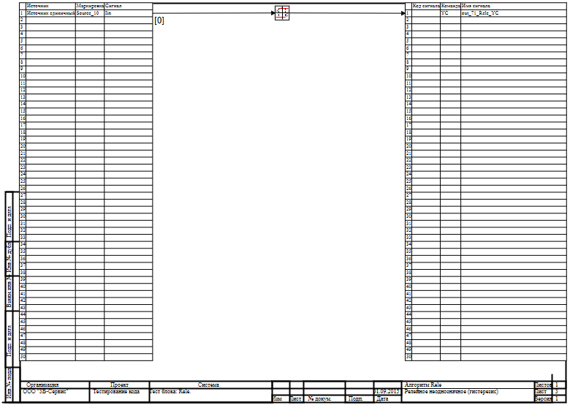

6.4.1 Результаты работы генератора кода
Файл Rele.inc:
/* ------------------------------------------------------
Routine name: Rele
Description: Генерация блоков
Project file: Rele.prt

------------------------------------------------------ */

/* Local stack variables */
int i;
int j;
int c;
int itmp1;
int itmp2;
double tmp1;
double tmp2;
double tmp3;
double tmp4;
double tmp5;
double tmp6;
double tmp7;
char f;
char tmp_f_1;
char u_s;
char u_r;
ret = 0;

switch (action){
case f_Stop:{
};break;
case f_GetDeri:{
};break;
case f_GetAlgFun:{
};break;
default:{

/* Index=0
UID=0
GeneratorClassName=TSignalReader
Name=Rele.alg_in
Type=Чтение сигналов */

state_vars->relev0_out_0_ = source_10_iin;

/* Index=1
UID=1
GeneratorClassName=TRele
Name=Rele.Rele13
Type=Релейное неоднозначное (гистерезис) */

c = state_vars->relev1_y0_;
if(c>=1){
if(state_vars->relev0_out_0_<=consts->relev1_a_){
c = 0;
};
}else{
if(state_vars->relev0_out_0_>=consts->relev1_b_){
c = 1;
};
};
if(c>=1){
state_vars->relev1_out_0_ = consts->relev1_y2_;
}else{
state_vars->relev1_out_0_ = consts->relev1_y1_;
};
if(action==f_GoodStep){
state_vars->relev1_y0_ = c;
};

/* Index=2
UID=2
GeneratorClassName=TSignalWriter
Name=Rele.alg_out
Type=Выход алгоритма */

if((action==f_InitState)||(action==f_GoodStep)||(action==f_RestoreOuts)){
if(isfinite(state_vars->relev1_out_0_)){
out_71_rele_yc = state_vars->relev1_out_0_;
};
};
};break;
};

Файл Rele.h:
/* ------------------------------------------------------
Routine name: Rele
Description: Генерация блоков
Project file: Rele.prt

------------------------------------------------------ */

/* --- Base generator data types --- */
/* Real data type */
typedef double g_real_type;
/* Integer data type */
typedef int g_int_type;
/* Boolean data type */
typedef char g_boolean_type;
/* Complex data type */
typedef complex_64 g_complex_type;

/* Default initialization values */

/* Project signal database hash */
const unsigned int sp_database_hash_32=3225886398;
/* Project sheme structure hash */
const unsigned int sp_sheme_hash_32=1889074459;

const double source_10_iin_default=0;
const double out_71_rele_yc_default=-1;
const double relev0_out_0_default=0;
const double relev1_out_0_default=-1;
const int relev1_y0_default=0;
const double relev1_a_default=-1;
const double relev1_b_default=1;
const double relev1_y1_default=-1;
const double relev1_y2_default=1;

/* Main structures defines */
/* External variables count */
#define ext_vars_count 2
/* Internal state variables count */
#define state_vars_count 3
/* Constants count */
#define const_count 4
/* --- Source model preferences --- */
/* Minimum integration step */
#define INTEGRATION_MIN_STEP 0.001
/* Maximum integration step */
#define INTEGRATION_MAX_STEP 0.001
/* Integration synchronization step */
#define INTEGRATION_SYNC_STEP 0.001
/* Model integration method */
#define INTEGRATION_METHOD 0
/* Model relative error */
#define INTEGRATION_RELATIVE_ERROR 0.0001
/* Model absolute error */
#define INTEGRATION_ABSOLUTE_ERROR 1E-6
/* Model end time */
#define INTEGRATION_END_TIME 1E19
/* Model maximum iteration count */
#define INTEGRATION_MAX_LOOP_ITER_COUNT 10
/* Real time synchronization flag */
#define MODEL_REAL_TIME_SYNC_FLAG 1
/* Real time synchronization gain */
#define MODEL_REAL_TIME_SYNC_GAIN 1

const ext_var_info_record ext_vars_names[ext_vars_count] = {
{"source_10_iin", vt_double, {1}, 0,dir_input,"Источник единичный", (void*)&source_10_iin_default, sizeof(double)} ,
{"out_71_rele_yc", vt_double, {1}, 1,dir_out,"Выход единичнный прогрммы", (void*)&out_71_rele_yc_default, sizeof(double)}
};
#define source_10_iin (*(double*)(ext_vars_addr[0]))
#define out_71_rele_yc (*(double*)(ext_vars_addr[1]))

const ext_var_info_record state_vars_names[state_vars_count] = {
{"relev0_out_0", vt_double, {1}, 0, dir_inout,"Signal reader variable", (void*)&relev0_out_0_default, sizeof(double)} ,
{"relev1_out_0", vt_double, {1}, 8, dir_inout,"Relay out", (void*)&relev1_out_0_default, sizeof(double)} ,
{"relev1_y0", vt_int, {1}, 16, dir_inout,"Relay default state", (void*)&relev1_y0_default, sizeof(int)}
};
typedef struct {
double relev0_out_0_;
double relev1_out_0_;
int relev1_y0_;
} t_state_vars;

const ext_var_info_record const_names[const_count] = {
{"relev1_a", vt_double, {1}, 0, dir_input,"Relay gain a", (void*)&relev1_a_default, sizeof(double)} ,
{"relev1_b", vt_double, {1}, 8, dir_input,"Relay gain b", (void*)&relev1_b_default, sizeof(double)} ,
{"relev1_y1", vt_double, {1}, 16, dir_input,"Relay gain y1", (void*)&relev1_y1_default, sizeof(double)} ,
{"relev1_y2", vt_double, {1}, 24, dir_input,"Relay gain y2", (void*)&relev1_y2_default, sizeof(double)}
};
typedef struct {
double relev1_a_;
double relev1_b_;
double relev1_y1_;
double relev1_y2_;
} t_consts;
typedef char t_local;

Файл Rele_init.inc:
/* ------------------------------------------------------
Routine name: Rele
Description: Генерация блоков
Project file: Rele.prt

------------------------------------------------------ */

int i;
int j;
int c;
ret = 0;
memcpy(&state_vars->relev0_out_0_,&relev0_out_0_default,sizeof(relev0_out_0_default));
memcpy(&state_vars->relev1_out_0_,&relev1_out_0_default,sizeof(relev1_out_0_default));
memcpy(&state_vars->relev1_y0_,&relev1_y0_default,sizeof(relev1_y0_default));
memcpy(&consts->relev1_a_,&relev1_a_default,sizeof(relev1_a_default));
memcpy(&consts->relev1_b_,&relev1_b_default,sizeof(relev1_b_default));
memcpy(&consts->relev1_y1_,&relev1_y1_default,sizeof(relev1_y1_default));
memcpy(&consts->relev1_y2_,&relev1_y2_default,sizeof(relev1_y2_default));

Файл Rele_state.inc:
/* ------------------------------------------------------
Routine name: Rele
Description: Генерация блоков
Project file: Rele.prt

------------------------------------------------------ */

/* Local stack variables */
int i;
int j;
int c;
int itmp1;
int itmp2;
double tmp1;
double tmp2;
double tmp3;
double tmp4;
double tmp5;
double tmp6;
double tmp7;
char f;
char tmp_f_1;
char u_s;
char u_r;
ret = 0;

Блок Минимум по входам
Схема алгоритма для тестирования блока:
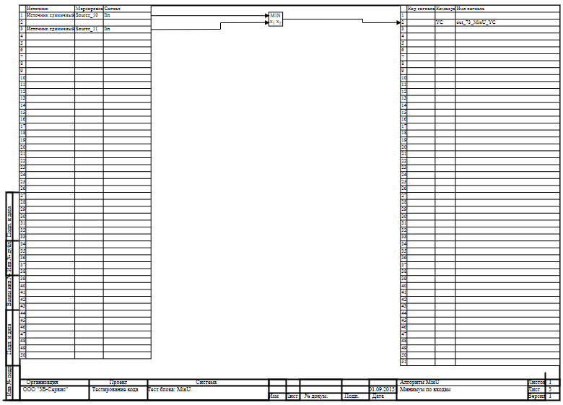

6.5.1 Результаты работы генератора кода
Файл MinU.inc:
/* ------------------------------------------------------
Routine name: MinU
Description: Генерация блоков
Project file: MinU.prt

------------------------------------------------------ */

/* Local stack variables */
int i;
int j;
int c;
int itmp1;
int itmp2;
double tmp1;
double tmp2;
double tmp3;
double tmp4;
double tmp5;
double tmp6;
double tmp7;
char f;
char tmp_f_1;
char u_s;
char u_r;
ret = 0;

switch (action){
case f_Stop:{
};break;
case f_GetDeri:{
};break;
case f_GetAlgFun:{
};break;
default:{

/* Index=0
UID=0
GeneratorClassName=TSignalReader
Name=MinU.alg_in
Type=Чтение сигналов */

state_vars->minuv0_out_0_ = source_10_iin;
state_vars->minuv0_out_1_ = source_11_iin;

/* Index=1
UID=1
GeneratorClassName=TMin
Name=MinU.MinU7
Type=Минимум по входам */

locals->v1_out_0_ = state_vars->minuv0_out_0_;
if(state_vars->minuv0_out_1_<locals->v1_out_0_){
locals->v1_out_0_ = state_vars->minuv0_out_1_;
};

/* Index=2
UID=2
GeneratorClassName=TSignalWriter
Name=MinU.alg_out
Type=Выход алгоритма */

if((action==f_InitState)||(action==f_GoodStep)||(action==f_RestoreOuts)){
if(isfinite(locals->v1_out_0_)){
out_73_minu_yc = locals->v1_out_0_;
};
};
};break;
};

Файл MinU.h:

/* ------------------------------------------------------
Routine name: MinU
Description: Генерация блоков
Project file: MinU.prt

------------------------------------------------------ */

/* --- Base generator data types --- */
/* Real data type */
typedef double g_real_type;
/* Integer data type */
typedef int g_int_type;
/* Boolean data type */
typedef char g_boolean_type;
/* Complex data type */
typedef complex_64 g_complex_type;

/* Default initialization values */

/* Project signal database hash */
const unsigned int sp_database_hash_32=3054385052;
/* Project sheme structure hash */
const unsigned int sp_sheme_hash_32=2831303214;

const double source_10_iin_default=0;
const double source_11_iin_default=0;
const double out_73_minu_yc_default=0;
const double minuv0_out_0_default=0;
const double minuv0_out_1_default=0;

/* Main structures defines */
/* External variables count */
#define ext_vars_count 3
/* Internal state variables count */
#define state_vars_count 2
/* Local variables count */
#define local_count 1
/* --- Source model preferences --- */
/* Minimum integration step */
#define INTEGRATION_MIN_STEP 0.001
/* Maximum integration step */
#define INTEGRATION_MAX_STEP 0.001
/* Integration synchronization step */
#define INTEGRATION_SYNC_STEP 0.001
/* Model integration method */
#define INTEGRATION_METHOD 0
/* Model relative error */
#define INTEGRATION_RELATIVE_ERROR 0.0001
/* Model absolute error */
#define INTEGRATION_ABSOLUTE_ERROR 1E-6
/* Model end time */
#define INTEGRATION_END_TIME 1E19
/* Model maximum iteration count */
#define INTEGRATION_MAX_LOOP_ITER_COUNT 10
/* Real time synchronization flag */
#define MODEL_REAL_TIME_SYNC_FLAG 1
/* Real time synchronization gain */
#define MODEL_REAL_TIME_SYNC_GAIN 1

const ext_var_info_record ext_vars_names[ext_vars_count] = {
{"source_10_iin", vt_double, {1}, 0,dir_input,"Источник единичный", (void*)&source_10_iin_default, sizeof(double)} ,
{"source_11_iin", vt_double, {1}, 1,dir_input,"Источник единичный", (void*)&source_11_iin_default, sizeof(double)} ,
{"out_73_minu_yc", vt_double, {1}, 2,dir_out,"Выход единичнный прогрммы", (void*)&out_73_minu_yc_default, sizeof(double)}
};
#define source_10_iin (*(double*)(ext_vars_addr[0]))
#define source_11_iin (*(double*)(ext_vars_addr[1]))
#define out_73_minu_yc (*(double*)(ext_vars_addr[2]))

const ext_var_info_record state_vars_names[state_vars_count] = {
{"minuv0_out_0", vt_double, {1}, 0, dir_inout,"Signal reader variable", (void*)&minuv0_out_0_default, sizeof(double)} ,
{"minuv0_out_1", vt_double, {1}, 8, dir_inout,"Signal reader variable", (void*)&minuv0_out_1_default, sizeof(double)}
};
typedef struct {
double minuv0_out_0_;
double minuv0_out_1_;
} t_state_vars;
typedef char t_consts;
typedef struct {
double v1_out_0_;
} t_local;

Файл MinU_init.inc:
/* ------------------------------------------------------
Routine name: MinU
Description: Генерация блоков
Project file: MinU.prt

------------------------------------------------------ */

int i;
int j;
int c;
ret = 0;
memcpy(&state_vars->minuv0_out_0_,&minuv0_out_0_default,sizeof(minuv0_out_0_default));
memcpy(&state_vars->minuv0_out_1_,&minuv0_out_1_default,sizeof(minuv0_out_1_default));

Файл MinU_state.inc:
/* ------------------------------------------------------
Routine name: MinU
Description: Генерация блоков
Project file: MinU.prt

------------------------------------------------------ */

/* Local stack variables */
int i;
int j;
int c;
int itmp1;
int itmp2;
double tmp1;
double tmp2;
double tmp3;
double tmp4;
double tmp5;
double tmp6;
double tmp7;
char f;
char tmp_f_1;
char u_s;
char u_r;
ret = 0;

Блок Минимум по всем элементам вектора
Схема алгоритма для тестирования блока:
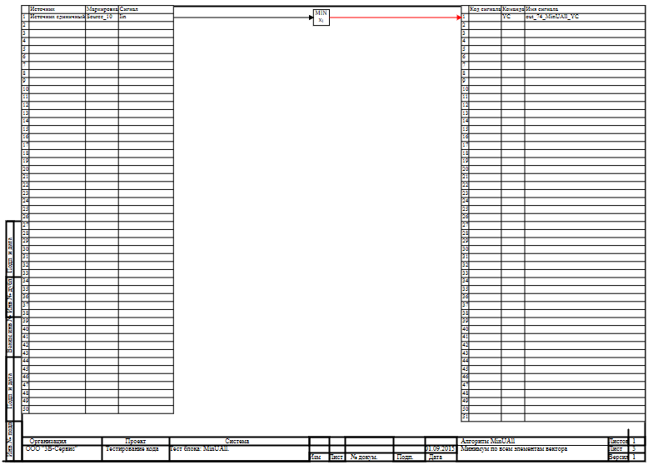

6.6.1 Результаты работы генератора кода
Файл MinUAll.inc:
/* ------------------------------------------------------
Routine name: MinUAll
Description: Генерация блоков
Project file: MinUAll.prt

------------------------------------------------------ */

/* Local stack variables */
int i;
int j;
int c;
int itmp1;
int itmp2;
double tmp1;
double tmp2;
double tmp3;
double tmp4;
double tmp5;
double tmp6;
double tmp7;
char f;
char tmp_f_1;
char u_s;
char u_r;
ret = 0;

switch (action){
case f_Stop:{
};break;
case f_GetDeri:{
};break;
case f_GetAlgFun:{
};break;
default:{

/* Index=0
UID=0
GeneratorClassName=TSignalReader
Name=MinUAll.alg_in
Type=Чтение сигналов */

state_vars->minuallv0_out_0_ = source_10_iin;

/* Index=1
UID=1
GeneratorClassName=TMinVector
Name=MinUAll.MinUAll6
Type=Минимум по всем элементам вектора */

locals->v1_out_0_ = state_vars->minuallv0_out_0_;
if(state_vars->minuallv0_out_0_<locals->v1_out_0_){
locals->v1_out_0_ = state_vars->minuallv0_out_0_;
};

/* Index=2
UID=2
GeneratorClassName=TSignalWriter
Name=MinUAll.alg_out
Type=Выход алгоритма */

if((action==f_InitState)||(action==f_GoodStep)||(action==f_RestoreOuts)){
if(isfinite(locals->v1_out_0_)){
out_74_minuall_yc = locals->v1_out_0_;
};
};
};break;
};

Файл MinUAll.h:
/* ------------------------------------------------------
Routine name: MinUAll
Description: Генерация блоков
Project file: MinUAll.prt

------------------------------------------------------ */

/* --- Base generator data types --- */
/* Real data type */
typedef double g_real_type;
/* Integer data type */
typedef int g_int_type;
/* Boolean data type */
typedef char g_boolean_type;
/* Complex data type */
typedef complex_64 g_complex_type;

/* Default initialization values */

/* Project signal database hash */
const unsigned int sp_database_hash_32=3225886398;
/* Project sheme structure hash */
const unsigned int sp_sheme_hash_32=3190709710;

const double source_10_iin_default=0;
const double out_74_minuall_yc_default=0;
const double minuallv0_out_0_default=0;

/* Main structures defines */
/* External variables count */
#define ext_vars_count 2
/* Internal state variables count */
#define state_vars_count 1
/* Local variables count */
#define local_count 1
/* --- Source model preferences --- */
/* Minimum integration step */
#define INTEGRATION_MIN_STEP 0.001
/* Maximum integration step */
#define INTEGRATION_MAX_STEP 0.001
/* Integration synchronization step */
#define INTEGRATION_SYNC_STEP 0.001
/* Model integration method */
#define INTEGRATION_METHOD 0
/* Model relative error */
#define INTEGRATION_RELATIVE_ERROR 0.0001
/* Model absolute error */
#define INTEGRATION_ABSOLUTE_ERROR 1E-6
/* Model end time */
#define INTEGRATION_END_TIME 1E19
/* Model maximum iteration count */
#define INTEGRATION_MAX_LOOP_ITER_COUNT 10
/* Real time synchronization flag */
#define MODEL_REAL_TIME_SYNC_FLAG 1
/* Real time synchronization gain */
#define MODEL_REAL_TIME_SYNC_GAIN 1

const ext_var_info_record ext_vars_names[ext_vars_count] = {
{"source_10_iin", vt_double, {1}, 0,dir_input,"Источник единичный", (void*)&source_10_iin_default, sizeof(double)} ,
{"out_74_minuall_yc", vt_double, {1}, 1,dir_out,"Выход единичнный прогрммы", (void*)&out_74_minuall_yc_default, sizeof(double)}
};
#define source_10_iin (*(double*)(ext_vars_addr[0]))
#define out_74_minuall_yc (*(double*)(ext_vars_addr[1]))

const ext_var_info_record state_vars_names[state_vars_count] = {
{"minuallv0_out_0", vt_double, {1}, 0, dir_inout,"Signal reader variable", (void*)&minuallv0_out_0_default, sizeof(double)}
};
typedef struct {
double minuallv0_out_0_;
} t_state_vars;
typedef char t_consts;
typedef struct {
double v1_out_0_;
} t_local;

Файл MinUAll_init.inc:
/* ------------------------------------------------------
Routine name: MinUAll
Description: Генерация блоков
Project file: MinUAll.prt

------------------------------------------------------ */

int i;
int j;
int c;
ret = 0;
memcpy(&state_vars->minuallv0_out_0_,&minuallv0_out_0_default,sizeof(minuallv0_out_0_default));

Файл MinUAll_state.inc:
/* ------------------------------------------------------
Routine name: MinUAll
Description: Генерация блоков
Project file: MinUAll.prt

------------------------------------------------------ */

/* Local stack variables */
int i;
int j;
int c;
int itmp1;
int itmp2;
double tmp1;
double tmp2;
double tmp3;
double tmp4;
double tmp5;
double tmp6;
double tmp7;
char f;
char tmp_f_1;
char u_s;
char u_r;
ret = 0;

Блок Излом
Схема алгоритма для тестирования блока:
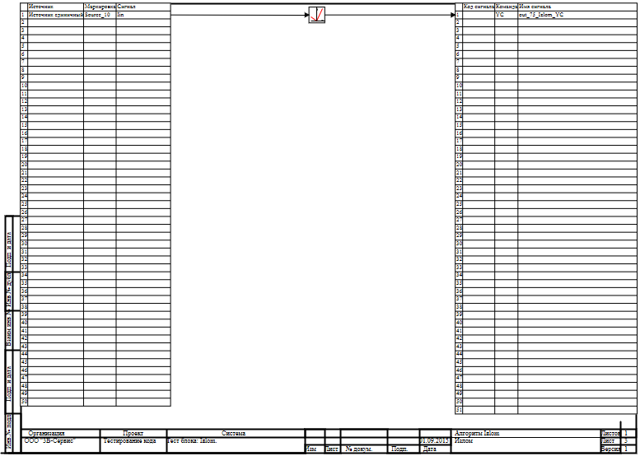

6.7.1 Результаты работы генератора кода
Файл Izlom.inc:
/* ------------------------------------------------------
Routine name: Izlom
Description: Генерация блоков
Project file: Izlom.prt

------------------------------------------------------ */

/* Local stack variables */
int i;
int j;
int c;
int itmp1;
int itmp2;
double tmp1;
double tmp2;
double tmp3;
double tmp4;
double tmp5;
double tmp6;
double tmp7;
char f;
char tmp_f_1;
char u_s;
char u_r;
ret = 0;

switch (action){
case f_Stop:{
};break;
case f_GetDeri:{
};break;
case f_GetAlgFun:{
};break;
default:{

/* Index=0
UID=0
GeneratorClassName=TSignalReader
Name=Izlom.alg_in
Type=Чтение сигналов */

state_vars->izlomv0_out_0_ = source_10_iin;

/* Index=1
UID=1
GeneratorClassName=TIzlom
Name=Izlom.Izlom9
Type=Излом */

if(state_vars->izlomv0_out_0_<=consts->izlomv1_x0_){
locals->v1_out_0_ = consts->izlomv1_k1_*(state_vars->izlomv0_out_0_-consts->izlomv1_x0_);
}else{
locals->v1_out_0_ = consts->izlomv1_k2_*(state_vars->izlomv0_out_0_-consts->izlomv1_x0_);
};

/* Index=2
UID=2
GeneratorClassName=TSignalWriter
Name=Izlom.alg_out
Type=Выход алгоритма */

if((action==f_InitState)||(action==f_GoodStep)||(action==f_RestoreOuts)){
if(isfinite(locals->v1_out_0_)){
out_75_izlom_yc = locals->v1_out_0_;
};
};
};break;
};

Файл Izlom.h:
/* ------------------------------------------------------
Routine name: Izlom
Description: Генерация блоков
Project file: Izlom.prt

------------------------------------------------------ */

/* --- Base generator data types --- */
/* Real data type */
typedef double g_real_type;
/* Integer data type */
typedef int g_int_type;
/* Boolean data type */
typedef char g_boolean_type;
/* Complex data type */
typedef complex_64 g_complex_type;

/* Default initialization values */

/* Project signal database hash */
const unsigned int sp_database_hash_32=3225886398;
/* Project sheme structure hash */
const unsigned int sp_sheme_hash_32=3546778566;

const double source_10_iin_default=0;
const double out_75_izlom_yc_default=0;
const double izlomv0_out_0_default=0;
const double izlomv1_k1_default=-1;
const double izlomv1_k2_default=1;
const double izlomv1_x0_default=0;

/* Main structures defines */
/* External variables count */
#define ext_vars_count 2
/* Internal state variables count */
#define state_vars_count 1
/* Constants count */
#define const_count 3
/* Local variables count */
#define local_count 1
/* --- Source model preferences --- */
/* Minimum integration step */
#define INTEGRATION_MIN_STEP 0.001
/* Maximum integration step */
#define INTEGRATION_MAX_STEP 0.001
/* Integration synchronization step */
#define INTEGRATION_SYNC_STEP 0.001
/* Model integration method */
#define INTEGRATION_METHOD 0
/* Model relative error */
#define INTEGRATION_RELATIVE_ERROR 0.0001
/* Model absolute error */
#define INTEGRATION_ABSOLUTE_ERROR 1E-6
/* Model end time */
#define INTEGRATION_END_TIME 1E19
/* Model maximum iteration count */
#define INTEGRATION_MAX_LOOP_ITER_COUNT 10
/* Real time synchronization flag */
#define MODEL_REAL_TIME_SYNC_FLAG 1
/* Real time synchronization gain */
#define MODEL_REAL_TIME_SYNC_GAIN 1

const ext_var_info_record ext_vars_names[ext_vars_count] = {
{"source_10_iin", vt_double, {1}, 0,dir_input,"Источник единичный", (void*)&source_10_iin_default, sizeof(double)} ,
{"out_75_izlom_yc", vt_double, {1}, 1,dir_out,"Выход единичнный прогрммы", (void*)&out_75_izlom_yc_default, sizeof(double)}
};
#define source_10_iin (*(double*)(ext_vars_addr[0]))
#define out_75_izlom_yc (*(double*)(ext_vars_addr[1]))

const ext_var_info_record state_vars_names[state_vars_count] = {
{"izlomv0_out_0", vt_double, {1}, 0, dir_inout,"Signal reader variable", (void*)&izlomv0_out_0_default, sizeof(double)}
};
typedef struct {
double izlomv0_out_0_;
} t_state_vars;

const ext_var_info_record const_names[const_count] = {
{"izlomv1_k1", vt_double, {1}, 0, dir_input,"Izlom k1", (void*)&izlomv1_k1_default, sizeof(double)} ,
{"izlomv1_k2", vt_double, {1}, 8, dir_input,"Izlom k2", (void*)&izlomv1_k2_default, sizeof(double)} ,
{"izlomv1_x0", vt_double, {1}, 16, dir_input,"Izlom x0", (void*)&izlomv1_x0_default, sizeof(double)}
};
typedef struct {
double izlomv1_k1_;
double izlomv1_k2_;
double izlomv1_x0_;
} t_consts;
typedef struct {
double v1_out_0_;
} t_local;

Файл Izlom_init.inc:
/* ------------------------------------------------------
Routine name: Izlom
Description: Генерация блоков
Project file: Izlom.prt

------------------------------------------------------ */

int i;
int j;
int c;
ret = 0;
memcpy(&state_vars->izlomv0_out_0_,&izlomv0_out_0_default,sizeof(izlomv0_out_0_default));
memcpy(&consts->izlomv1_k1_,&izlomv1_k1_default,sizeof(izlomv1_k1_default));
memcpy(&consts->izlomv1_k2_,&izlomv1_k2_default,sizeof(izlomv1_k2_default));
memcpy(&consts->izlomv1_x0_,&izlomv1_x0_default,sizeof(izlomv1_x0_default));

Файл Izlom_state.inc:
/* ------------------------------------------------------
Routine name: Izlom
Description: Генерация блоков
Project file: Izlom.prt

------------------------------------------------------ */

/* Local stack variables */
int i;
int j;
int c;
int itmp1;
int itmp2;
double tmp1;
double tmp2;
double tmp3;
double tmp4;
double tmp5;
double tmp6;
double tmp7;
char f;
char tmp_f_1;
char u_s;
char u_r;
ret = 0;

Блок Ломаная статистическая характеристика
Схема алгоритма для тестирования блока:
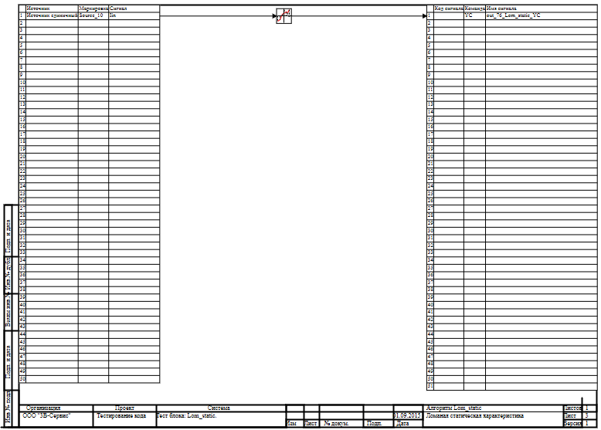

6.8.1 Результаты работы генератора кода
Файл Lom_static.inc:
/* ------------------------------------------------------
Routine name: Lom_static
Description: Генерация блоков
Project file: Lom_static.prt

------------------------------------------------------ */

/* Local stack variables */
int i;
int j;
int c;
int itmp1;
int itmp2;
double tmp1;
double tmp2;
double tmp3;
double tmp4;
double tmp5;
double tmp6;
double tmp7;
char f;
char tmp_f_1;
char u_s;
char u_r;
ret = 0;

switch (action){
case f_Stop:{
};break;
case f_GetDeri:{
};break;
case f_GetAlgFun:{
};break;
default:{

/* Index=0
UID=0
GeneratorClassName=TSignalReader
Name=Lom_static.alg_in
Type=Чтение сигналов */

state_vars->lom_staticv0_out_0_ = source_10_iin;

/* Index=1
UID=1
GeneratorClassName=TLomStatic
Name=Lom_static.Lom_static6
Type=Ломаная статическая характеристика */

j = 1;
while((j<2) && (state_vars->lom_staticv0_out_0_>consts->lom_staticv1_t_[j])){j++;};
while((j >= 1) && (state_vars->lom_staticv0_out_0_<=consts->lom_staticv1_t_[j-1])){j--;};
if(j >= 2){
locals->v1_out_0_ = consts->lom_staticv1_y_[1];
}else{
if(j<1){
locals->v1_out_0_ = consts->lom_staticv1_y_[0];
}else{
locals->v1_out_0_ = consts->lom_staticv1_t_[j]-consts->lom_staticv1_t_[j-1];
if(locals->v1_out_0_ != 0){
locals->v1_out_0_ = consts->lom_staticv1_y_[j-1]+(state_vars->lom_staticv0_out_0_-consts->lom_staticv1_t_[j-1])*(consts->lom_staticv1_y_[j]-consts->lom_staticv1_y_[j-1])/locals->v1_out_0_;
}else{
locals->v1_out_0_ = consts->lom_staticv1_y_[j-1];
};
};
};

/* Index=2
UID=2
GeneratorClassName=TSignalWriter
Name=Lom_static.alg_out
Type=Выход алгоритма */

if((action==f_InitState)||(action==f_GoodStep)||(action==f_RestoreOuts)){
if(isfinite(locals->v1_out_0_)){
out_76_lom_static_yc = locals->v1_out_0_;
};
};
};break;
};

Файл Lom_static.h:
/* ------------------------------------------------------
Routine name: Lom_static
Description: Генерация блоков
Project file: Lom_static.prt

------------------------------------------------------ */

/* --- Base generator data types --- */
/* Real data type */
typedef double g_real_type;
/* Integer data type */
typedef int g_int_type;
/* Boolean data type */
typedef char g_boolean_type;
/* Complex data type */
typedef complex_64 g_complex_type;

typedef double double_2[2];

/* Default initialization values */

/* Project signal database hash */
const unsigned int sp_database_hash_32=3225886398;
/* Project sheme structure hash */
const unsigned int sp_sheme_hash_32=1502117474;

const double source_10_iin_default=0;
const double out_76_lom_static_yc_default=1;
const double lom_staticv0_out_0_default=0;
const double_2 lom_staticv1_t_default={0,0};
const double_2 lom_staticv1_y_default={1,2};

/* Main structures defines */
/* External variables count */
#define ext_vars_count 2
/* Internal state variables count */
#define state_vars_count 1
/* Constants count */
#define const_count 2
/* Local variables count */
#define local_count 1
/* --- Source model preferences --- */
/* Minimum integration step */
#define INTEGRATION_MIN_STEP 0.001
/* Maximum integration step */
#define INTEGRATION_MAX_STEP 0.001
/* Integration synchronization step */
#define INTEGRATION_SYNC_STEP 0.001
/* Model integration method */
#define INTEGRATION_METHOD 0
/* Model relative error */
#define INTEGRATION_RELATIVE_ERROR 0.0001
/* Model absolute error */
#define INTEGRATION_ABSOLUTE_ERROR 1E-6
/* Model end time */
#define INTEGRATION_END_TIME 1E19
/* Model maximum iteration count */
#define INTEGRATION_MAX_LOOP_ITER_COUNT 10
/* Real time synchronization flag */
#define MODEL_REAL_TIME_SYNC_FLAG 1
/* Real time synchronization gain */
#define MODEL_REAL_TIME_SYNC_GAIN 1

const ext_var_info_record ext_vars_names[ext_vars_count] = {
{"source_10_iin", vt_double, {1}, 0,dir_input,"Источник единичный", (void*)&source_10_iin_default, sizeof(double)} ,
{"out_76_lom_static_yc", vt_double, {1}, 1,dir_out,"Выход единичнный прогрммы", (void*)&out_76_lom_static_yc_default, sizeof(double)}
};
#define source_10_iin (*(double*)(ext_vars_addr[0]))
#define out_76_lom_static_yc (*(double*)(ext_vars_addr[1]))

const ext_var_info_record state_vars_names[state_vars_count] = {
{"lom_staticv0_out_0", vt_double, {1}, 0, dir_inout,"Signal reader variable", (void*)&lom_staticv0_out_0_default, sizeof(double)}
};
typedef struct {
double lom_staticv0_out_0_;
} t_state_vars;

const ext_var_info_record const_names[const_count] = {
{"lom_staticv1_t", vt_double, {2}, 0, dir_input,"Static times", (void*)&lom_staticv1_t_default, sizeof(double_2)} ,
{"lom_staticv1_y", vt_double, {2}, 16, dir_input,"Static values", (void*)&lom_staticv1_y_default, sizeof(double_2)}
};
typedef struct {
double_2 lom_staticv1_t_;
double_2 lom_staticv1_y_;
} t_consts;
typedef struct {
double v1_out_0_;
} t_local;

Файл Lom_static_init.inc:
/* ------------------------------------------------------
Routine name: Lom_static
Description: Генерация блоков
Project file: Lom_static.prt

------------------------------------------------------ */

int i;
int j;
int c;
ret = 0;
memcpy(&state_vars->lom_staticv0_out_0_,&lom_staticv0_out_0_default,sizeof(lom_staticv0_out_0_default));
memcpy(&consts->lom_staticv1_t_,&lom_staticv1_t_default,sizeof(lom_staticv1_t_default));
memcpy(&consts->lom_staticv1_y_,&lom_staticv1_y_default,sizeof(lom_staticv1_y_default));

Файл Lom_static_state.inc:
/* ------------------------------------------------------
Routine name: Lom_static
Description: Генерация блоков
Project file: Lom_static.prt

------------------------------------------------------ */

/* Local stack variables */
int i;
int j;
int c;
int itmp1;
int itmp2;
double tmp1;
double tmp2;
double tmp3;
double tmp4;
double tmp5;
double tmp6;
double tmp7;
char f;
char tmp_f_1;
char u_s;
char u_r;
ret = 0;

Блок Люфт
Схема алгоритма для тестирования блока:
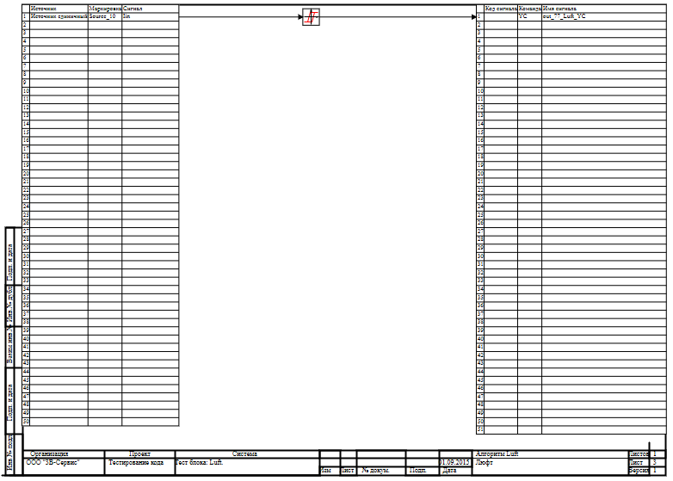

6.9.1 Результаты работы генератора кода
Файл Luft.inc:
/* ------------------------------------------------------
Routine name: Luft
Description: Генерация блоков
Project file: Luft.prt

------------------------------------------------------ */

/* Local stack variables */
int i;
int j;
int c;
int itmp1;
int itmp2;
double tmp1;
double tmp2;
double tmp3;
double tmp4;
double tmp5;
double tmp6;
double tmp7;
char f;
char tmp_f_1;
char u_s;
char u_r;
ret = 0;

switch (action){
case f_Stop:{
};break;
case f_GetDeri:{
};break;
case f_GetAlgFun:{
};break;
default:{

/* Index=0
UID=0
GeneratorClassName=TSignalReader
Name=Luft.alg_in
Type=Чтение сигналов */

state_vars->luftv0_out_0_ = source_10_iin;

/* Index=1
UID=1
GeneratorClassName=TLuft
Name=Luft.Luft7
Type=Люфт */

if(state_vars->luftv0_out_0_<=(consts->luftv1_y1_/consts->luftv1_k_-consts->luftv1_b_)){
state_vars->luftv1_out_0_=consts->luftv1_y1_;
}else{
if(state_vars->luftv0_out_0_>=(consts->luftv1_y2_/consts->luftv1_k_+consts->luftv1_b_)){
state_vars->luftv1_out_0_=consts->luftv1_y2_;
}else{
if((state_vars->luftv0_out_0_<(consts->luftv1_y2_/consts->luftv1_k_+consts->luftv1_b_))&&(state_vars->luftv0_out_0_>(state_vars->luftv1_y0_/consts->luftv1_k_+consts->luftv1_b_))){
state_vars->luftv1_out_0_=consts->luftv1_k_*(state_vars->luftv0_out_0_-consts->luftv1_b_);
}else{
if((state_vars->luftv0_out_0_>(consts->luftv1_y1_/consts->luftv1_k_-consts->luftv1_b_))&&(state_vars->luftv0_out_0_<(state_vars->luftv1_y0_/consts->luftv1_k_-consts->luftv1_b_))){
state_vars->luftv1_out_0_=consts->luftv1_k_*(state_vars->luftv0_out_0_+consts->luftv1_b_);
}else{
state_vars->luftv1_out_0_=state_vars->luftv1_y0_;
};
};
};
};
if(!isfinite(state_vars->luftv1_out_0_)) {state_vars->luftv1_out_0_ = 0;};
if(action==f_GoodStep){
state_vars->luftv1_y0_=state_vars->luftv1_out_0_;
};

/* Index=2
UID=2
GeneratorClassName=TSignalWriter
Name=Luft.alg_out
Type=Выход алгоритма */

if((action==f_InitState)||(action==f_GoodStep)||(action==f_RestoreOuts)){
if(isfinite(state_vars->luftv1_out_0_)){
out_77_luft_yc = state_vars->luftv1_out_0_;
};
};
};break;
};

Файл Luft.h:
/* ------------------------------------------------------
Routine name: Luft
Description: Генерация блоков
Project file: Luft.prt

------------------------------------------------------ */

/* --- Base generator data types --- */
/* Real data type */
typedef double g_real_type;
/* Integer data type */
typedef int g_int_type;
/* Boolean data type */
typedef char g_boolean_type;
/* Complex data type */
typedef complex_64 g_complex_type;

/* Default initialization values */

/* Project signal database hash */
const unsigned int sp_database_hash_32=3741505394;
/* Project sheme structure hash */
const unsigned int sp_sheme_hash_32=1635166764;

const double source_10_iin_default=0;
const double out_77_luft_yc_default=0;
const double luftv0_out_0_default=0;
const double luftv1_out_0_default=0;
const double luftv1_y0_default=0;
const double luftv1_b_default=0.5;
const double luftv1_k_default=0.5;
const double luftv1_y1_default=-0.5;
const double luftv1_y2_default=0.5;

/* Main structures defines */
/* External variables count */
#define ext_vars_count 2
/* Internal state variables count */
#define state_vars_count 3
/* Constants count */
#define const_count 4
/* --- Source model preferences --- */
/* Minimum integration step */
#define INTEGRATION_MIN_STEP 0.001
/* Maximum integration step */
#define INTEGRATION_MAX_STEP 0.001
/* Integration synchronization step */
#define INTEGRATION_SYNC_STEP 0.001
/* Model integration method */
#define INTEGRATION_METHOD 0
/* Model relative error */
#define INTEGRATION_RELATIVE_ERROR 0.0001
/* Model absolute error */
#define INTEGRATION_ABSOLUTE_ERROR 1E-6
/* Model end time */
#define INTEGRATION_END_TIME 1E19
/* Model maximum iteration count */
#define INTEGRATION_MAX_LOOP_ITER_COUNT 10
/* Real time synchronization flag */
#define MODEL_REAL_TIME_SYNC_FLAG 1
/* Real time synchronization gain */
#define MODEL_REAL_TIME_SYNC_GAIN 1

const ext_var_info_record ext_vars_names[ext_vars_count] = {
{"source_10_iin", vt_double, {1}, 0,dir_input,"Источник единичный", (void*)&source_10_iin_default, sizeof(double)} ,
{"out_77_luft_yc", vt_double, {1}, 1,dir_out,"Выход единичнный прогрммы", (void*)&out_77_luft_yc_default, sizeof(double)}
};
#define source_10_iin (*(double*)(ext_vars_addr[0]))
#define out_77_luft_yc (*(double*)(ext_vars_addr[1]))

const ext_var_info_record state_vars_names[state_vars_count] = {
{"luftv0_out_0", vt_double, {1}, 0, dir_inout,"Signal reader variable", (void*)&luftv0_out_0_default, sizeof(double)} ,
{"luftv1_out_0", vt_double, {1}, 8, dir_inout,"Zazor out", (void*)&luftv1_out_0_default, sizeof(double)} ,
{"luftv1_y0", vt_double, {1}, 16, dir_inout,"Zazor state var", (void*)&luftv1_y0_default, sizeof(double)}
};
typedef struct {
double luftv0_out_0_;
double luftv1_out_0_;
double luftv1_y0_;
} t_state_vars;

const ext_var_info_record const_names[const_count] = {
{"luftv1_b", vt_double, {1}, 0, dir_input,"Zazor high", (void*)&luftv1_b_default, sizeof(double)} ,
{"luftv1_k", vt_double, {1}, 8, dir_input,"Zazor k", (void*)&luftv1_k_default, sizeof(double)} ,
{"luftv1_y1", vt_double, {1}, 16, dir_input,"Luft y1", (void*)&luftv1_y1_default, sizeof(double)} ,
{"luftv1_y2", vt_double, {1}, 24, dir_input,"Luft y2", (void*)&luftv1_y2_default, sizeof(double)}
};
typedef struct {
double luftv1_b_;
double luftv1_k_;
double luftv1_y1_;
double luftv1_y2_;
} t_consts;
typedef char t_local;

Файл Luft_init.inc:
/* ------------------------------------------------------
Routine name: Luft
Description: Генерация блоков
Project file: Luft.prt

------------------------------------------------------ */

int i;
int j;
int c;
ret = 0;
memcpy(&state_vars->luftv0_out_0_,&luftv0_out_0_default,sizeof(luftv0_out_0_default));
memcpy(&state_vars->luftv1_out_0_,&luftv1_out_0_default,sizeof(luftv1_out_0_default));
memcpy(&state_vars->luftv1_y0_,&luftv1_y0_default,sizeof(luftv1_y0_default));
memcpy(&consts->luftv1_b_,&luftv1_b_default,sizeof(luftv1_b_default));
memcpy(&consts->luftv1_k_,&luftv1_k_default,sizeof(luftv1_k_default));
memcpy(&consts->luftv1_y1_,&luftv1_y1_default,sizeof(luftv1_y1_default));
memcpy(&consts->luftv1_y2_,&luftv1_y2_default,sizeof(luftv1_y2_default));

Файл Luft_state.inc:
/* ------------------------------------------------------
Routine name: Luft
Description: Генерация блоков
Project file: Luft.prt

------------------------------------------------------ */

/* Local stack variables */
int i;
int j;
int c;
int itmp1;
int itmp2;
double tmp1;
double tmp2;
double tmp3;
double tmp4;
double tmp5;
double tmp6;
double tmp7;
char f;
char tmp_f_1;
char u_s;
char u_r;
ret = 0;

Блок Запоминание значения сигналов
Схема алгоритма для тестирования блока:
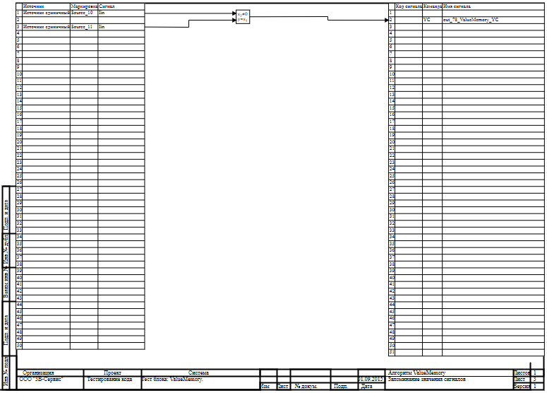

6.10.1 Результаты работы генератора кода
Файл ValueMemory.inc:
/* ------------------------------------------------------
Routine name: ValueMemory
Description: Генерация блоков
Project file: ValueMemory.prt

------------------------------------------------------ */

/* Local stack variables */
int i;
int j;
int c;
int itmp1;
int itmp2;
double tmp1;
double tmp2;
double tmp3;
double tmp4;
double tmp5;
double tmp6;
double tmp7;
char f;
char tmp_f_1;
char u_s;
char u_r;
ret = 0;

switch (action){
case f_Stop:{
};break;
case f_GetDeri:{
};break;
case f_GetAlgFun:{
};break;
default:{

/* Index=0
UID=0
GeneratorClassName=TSignalReader
Name=ValueMemory.alg_in
Type=Чтение сигналов */

state_vars->valuememoryv0_out_0_ = source_10_iin;
state_vars->valuememoryv0_out_1_ = source_11_iin;

/* Index=1
UID=1
GeneratorClassName=TValueMem
Name=ValueMemory.ValueMemory6
Type=Запоминание значения сигналов */

if((state_vars->valuememoryv0_out_1_ > 0.5)){
state_vars->valuememoryv1_out_0_=state_vars->valuememoryv0_out_0_;
if( (action==f_GoodStep) ){
state_vars->valuememoryv1_state_=state_vars->valuememoryv1_out_0_;
};
}else{
state_vars->valuememoryv1_out_0_=state_vars->valuememoryv1_state_;
};

/* Index=2
UID=2
GeneratorClassName=TSignalWriter
Name=ValueMemory.alg_out
Type=Выход алгоритма */

if((action==f_InitState)||(action==f_GoodStep)||(action==f_RestoreOuts)){
if(isfinite(state_vars->valuememoryv1_out_0_)){
out_78_valuememory_yc = state_vars->valuememoryv1_out_0_;
};
};
};break;
};

Файл ValueMemory.h:
/* ------------------------------------------------------
Routine name: ValueMemory
Description: Генерация блоков
Project file: ValueMemory.prt

------------------------------------------------------ */

/* --- Base generator data types --- */
/* Real data type */
typedef double g_real_type;
/* Integer data type */
typedef int g_int_type;
/* Boolean data type */
typedef char g_boolean_type;
/* Complex data type */
typedef complex_64 g_complex_type;

/* Default initialization values */

/* Project signal database hash */
const unsigned int sp_database_hash_32=3225886398;
/* Project sheme structure hash */
const unsigned int sp_sheme_hash_32=2538471986;

const double source_10_iin_default=0;
const double source_11_iin_default=0;
const double out_78_valuememory_yc_default=0;
const double valuememoryv0_out_0_default=0;
const double valuememoryv0_out_1_default=0;
const double valuememoryv1_state_default=0;
const double valuememoryv1_out_0_default=0;

/* Main structures defines */
/* External variables count */
#define ext_vars_count 3
/* Internal state variables count */
#define state_vars_count 4
/* --- Source model preferences --- */
/* Minimum integration step */
#define INTEGRATION_MIN_STEP 0.001
/* Maximum integration step */
#define INTEGRATION_MAX_STEP 0.001
/* Integration synchronization step */
#define INTEGRATION_SYNC_STEP 0.001
/* Model integration method */
#define INTEGRATION_METHOD 0
/* Model relative error */
#define INTEGRATION_RELATIVE_ERROR 0.0001
/* Model absolute error */
#define INTEGRATION_ABSOLUTE_ERROR 1E-6
/* Model end time */
#define INTEGRATION_END_TIME 1E19
/* Model maximum iteration count */
#define INTEGRATION_MAX_LOOP_ITER_COUNT 10
/* Real time synchronization flag */
#define MODEL_REAL_TIME_SYNC_FLAG 1
/* Real time synchronization gain */
#define MODEL_REAL_TIME_SYNC_GAIN 1

const ext_var_info_record ext_vars_names[ext_vars_count] = {
{"source_10_iin", vt_double, {1}, 0,dir_input,"Источник единичный", (void*)&source_10_iin_default, sizeof(double)} ,
{"source_11_iin", vt_double, {1}, 1,dir_input,"Источник единичный", (void*)&source_11_iin_default, sizeof(double)} ,
{"out_78_valuememory_yc", vt_double, {1}, 2,dir_out,"Выход единичнный прогрммы", (void*)&out_78_valuememory_yc_default, sizeof(double)}
};
#define source_10_iin (*(double*)(ext_vars_addr[0]))
#define source_11_iin (*(double*)(ext_vars_addr[1]))
#define out_78_valuememory_yc (*(double*)(ext_vars_addr[2]))

const ext_var_info_record state_vars_names[state_vars_count] = {
{"valuememoryv0_out_0", vt_double, {1}, 0, dir_inout,"Signal reader variable", (void*)&valuememoryv0_out_0_default, sizeof(double)} ,
{"valuememoryv0_out_1", vt_double, {1}, 8, dir_inout,"Signal reader variable", (void*)&valuememoryv0_out_1_default, sizeof(double)} ,
{"valuememoryv1_state", vt_double, {1}, 16, dir_inout,"Value memory states", (void*)&valuememoryv1_state_default, sizeof(double)} ,
{"valuememoryv1_out_0", vt_double, {1}, 24, dir_inout,"Value memory output", (void*)&valuememoryv1_out_0_default, sizeof(double)}
};
typedef struct {
double valuememoryv0_out_0_;
double valuememoryv0_out_1_;
double valuememoryv1_state_;
double valuememoryv1_out_0_;
} t_state_vars;
typedef char t_consts;
typedef char t_local;

Файл ValueMemory_init.inc:
/* ------------------------------------------------------
Routine name: ValueMemory
Description: Генерация блоков
Project file: ValueMemory.prt

------------------------------------------------------ */

int i;
int j;
int c;
ret = 0;
memcpy(&state_vars->valuememoryv0_out_0_,&valuememoryv0_out_0_default,sizeof(valuememoryv0_out_0_default));
memcpy(&state_vars->valuememoryv0_out_1_,&valuememoryv0_out_1_default,sizeof(valuememoryv0_out_1_default));
memcpy(&state_vars->valuememoryv1_state_,&valuememoryv1_state_default,sizeof(valuememoryv1_state_default));
memcpy(&state_vars->valuememoryv1_out_0_,&valuememoryv1_out_0_default,sizeof(valuememoryv1_out_0_default));

Файл ValueMemory_state.inc:
/* ------------------------------------------------------
Routine name: ValueMemory
Description: Генерация блоков
Project file: ValueMemory.prt

------------------------------------------------------ */

/* Local stack variables */
int i;
int j;
int c;
int itmp1;
int itmp2;
double tmp1;
double tmp2;
double tmp3;
double tmp4;
double tmp5;
double tmp6;
double tmp7;
char f;
char tmp_f_1;
char u_s;
char u_r;
ret = 0;

Блок Запоминание длительности истинного сигнала
Схема алгоритма для тестирования блока:
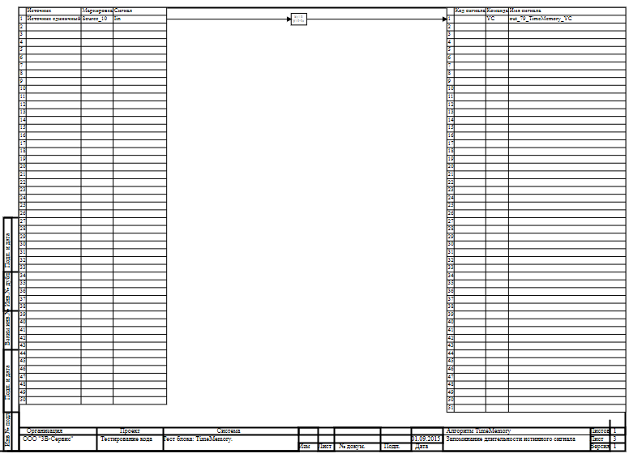

6.11.1 Результаты работы генератора кода
Файл TimeMemory.inc:
/* ------------------------------------------------------
Routine name: TimeMemory
Description: Генерация блоков
Project file: TimeMemory.prt

------------------------------------------------------ */

/* Local stack variables */
int i;
int j;
int c;
int itmp1;
int itmp2;
double tmp1;
double tmp2;
double tmp3;
double tmp4;
double tmp5;
double tmp6;
double tmp7;
char f;
char tmp_f_1;
char u_s;
char u_r;
ret = 0;

switch (action){
case f_Stop:{
};break;
case f_GetDeri:{
};break;
case f_GetAlgFun:{
};break;
default:{

/* Index=0
UID=0
GeneratorClassName=TSignalReader
Name=TimeMemory.alg_in
Type=Чтение сигналов */

state_vars->timememoryv0_out_0_ = source_10_iin;

/* Index=1
UID=1
GeneratorClassName=TTimeMem
Name=TimeMemory.TimeMemory6
Type=Запоминание длительности истинного сигнала */

if((state_vars->timememoryv0_out_0_ > 0.5)){
if( (action==f_GoodStep) ) state_vars->timememoryv1_timer_=state_vars->timememoryv1_timer_+step;
state_vars->timememoryv1_out_0_=state_vars->timememoryv1_timer_;
}else{
state_vars->timememoryv1_out_0_=0;
if( (action==f_GoodStep) ) state_vars->timememoryv1_timer_=0;
};

/* Index=2
UID=2
GeneratorClassName=TSignalWriter
Name=TimeMemory.alg_out
Type=Выход алгоритма */

if((action==f_InitState)||(action==f_GoodStep)||(action==f_RestoreOuts)){
if(isfinite(state_vars->timememoryv1_out_0_)){
out_79_timememory_yc = state_vars->timememoryv1_out_0_;
};
};
};break;
};

Файл TimeMemory.h:
/* ------------------------------------------------------
Routine name: TimeMemory
Description: Генерация блоков
Project file: TimeMemory.prt

------------------------------------------------------ */

/* --- Base generator data types --- */
/* Real data type */
typedef double g_real_type;
/* Integer data type */
typedef int g_int_type;
/* Boolean data type */
typedef char g_boolean_type;
/* Complex data type */
typedef complex_64 g_complex_type;

/* Default initialization values */

/* Project signal database hash */
const unsigned int sp_database_hash_32=3225886398;
/* Project sheme structure hash */
const unsigned int sp_sheme_hash_32=1682683374;

const double source_10_iin_default=0;
const double out_79_timememory_yc_default=0;
const double timememoryv0_out_0_default=0;
const double timememoryv1_timer_default=0;
const double timememoryv1_out_0_default=0;

/* Main structures defines */
/* External variables count */
#define ext_vars_count 2
/* Internal state variables count */
#define state_vars_count 3
/* --- Source model preferences --- */
/* Minimum integration step */
#define INTEGRATION_MIN_STEP 0.001
/* Maximum integration step */
#define INTEGRATION_MAX_STEP 0.001
/* Integration synchronization step */
#define INTEGRATION_SYNC_STEP 0.001
/* Model integration method */
#define INTEGRATION_METHOD 0
/* Model relative error */
#define INTEGRATION_RELATIVE_ERROR 0.0001
/* Model absolute error */
#define INTEGRATION_ABSOLUTE_ERROR 1E-6
/* Model end time */
#define INTEGRATION_END_TIME 1E19
/* Model maximum iteration count */
#define INTEGRATION_MAX_LOOP_ITER_COUNT 10
/* Real time synchronization flag */
#define MODEL_REAL_TIME_SYNC_FLAG 1
/* Real time synchronization gain */
#define MODEL_REAL_TIME_SYNC_GAIN 1

const ext_var_info_record ext_vars_names[ext_vars_count] = {
{"source_10_iin", vt_double, {1}, 0,dir_input,"Источник единичный", (void*)&source_10_iin_default, sizeof(double)} ,
{"out_79_timememory_yc", vt_double, {1}, 1,dir_out,"Выход единичнный прогрммы", (void*)&out_79_timememory_yc_default, sizeof(double)}
};
#define source_10_iin (*(double*)(ext_vars_addr[0]))
#define out_79_timememory_yc (*(double*)(ext_vars_addr[1]))

const ext_var_info_record state_vars_names[state_vars_count] = {
{"timememoryv0_out_0", vt_double, {1}, 0, dir_inout,"Signal reader variable", (void*)&timememoryv0_out_0_default, sizeof(double)} ,
{"timememoryv1_timer", vt_double, {1}, 8, dir_inout,"Active time states", (void*)&timememoryv1_timer_default, sizeof(double)} ,
{"timememoryv1_out_0", vt_double, {1}, 16, dir_inout,"Active time output", (void*)&timememoryv1_out_0_default, sizeof(double)}
};
typedef struct {
double timememoryv0_out_0_;
double timememoryv1_timer_;
double timememoryv1_out_0_;
} t_state_vars;
typedef char t_consts;
typedef char t_local;

Файл TimeMemory.h:
/* ------------------------------------------------------
Routine name: TimeMemory
Description: Генерация блоков
Project file: TimeMemory.prt

------------------------------------------------------ */

/* --- Base generator data types --- */
/* Real data type */
typedef double g_real_type;
/* Integer data type */
typedef int g_int_type;
/* Boolean data type */
typedef char g_boolean_type;
/* Complex data type */
typedef complex_64 g_complex_type;

/* Default initialization values */

/* Project signal database hash */
const unsigned int sp_database_hash_32=3225886398;
/* Project sheme structure hash */
const unsigned int sp_sheme_hash_32=1682683374;

const double source_10_iin_default=0;
const double out_79_timememory_yc_default=0;
const double timememoryv0_out_0_default=0;
const double timememoryv1_timer_default=0;
const double timememoryv1_out_0_default=0;

/* Main structures defines */
/* External variables count */
#define ext_vars_count 2
/* Internal state variables count */
#define state_vars_count 3
/* --- Source model preferences --- */
/* Minimum integration step */
#define INTEGRATION_MIN_STEP 0.001
/* Maximum integration step */
#define INTEGRATION_MAX_STEP 0.001
/* Integration synchronization step */
#define INTEGRATION_SYNC_STEP 0.001
/* Model integration method */
#define INTEGRATION_METHOD 0
/* Model relative error */
#define INTEGRATION_RELATIVE_ERROR 0.0001
/* Model absolute error */
#define INTEGRATION_ABSOLUTE_ERROR 1E-6
/* Model end time */
#define INTEGRATION_END_TIME 1E19
/* Model maximum iteration count */
#define INTEGRATION_MAX_LOOP_ITER_COUNT 10
/* Real time synchronization flag */
#define MODEL_REAL_TIME_SYNC_FLAG 1
/* Real time synchronization gain */
#define MODEL_REAL_TIME_SYNC_GAIN 1

const ext_var_info_record ext_vars_names[ext_vars_count] = {
{"source_10_iin", vt_double, {1}, 0,dir_input,"Источник единичный", (void*)&source_10_iin_default, sizeof(double)} ,
{"out_79_timememory_yc", vt_double, {1}, 1,dir_out,"Выход единичнный прогрммы", (void*)&out_79_timememory_yc_default, sizeof(double)}
};
#define source_10_iin (*(double*)(ext_vars_addr[0]))
#define out_79_timememory_yc (*(double*)(ext_vars_addr[1]))

const ext_var_info_record state_vars_names[state_vars_count] = {
{"timememoryv0_out_0", vt_double, {1}, 0, dir_inout,"Signal reader variable", (void*)&timememoryv0_out_0_default, sizeof(double)} ,
{"timememoryv1_timer", vt_double, {1}, 8, dir_inout,"Active time states", (void*)&timememoryv1_timer_default, sizeof(double)} ,
{"timememoryv1_out_0", vt_double, {1}, 16, dir_inout,"Active time output", (void*)&timememoryv1_out_0_default, sizeof(double)}
};
typedef struct {
double timememoryv0_out_0_;
double timememoryv1_timer_;
double timememoryv1_out_0_;
} t_state_vars;
typedef char t_consts;
typedef char t_local;

Файл TimeMemory_init.inc:
/* ------------------------------------------------------
Routine name: TimeMemory
Description: Генерация блоков
Project file: TimeMemory.prt

------------------------------------------------------ */

int i;
int j;
int c;
ret = 0;
memcpy(&state_vars->timememoryv0_out_0_,&timememoryv0_out_0_default,sizeof(timememoryv0_out_0_default));
memcpy(&state_vars->timememoryv1_timer_,&timememoryv1_timer_default,sizeof(timememoryv1_timer_default));
memcpy(&state_vars->timememoryv1_out_0_,&timememoryv1_out_0_default,sizeof(timememoryv1_out_0_default));

Файл TimeMemory_state.inc:
/* ------------------------------------------------------
Routine name: TimeMemory
Description: Генерация блоков
Project file: TimeMemory.prt

------------------------------------------------------ */

/* Local stack variables */
int i;
int j;
int c;
int itmp1;
int itmp2;
double tmp1;
double tmp2;
double tmp3;
double tmp4;
double tmp5;
double tmp6;
double tmp7;
char f;
char tmp_f_1;
char u_s;
char u_r;
ret = 0;

Блок Ограничитель
Схема алгоритма для тестирования блока:
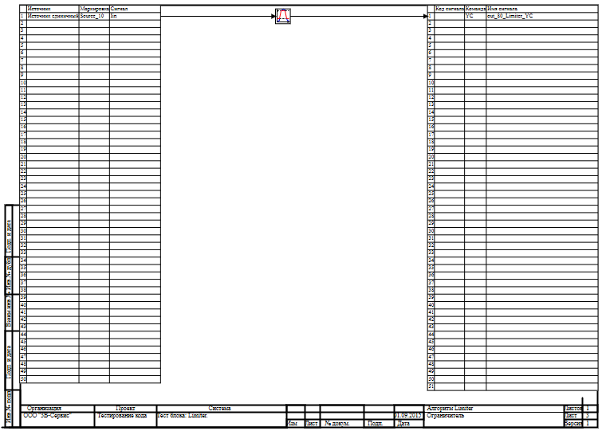

6.12.1 Результаты работы генератора кода
Файл Limiter.inc:
/* ------------------------------------------------------
Routine name: Limiter
Description: Генерация блоков
Project file: Limiter.prt

------------------------------------------------------ */

/* Local stack variables */
int i;
int j;
int c;
int itmp1;
int itmp2;
double tmp1;
double tmp2;
double tmp3;
double tmp4;
double tmp5;
double tmp6;
double tmp7;
char f;
char tmp_f_1;
char u_s;
char u_r;
ret = 0;

switch (action){
case f_Stop:{
};break;
case f_GetDeri:{
};break;
case f_GetAlgFun:{
};break;
default:{

/* Index=0
UID=0
GeneratorClassName=TSignalReader
Name=Limiter.alg_in
Type=Чтение сигналов */

state_vars->limiterv0_out_0_ = source_10_iin;

/* Index=1
UID=1
GeneratorClassName=TLimit
Name=Limiter.Limiter5
Type=Ограничитель */

if(state_vars->limiterv0_out_0_>consts->limiterv1_b_){
locals->v1_out_0_ = consts->limiterv1_b_;
}else{
if(state_vars->limiterv0_out_0_<consts->limiterv1_a_){
locals->v1_out_0_ = consts->limiterv1_a_;
}else{
locals->v1_out_0_ = state_vars->limiterv0_out_0_;
};
};
if(!isfinite(locals->v1_out_0_)) {locals->v1_out_0_ = 0;};

/* Index=2
UID=2
GeneratorClassName=TSignalWriter
Name=Limiter.alg_out
Type=Выход алгоритма */

if((action==f_InitState)||(action==f_GoodStep)||(action==f_RestoreOuts)){
if(isfinite(locals->v1_out_0_)){
out_80_limiter_yc = locals->v1_out_0_;
};
};
};break;
};

Файл Limiter.h:
/* ------------------------------------------------------
Routine name: Limiter
Description: Генерация блоков
Project file: Limiter.prt

------------------------------------------------------ */

/* --- Base generator data types --- */
/* Real data type */
typedef double g_real_type;
/* Integer data type */
typedef int g_int_type;
/* Boolean data type */
typedef char g_boolean_type;
/* Complex data type */
typedef complex_64 g_complex_type;

/* Default initialization values */

/* Project signal database hash */
const unsigned int sp_database_hash_32=3225886398;
/* Project sheme structure hash */
const unsigned int sp_sheme_hash_32=2082085333;

const double source_10_iin_default=0;
const double out_80_limiter_yc_default=0;
const double limiterv0_out_0_default=0;
const double limiterv1_a_default=0;
const double limiterv1_b_default=1;

/* Main structures defines */
/* External variables count */
#define ext_vars_count 2
/* Internal state variables count */
#define state_vars_count 1
/* Constants count */
#define const_count 2
/* Local variables count */
#define local_count 1
/* --- Source model preferences --- */
/* Minimum integration step */
#define INTEGRATION_MIN_STEP 0.001
/* Maximum integration step */
#define INTEGRATION_MAX_STEP 0.001
/* Integration synchronization step */
#define INTEGRATION_SYNC_STEP 0.001
/* Model integration method */
#define INTEGRATION_METHOD 0
/* Model relative error */
#define INTEGRATION_RELATIVE_ERROR 0.0001
/* Model absolute error */
#define INTEGRATION_ABSOLUTE_ERROR 1E-6
/* Model end time */
#define INTEGRATION_END_TIME 1E19
/* Model maximum iteration count */
#define INTEGRATION_MAX_LOOP_ITER_COUNT 10
/* Real time synchronization flag */
#define MODEL_REAL_TIME_SYNC_FLAG 1
/* Real time synchronization gain */
#define MODEL_REAL_TIME_SYNC_GAIN 1

const ext_var_info_record ext_vars_names[ext_vars_count] = {
{"source_10_iin", vt_double, {1}, 0,dir_input,"Источник единичный", (void*)&source_10_iin_default, sizeof(double)} ,
{"out_80_limiter_yc", vt_double, {1}, 1,dir_out,"Выход единичнный прогрммы", (void*)&out_80_limiter_yc_default, sizeof(double)}
};
#define source_10_iin (*(double*)(ext_vars_addr[0]))
#define out_80_limiter_yc (*(double*)(ext_vars_addr[1]))

const ext_var_info_record state_vars_names[state_vars_count] = {
{"limiterv0_out_0", vt_double, {1}, 0, dir_inout,"Signal reader variable", (void*)&limiterv0_out_0_default, sizeof(double)}
};
typedef struct {
double limiterv0_out_0_;
} t_state_vars;

const ext_var_info_record const_names[const_count] = {
{"limiterv1_a", vt_double, {1}, 0, dir_input,"Line convert low", (void*)&limiterv1_a_default, sizeof(double)} ,
{"limiterv1_b", vt_double, {1}, 8, dir_input,"Line convert high", (void*)&limiterv1_b_default, sizeof(double)}
};
typedef struct {
double limiterv1_a_;
double limiterv1_b_;
} t_consts;
typedef struct {
double v1_out_0_;
} t_local;

Файл Limiter_init.inc:
/* ------------------------------------------------------
Routine name: Limiter
Description: Генерация блоков
Project file: Limiter.prt

------------------------------------------------------ */

int i;
int j;
int c;
ret = 0;
memcpy(&state_vars->limiterv0_out_0_,&limiterv0_out_0_default,sizeof(limiterv0_out_0_default));
memcpy(&consts->limiterv1_a_,&limiterv1_a_default,sizeof(limiterv1_a_default));
memcpy(&consts->limiterv1_b_,&limiterv1_b_default,sizeof(limiterv1_b_default));
Файл Limiter_state.inc:
/* ------------------------------------------------------
Routine name: Limiter
Description: Генерация блоков
Project file: Limiter.prt

------------------------------------------------------ */

/* Local stack variables */
int i;
int j;
int c;
int itmp1;
int itmp2;
double tmp1;
double tmp2;
double tmp3;
double tmp4;
double tmp5;
double tmp6;
double tmp7;
char f;
char tmp_f_1;
char u_s;
char u_r;
ret = 0;

Блок Задержка на шаг интегрирования
Схема алгоритма для тестирования блока:
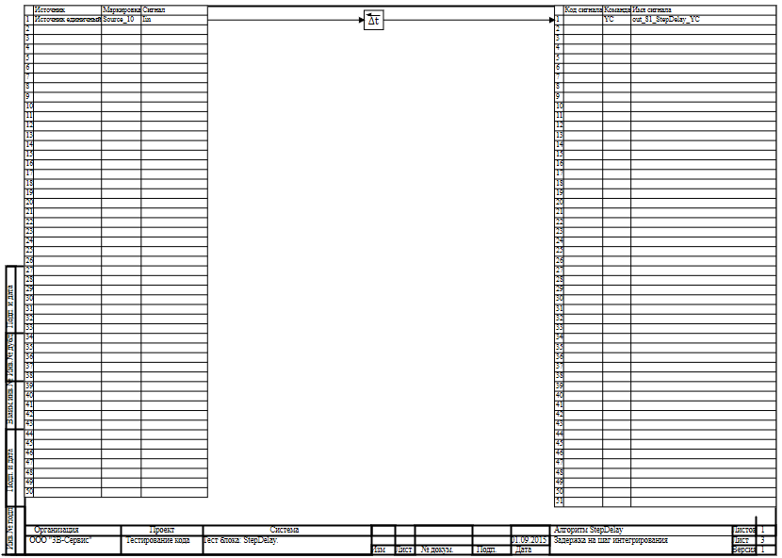

6.13.1 Результаты работы генератора кода
Файл StepDelay.inc:
/* ------------------------------------------------------
Routine name: StepDelay
Description: Генерация блоков
Project file: StepDelay.prt

------------------------------------------------------ */

/* Local stack variables */
int i;
int j;
int c;
int itmp1;
int itmp2;
double tmp1;
double tmp2;
double tmp3;
double tmp4;
double tmp5;
double tmp6;
double tmp7;
char f;
char tmp_f_1;
char u_s;
char u_r;
ret = 0;

switch (action){
case f_Stop:{
};break;
case f_GetDeri:{
};break;
case f_GetAlgFun:{
};break;
default:{

/* Index=0
UID=0
GeneratorClassName=TSignalReader
Name=StepDelay.alg_in
Type=Чтение сигналов */

state_vars->stepdelayv0_out_0_ = source_10_iin;

/* Index=2
UID=2
GeneratorClassName=TSignalWriter
Name=StepDelay.alg_out
Type=Выход алгоритма */

if((action==f_InitState)||(action==f_GoodStep)||(action==f_RestoreOuts)){
if(isfinite(state_vars->stepdelayv1_out_0_)){
out_81_stepdelay_yc = state_vars->stepdelayv1_out_0_;
};
};
};break;
};

Файл StepDelay.h:
/* ------------------------------------------------------
Routine name: StepDelay
Description: Генерация блоков
Project file: StepDelay.prt

------------------------------------------------------ */

/* --- Base generator data types --- */
/* Real data type */
typedef double g_real_type;
/* Integer data type */
typedef int g_int_type;
/* Boolean data type */
typedef char g_boolean_type;
/* Complex data type */
typedef complex_64 g_complex_type;

/* Default initialization values */

/* Project signal database hash */
const unsigned int sp_database_hash_32=3225886398;
/* Project sheme structure hash */
const unsigned int sp_sheme_hash_32=3246668954;

const double source_10_iin_default=0;
const double out_81_stepdelay_yc_default=0;
const double stepdelayv0_out_0_default=0;
const double stepdelayv1_out_0_default=0;

/* Main structures defines */
/* External variables count */
#define ext_vars_count 2
/* Internal state variables count */
#define state_vars_count 2
/* --- Source model preferences --- */
/* Minimum integration step */
#define INTEGRATION_MIN_STEP 0.001
/* Maximum integration step */
#define INTEGRATION_MAX_STEP 0.001
/* Integration synchronization step */
#define INTEGRATION_SYNC_STEP 0.001
/* Model integration method */
#define INTEGRATION_METHOD 0
/* Model relative error */
#define INTEGRATION_RELATIVE_ERROR 0.0001
/* Model absolute error */
#define INTEGRATION_ABSOLUTE_ERROR 1E-6
/* Model end time */
#define INTEGRATION_END_TIME 1E19
/* Model maximum iteration count */
#define INTEGRATION_MAX_LOOP_ITER_COUNT 10
/* Real time synchronization flag */
#define MODEL_REAL_TIME_SYNC_FLAG 1
/* Real time synchronization gain */
#define MODEL_REAL_TIME_SYNC_GAIN 1

const ext_var_info_record ext_vars_names[ext_vars_count] = {
{"source_10_iin", vt_double, {1}, 0,dir_input,"Источник единичный", (void*)&source_10_iin_default, sizeof(double)} ,
{"out_81_stepdelay_yc", vt_double, {1}, 1,dir_out,"Выход единичнный прогрммы", (void*)&out_81_stepdelay_yc_default, sizeof(double)}
};
#define source_10_iin (*(double*)(ext_vars_addr[0]))
#define out_81_stepdelay_yc (*(double*)(ext_vars_addr[1]))

const ext_var_info_record state_vars_names[state_vars_count] = {
{"stepdelayv0_out_0", vt_double, {1}, 0, dir_inout,"Signal reader variable", (void*)&stepdelayv0_out_0_default, sizeof(double)} ,
{"stepdelayv1_out_0", vt_double, {1}, 8, dir_inout,"Step delay state", (void*)&stepdelayv1_out_0_default, sizeof(double)}
};
typedef struct {
double stepdelayv0_out_0_;
double stepdelayv1_out_0_;
} t_state_vars;
typedef char t_consts;
typedef char t_local;

Файл StepDelay_init.inc:
/* ------------------------------------------------------
Routine name: StepDelay
Description: Генерация блоков
Project file: StepDelay.prt

------------------------------------------------------ */

int i;
int j;
int c;
ret = 0;
memcpy(&state_vars->stepdelayv0_out_0_,&stepdelayv0_out_0_default,sizeof(stepdelayv0_out_0_default));
memcpy(&state_vars->stepdelayv1_out_0_,&stepdelayv1_out_0_default,sizeof(stepdelayv1_out_0_default));

Файл StepDelay_state.inc:
/* ------------------------------------------------------
Routine name: StepDelay
Description: Генерация блоков
Project file: StepDelay.prt

------------------------------------------------------ */

/* Local stack variables */
int i;
int j;
int c;
int itmp1;
int itmp2;
double tmp1;
double tmp2;
double tmp3;
double tmp4;
double tmp5;
double tmp6;
double tmp7;
char f;
char tmp_f_1;
char u_s;
char u_r;
ret = 0;

/* Index=1
UID=1
GeneratorClassName=TStepDelay
Name=StepDelay.StepDelay5
Type=Задержка на шаг интегрирования */

if(action==f_GoodStep){
if(isfinite(state_vars->stepdelayv0_out_0_)){
state_vars->stepdelayv1_out_0_ = state_vars->stepdelayv0_out_0_;
};
};

Блок Субмодель релейное с переменными 3Н и 3В
Схема алгоритма для тестирования блока:
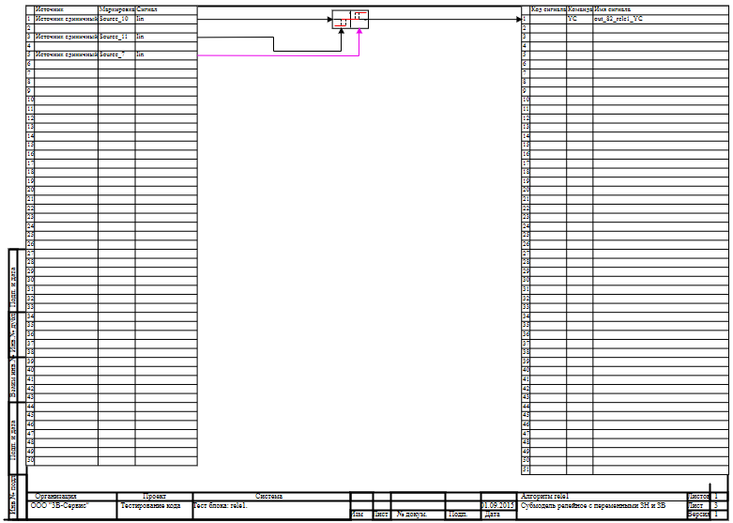

6.14.1 Результаты работы генератора кода
Файл Rele1.inc:
/* ------------------------------------------------------
Routine name: rele1
Description: Генерация блоков
Project file: rele1.prt

------------------------------------------------------ */

/* Local stack variables */
int i;
int j;
int c;
int itmp1;
int itmp2;
double tmp1;
double tmp2;
double tmp3;
double tmp4;
double tmp5;
double tmp6;
double tmp7;
char f;
char tmp_f_1;
char u_s;
char u_r;
ret = 0;

switch (action){
case f_Stop:{
};break;
case f_GetDeri:{
};break;
case f_GetAlgFun:{
};break;
default:{

/* Index=1
UID=1
GeneratorClassName=TSignalReader
Name=rele1.alg_in
Type=Чтение сигналов */

state_vars->rele1v1_out_0_ = source_10_iin;
state_vars->rele1v1_out_1_ = source_11_iin;
state_vars->rele1v1_out_2_ = source_7_iin;

/* Index=2
UID=2
GeneratorClassName=TSign
Name=rele1.rele11.Sign_oper1
Type=Знак */

if(state_vars->rele1v1_out_0_ > 0){
locals->v2_out_0_ = 1;}else{
if(state_vars->rele1v1_out_0_ < 0){
locals->v2_out_0_ = -1;}else{
locals->v2_out_0_ = 0;}
};

/* Index=3
UID=3
GeneratorClassName=TSumSrc
Name=rele1.rele11.Sub_oper1
Type=Сравнивающее устройтсво */

locals->v3_out_0_ = (1)*state_vars->rele1v1_out_1_+(-1)*consts->rele1v0_a_;

/* Index=4
UID=4
GeneratorClassName=TMulDbl
Name=rele1.rele11.Mul_oper1
Type=Перемножитель */

locals->v4_out_0_ = locals->v2_out_0_*locals->v3_out_0_;

/* Index=6
UID=6
GeneratorClassName=TMulDbl
Name=rele1.rele11.Mul_oper2
Type=Перемножитель */

locals->v2_out_0_ = state_vars->rele1v1_out_2_*state_vars->rele1v5_out_0_;

/* Index=7
UID=7
GeneratorClassName=TSumSrc
Name=rele1.rele11.Add_oper2
Type=Сумматор */

locals->v3_out_0_ = (1)*state_vars->rele1v1_out_0_+(-1)*locals->v4_out_0_+(1)*locals->v2_out_0_;

/* Index=8
UID=8
GeneratorClassName=TReleInsense
Name=rele1.rele11.Rele
Type=Релейное c зоной нечувствительности */

c = state_vars->rele1v8_y0_;
if(locals->v3_out_0_<consts->rele1v8_a1_){
c = -1;
}else{
if(locals->v3_out_0_>consts->rele1v8_b1_){
c = 1;
}else{
if(((c < 0) && (locals->v3_out_0_>consts->rele1v8_a_)) || ((c > 0)&&(locals->v3_out_0_<consts->rele1v8_b_))){
c = 0;
};
};
};
if(c>0){
state_vars->rele1v8_out_0_ = consts->rele1v8_y2_;
}else{
if(c<0){
state_vars->rele1v8_out_0_ = consts->rele1v8_y1_;
}else{
state_vars->rele1v8_out_0_ = 0;
};
};
if(action==f_GoodStep){
state_vars->rele1v8_y0_ = c;
};

/* Index=9
UID=9
GeneratorClassName=TSignalWriter
Name=rele1.alg_out
Type=Выход алгоритма */

if((action==f_InitState)||(action==f_GoodStep)||(action==f_RestoreOuts)){
if(isfinite(state_vars->rele1v8_out_0_)){
out_82_rele1_yc = state_vars->rele1v8_out_0_;
};
};
};break;
};

Файл Rele1.h:
/* ------------------------------------------------------
Routine name: rele1
Description: Генерация блоков
Project file: rele1.prt

------------------------------------------------------ */

/* --- Base generator data types --- */
/* Real data type */
typedef double g_real_type;
/* Integer data type */
typedef int g_int_type;
/* Boolean data type */
typedef char g_boolean_type;
/* Complex data type */
typedef complex_64 g_complex_type;

/* Default initialization values */

/* Project signal database hash */
const unsigned int sp_database_hash_32=3225886398;
/* Project sheme structure hash */
const unsigned int sp_sheme_hash_32=3630275111;

const double source_10_iin_default=0;
const double source_11_iin_default=0;
const double source_7_iin_default=1E-6;
const double out_82_rele1_yc_default=0;
const double rele1v1_out_0_default=0;
const double rele1v1_out_1_default=0;
const double rele1v1_out_2_default=1E-6;
const double rele1v5_out_0_default=0;
const double rele1v8_out_0_default=0;
const int rele1v8_y0_default=0;
const double rele1v0_a_default=100;
const double rele1v8_a_default=-50;
const double rele1v8_b_default=50;
const double rele1v8_y1_default=-1;
const double rele1v8_y2_default=1;
const double rele1v8_a1_default=-50;
const double rele1v8_b1_default=50;

/* Main structures defines */
/* External variables count */
#define ext_vars_count 4
/* Internal state variables count */
#define state_vars_count 6
/* Constants count */
#define const_count 7
/* Local variables count */
#define local_count 3
/* --- Source model preferences --- */
/* Minimum integration step */
#define INTEGRATION_MIN_STEP 0.001
/* Maximum integration step */
#define INTEGRATION_MAX_STEP 0.001
/* Integration synchronization step */
#define INTEGRATION_SYNC_STEP 0.001
/* Model integration method */
#define INTEGRATION_METHOD 0
/* Model relative error */
#define INTEGRATION_RELATIVE_ERROR 0.0001
/* Model absolute error */
#define INTEGRATION_ABSOLUTE_ERROR 1E-6
/* Model end time */
#define INTEGRATION_END_TIME 1E19
/* Model maximum iteration count */
#define INTEGRATION_MAX_LOOP_ITER_COUNT 10
/* Real time synchronization flag */
#define MODEL_REAL_TIME_SYNC_FLAG 1
/* Real time synchronization gain */
#define MODEL_REAL_TIME_SYNC_GAIN 1

const ext_var_info_record ext_vars_names[ext_vars_count] = {
{"source_10_iin", vt_double, {1}, 0,dir_input,"Источник единичный", (void*)&source_10_iin_default, sizeof(double)} ,
{"source_11_iin", vt_double, {1}, 1,dir_input,"Источник единичный", (void*)&source_11_iin_default, sizeof(double)} ,
{"source_7_iin", vt_double, {1}, 2,dir_input,"Источник единичный", (void*)&source_7_iin_default, sizeof(double)} ,
{"out_82_rele1_yc", vt_double, {1}, 3,dir_out,"Выход единичнный прогрммы", (void*)&out_82_rele1_yc_default, sizeof(double)}
};
#define source_10_iin (*(double*)(ext_vars_addr[0]))
#define source_11_iin (*(double*)(ext_vars_addr[1]))
#define source_7_iin (*(double*)(ext_vars_addr[2]))
#define out_82_rele1_yc (*(double*)(ext_vars_addr[3]))

const ext_var_info_record state_vars_names[state_vars_count] = {
{"rele1v1_out_0", vt_double, {1}, 0, dir_inout,"Signal reader variable", (void*)&rele1v1_out_0_default, sizeof(double)} ,
{"rele1v1_out_1", vt_double, {1}, 8, dir_inout,"Signal reader variable", (void*)&rele1v1_out_1_default, sizeof(double)} ,
{"rele1v1_out_2", vt_double, {1}, 16, dir_inout,"Signal reader variable", (void*)&rele1v1_out_2_default, sizeof(double)} ,
{"rele1v5_out_0", vt_double, {1}, 24, dir_inout,"Step delay state", (void*)&rele1v5_out_0_default, sizeof(double)} ,
{"rele1v8_out_0", vt_double, {1}, 32, dir_inout,"Relay out", (void*)&rele1v8_out_0_default, sizeof(double)} ,
{"rele1v8_y0", vt_int, {1}, 40, dir_inout,"Relay default state", (void*)&rele1v8_y0_default, sizeof(int)}
};
typedef struct {
double rele1v1_out_0_;
double rele1v1_out_1_;
double rele1v1_out_2_;
double rele1v5_out_0_;
double rele1v8_out_0_;
int rele1v8_y0_;
} t_state_vars;

const ext_var_info_record const_names[const_count] = {
{"rele1v0_a", vt_double, {1}, 0, dir_input,"Constant value", (void*)&rele1v0_a_default, sizeof(double)} ,
{"rele1v8_a", vt_double, {1}, 8, dir_input,"Relay gain a", (void*)&rele1v8_a_default, sizeof(double)} ,
{"rele1v8_b", vt_double, {1}, 16, dir_input,"Relay gain b", (void*)&rele1v8_b_default, sizeof(double)} ,
{"rele1v8_y1", vt_double, {1}, 24, dir_input,"Relay gain y1", (void*)&rele1v8_y1_default, sizeof(double)} ,
{"rele1v8_y2", vt_double, {1}, 32, dir_input,"Relay gain y2", (void*)&rele1v8_y2_default, sizeof(double)} ,
{"rele1v8_a1", vt_double, {1}, 40, dir_input,"Relay gain a1", (void*)&rele1v8_a1_default, sizeof(double)} ,
{"rele1v8_b1", vt_double, {1}, 48, dir_input,"Relay gain b1", (void*)&rele1v8_b1_default, sizeof(double)}
};
typedef struct {
double rele1v0_a_;
double rele1v8_a_;
double rele1v8_b_;
double rele1v8_y1_;
double rele1v8_y2_;
double rele1v8_a1_;
double rele1v8_b1_;
} t_consts;
typedef struct {
double v2_out_0_;
double v3_out_0_;
double v4_out_0_;
} t_local;

Файл Rele1_init.inc:
/* ------------------------------------------------------
Routine name: rele1
Description: Генерация блоков
Project file: rele1.prt

------------------------------------------------------ */

int i;
int j;
int c;
ret = 0;
memcpy(&state_vars->rele1v1_out_0_,&rele1v1_out_0_default,sizeof(rele1v1_out_0_default));
memcpy(&state_vars->rele1v1_out_1_,&rele1v1_out_1_default,sizeof(rele1v1_out_1_default));
memcpy(&state_vars->rele1v1_out_2_,&rele1v1_out_2_default,sizeof(rele1v1_out_2_default));
memcpy(&state_vars->rele1v5_out_0_,&rele1v5_out_0_default,sizeof(rele1v5_out_0_default));
memcpy(&state_vars->rele1v8_out_0_,&rele1v8_out_0_default,sizeof(rele1v8_out_0_default));
memcpy(&state_vars->rele1v8_y0_,&rele1v8_y0_default,sizeof(rele1v8_y0_default));
memcpy(&consts->rele1v0_a_,&rele1v0_a_default,sizeof(rele1v0_a_default));
memcpy(&consts->rele1v8_a_,&rele1v8_a_default,sizeof(rele1v8_a_default));
memcpy(&consts->rele1v8_b_,&rele1v8_b_default,sizeof(rele1v8_b_default));
memcpy(&consts->rele1v8_y1_,&rele1v8_y1_default,sizeof(rele1v8_y1_default));
memcpy(&consts->rele1v8_y2_,&rele1v8_y2_default,sizeof(rele1v8_y2_default));
memcpy(&consts->rele1v8_a1_,&rele1v8_a1_default,sizeof(rele1v8_a1_default));
memcpy(&consts->rele1v8_b1_,&rele1v8_b1_default,sizeof(rele1v8_b1_default));

Файл Rele1_state.inc:
/* ------------------------------------------------------
Routine name: rele1
Description: Генерация блоков
Project file: rele1.prt

------------------------------------------------------ */

/* Local stack variables */
int i;
int j;
int c;
int itmp1;
int itmp2;
double tmp1;
double tmp2;
double tmp3;
double tmp4;
double tmp5;
double tmp6;
double tmp7;
char f;
char tmp_f_1;
char u_s;
char u_r;
ret = 0;

/* Index=5
UID=5
GeneratorClassName=TStepDelay
Name=rele1.rele11.StepDelay1
Type=Задержка на шаг интегрирования */

if(action==f_GoodStep){
if(isfinite(state_vars->rele1v8_out_0_)){
state_vars->rele1v5_out_0_ = state_vars->rele1v8_out_0_;
};
};

Блок Субмодель релейное плюс с переменными 3Н и 3В
Схема алгоритма для тестирования блока:
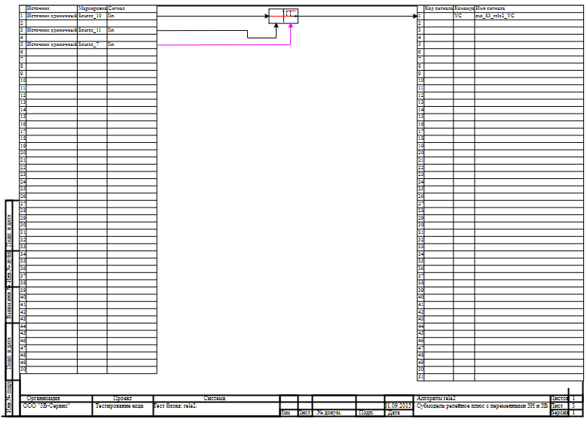

6.15.1 Результаты работы генератора кода
Файл Rele2.inc:
/* ------------------------------------------------------
Routine name: rele2
Description: Генерация блоков
Project file: rele2.prt

------------------------------------------------------ */

/* Local stack variables */
int i;
int j;
int c;
int itmp1;
int itmp2;
double tmp1;
double tmp2;
double tmp3;
double tmp4;
double tmp5;
double tmp6;
double tmp7;
char f;
char tmp_f_1;
char u_s;
char u_r;
ret = 0;

switch (action){
case f_Stop:{
};break;
case f_GetDeri:{
};break;
case f_GetAlgFun:{
};break;
default:{

/* Index=1
UID=1
GeneratorClassName=TSignalReader
Name=rele2.alg_in
Type=Чтение сигналов */

state_vars->rele2v1_out_0_ = source_10_iin;
state_vars->rele2v1_out_1_ = source_11_iin;
state_vars->rele2v1_out_2_ = source_7_iin;

/* Index=3
UID=3
GeneratorClassName=TMulDbl
Name=rele2.rele12.Mul_oper2
Type=Перемножитель */

locals->v3_out_0_ = state_vars->rele2v1_out_2_*state_vars->rele2v2_out_0_;

/* Index=4
UID=4
GeneratorClassName=TSumSrc
Name=rele2.rele12.Add_oper2
Type=Сумматор */

locals->v4_out_0_ = (1)*state_vars->rele2v1_out_0_+(1)*consts->rele2v0_a_+(-1)*state_vars->rele2v1_out_1_+(1)*locals->v3_out_0_;

/* Index=5
UID=5
GeneratorClassName=TReleInsense
Name=rele2.rele12.Rele
Type=Релейное c зоной нечувствительности */

c = state_vars->rele2v5_y0_;
if(locals->v4_out_0_<consts->rele2v5_a1_){
c = -1;
}else{
if(locals->v4_out_0_>consts->rele2v5_b1_){
c = 1;
}else{
if(((c < 0) && (locals->v4_out_0_>consts->rele2v5_a_)) || ((c > 0)&&(locals->v4_out_0_<consts->rele2v5_b_))){
c = 0;
};
};
};
if(c>0){
state_vars->rele2v5_out_0_ = consts->rele2v5_y2_;
}else{
if(c<0){
state_vars->rele2v5_out_0_ = consts->rele2v5_y1_;
}else{
state_vars->rele2v5_out_0_ = 0;
};
};
if(action==f_GoodStep){
state_vars->rele2v5_y0_ = c;
};

/* Index=6
UID=6
GeneratorClassName=TSignalWriter
Name=rele2.alg_out
Type=Выход алгоритма */

if((action==f_InitState)||(action==f_GoodStep)||(action==f_RestoreOuts)){
if(isfinite(state_vars->rele2v5_out_0_)){
out_83_rele2_yc = state_vars->rele2v5_out_0_;
};
};
};break;
};
Файл Rele2.h:
/* ------------------------------------------------------
Routine name: rele2
Description: Генерация блоков
Project file: rele2.prt

------------------------------------------------------ */

/* --- Base generator data types --- */
/* Real data type */
typedef double g_real_type;
/* Integer data type */
typedef int g_int_type;
/* Boolean data type */
typedef char g_boolean_type;
/* Complex data type */
typedef complex_64 g_complex_type;

/* Default initialization values */

/* Project signal database hash */
const unsigned int sp_database_hash_32=3225886398;
/* Project sheme structure hash */
const unsigned int sp_sheme_hash_32=3081463948;

const double source_10_iin_default=0;
const double source_11_iin_default=0;
const double source_7_iin_default=1E-6;
const double out_83_rele2_yc_default=1;
const double rele2v1_out_0_default=0;
const double rele2v1_out_1_default=0;
const double rele2v1_out_2_default=1E-6;
const double rele2v2_out_0_default=0;
const double rele2v5_out_0_default=1;
const int rele2v5_y0_default=0;
const double rele2v0_a_default=100;
const double rele2v5_a_default=-50;
const double rele2v5_b_default=50;
const double rele2v5_y1_default=0;
const double rele2v5_y2_default=1;
const double rele2v5_a1_default=-50;
const double rele2v5_b1_default=50;

/* Main structures defines */
/* External variables count */
#define ext_vars_count 4
/* Internal state variables count */
#define state_vars_count 6
/* Constants count */
#define const_count 7
/* Local variables count */
#define local_count 2
/* --- Source model preferences --- */
/* Minimum integration step */
#define INTEGRATION_MIN_STEP 0.001
/* Maximum integration step */
#define INTEGRATION_MAX_STEP 0.001
/* Integration synchronization step */
#define INTEGRATION_SYNC_STEP 0.001
/* Model integration method */
#define INTEGRATION_METHOD 0
/* Model relative error */
#define INTEGRATION_RELATIVE_ERROR 0.0001
/* Model absolute error */
#define INTEGRATION_ABSOLUTE_ERROR 1E-6
/* Model end time */
#define INTEGRATION_END_TIME 1E19
/* Model maximum iteration count */
#define INTEGRATION_MAX_LOOP_ITER_COUNT 10
/* Real time synchronization flag */
#define MODEL_REAL_TIME_SYNC_FLAG 1
/* Real time synchronization gain */
#define MODEL_REAL_TIME_SYNC_GAIN 1

const ext_var_info_record ext_vars_names[ext_vars_count] = {
{"source_10_iin", vt_double, {1}, 0,dir_input,"Источник единичный", (void*)&source_10_iin_default, sizeof(double)} ,
{"source_11_iin", vt_double, {1}, 1,dir_input,"Источник единичный", (void*)&source_11_iin_default, sizeof(double)} ,
{"source_7_iin", vt_double, {1}, 2,dir_input,"Источник единичный", (void*)&source_7_iin_default, sizeof(double)} ,
{"out_83_rele2_yc", vt_double, {1}, 3,dir_out,"Выход единичнный прогрммы", (void*)&out_83_rele2_yc_default, sizeof(double)}
};
#define source_10_iin (*(double*)(ext_vars_addr[0]))
#define source_11_iin (*(double*)(ext_vars_addr[1]))
#define source_7_iin (*(double*)(ext_vars_addr[2]))
#define out_83_rele2_yc (*(double*)(ext_vars_addr[3]))

const ext_var_info_record state_vars_names[state_vars_count] = {
{"rele2v1_out_0", vt_double, {1}, 0, dir_inout,"Signal reader variable", (void*)&rele2v1_out_0_default, sizeof(double)} ,
{"rele2v1_out_1", vt_double, {1}, 8, dir_inout,"Signal reader variable", (void*)&rele2v1_out_1_default, sizeof(double)} ,
{"rele2v1_out_2", vt_double, {1}, 16, dir_inout,"Signal reader variable", (void*)&rele2v1_out_2_default, sizeof(double)} ,
{"rele2v2_out_0", vt_double, {1}, 24, dir_inout,"Step delay state", (void*)&rele2v2_out_0_default, sizeof(double)} ,
{"rele2v5_out_0", vt_double, {1}, 32, dir_inout,"Relay out", (void*)&rele2v5_out_0_default, sizeof(double)} ,
{"rele2v5_y0", vt_int, {1}, 40, dir_inout,"Relay default state", (void*)&rele2v5_y0_default, sizeof(int)}
};
typedef struct {
double rele2v1_out_0_;
double rele2v1_out_1_;
double rele2v1_out_2_;
double rele2v2_out_0_;
double rele2v5_out_0_;
int rele2v5_y0_;
} t_state_vars;

const ext_var_info_record const_names[const_count] = {
{"rele2v0_a", vt_double, {1}, 0, dir_input,"Constant value", (void*)&rele2v0_a_default, sizeof(double)} ,
{"rele2v5_a", vt_double, {1}, 8, dir_input,"Relay gain a", (void*)&rele2v5_a_default, sizeof(double)} ,
{"rele2v5_b", vt_double, {1}, 16, dir_input,"Relay gain b", (void*)&rele2v5_b_default, sizeof(double)} ,
{"rele2v5_y1", vt_double, {1}, 24, dir_input,"Relay gain y1", (void*)&rele2v5_y1_default, sizeof(double)} ,
{"rele2v5_y2", vt_double, {1}, 32, dir_input,"Relay gain y2", (void*)&rele2v5_y2_default, sizeof(double)} ,
{"rele2v5_a1", vt_double, {1}, 40, dir_input,"Relay gain a1", (void*)&rele2v5_a1_default, sizeof(double)} ,
{"rele2v5_b1", vt_double, {1}, 48, dir_input,"Relay gain b1", (void*)&rele2v5_b1_default, sizeof(double)}
};
typedef struct {
double rele2v0_a_;
double rele2v5_a_;
double rele2v5_b_;
double rele2v5_y1_;
double rele2v5_y2_;
double rele2v5_a1_;
double rele2v5_b1_;
} t_consts;
typedef struct {
double v3_out_0_;
double v4_out_0_;
} t_local;

Файл Rele2_init.inc:
/* ------------------------------------------------------
Routine name: rele2
Description: Генерация блоков
Project file: rele2.prt

------------------------------------------------------ */

int i;
int j;
int c;
ret = 0;
memcpy(&state_vars->rele2v1_out_0_,&rele2v1_out_0_default,sizeof(rele2v1_out_0_default));
memcpy(&state_vars->rele2v1_out_1_,&rele2v1_out_1_default,sizeof(rele2v1_out_1_default));
memcpy(&state_vars->rele2v1_out_2_,&rele2v1_out_2_default,sizeof(rele2v1_out_2_default));
memcpy(&state_vars->rele2v2_out_0_,&rele2v2_out_0_default,sizeof(rele2v2_out_0_default));
memcpy(&state_vars->rele2v5_out_0_,&rele2v5_out_0_default,sizeof(rele2v5_out_0_default));
memcpy(&state_vars->rele2v5_y0_,&rele2v5_y0_default,sizeof(rele2v5_y0_default));
memcpy(&consts->rele2v0_a_,&rele2v0_a_default,sizeof(rele2v0_a_default));
memcpy(&consts->rele2v5_a_,&rele2v5_a_default,sizeof(rele2v5_a_default));
memcpy(&consts->rele2v5_b_,&rele2v5_b_default,sizeof(rele2v5_b_default));
memcpy(&consts->rele2v5_y1_,&rele2v5_y1_default,sizeof(rele2v5_y1_default));
memcpy(&consts->rele2v5_y2_,&rele2v5_y2_default,sizeof(rele2v5_y2_default));
memcpy(&consts->rele2v5_a1_,&rele2v5_a1_default,sizeof(rele2v5_a1_default));
memcpy(&consts->rele2v5_b1_,&rele2v5_b1_default,sizeof(rele2v5_b1_default));

Файл Rele2_state.inc:
/* ------------------------------------------------------
Routine name: rele2
Description: Генерация блоков
Project file: rele2.prt

------------------------------------------------------ */

/* Local stack variables */
int i;
int j;
int c;
int itmp1;
int itmp2;
double tmp1;
double tmp2;
double tmp3;
double tmp4;
double tmp5;
double tmp6;
double tmp7;
char f;
char tmp_f_1;
char u_s;
char u_r;
ret = 0;

/* Index=2
UID=2
GeneratorClassName=TStepDelay
Name=rele2.rele12.StepDelay1
Type=Задержка на шаг интегрирования */

if(action==f_GoodStep){
if(isfinite(state_vars->rele2v5_out_0_)){
state_vars->rele2v2_out_0_ = state_vars->rele2v5_out_0_;
};
};

Блок Субмодель релейное минус с переменными 3Н и 3В
Схема алгоритма для тестирования блока:
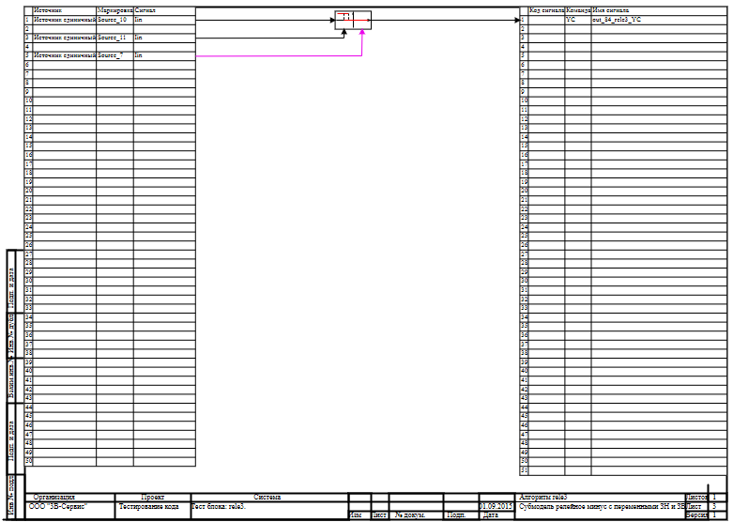

6.16.1 Результаты работы генератора кода
Файл Rele3.inc:
/* ------------------------------------------------------
Routine name: rele3
Description: Генерация блоков
Project file: rele3.prt

------------------------------------------------------ */

/* Local stack variables */
int i;
int j;
int c;
int itmp1;
int itmp2;
double tmp1;
double tmp2;
double tmp3;
double tmp4;
double tmp5;
double tmp6;
double tmp7;
char f;
char tmp_f_1;
char u_s;
char u_r;
ret = 0;

switch (action){
case f_Stop:{
};break;
case f_GetDeri:{
};break;
case f_GetAlgFun:{
};break;
default:{

/* Index=1
UID=1
GeneratorClassName=TSignalReader
Name=rele3.alg_in
Type=Чтение сигналов */

state_vars->rele3v1_out_0_ = source_10_iin;
state_vars->rele3v1_out_1_ = source_11_iin;
state_vars->rele3v1_out_2_ = source_7_iin;

/* Index=3
UID=3
GeneratorClassName=TMulDbl
Name=rele3.rele13.Mul_oper2
Type=Перемножитель */

locals->v3_out_0_ = state_vars->rele3v1_out_2_*state_vars->rele3v2_out_0_;

/* Index=4
UID=4
GeneratorClassName=TSumSrc
Name=rele3.rele13.Add_oper3
Type=Сумматор */

locals->v4_out_0_ = (-1)*state_vars->rele3v1_out_0_+(1)*consts->rele3v0_a_+(-1)*state_vars->rele3v1_out_1_+(1)*locals->v3_out_0_;

/* Index=5
UID=5
GeneratorClassName=TReleInsense
Name=rele3.rele13.Rele
Type=Релейное c зоной нечувствительности */

c = state_vars->rele3v5_y0_;
if(locals->v4_out_0_<consts->rele3v5_a1_){
c = -1;
}else{
if(locals->v4_out_0_>consts->rele3v5_b1_){
c = 1;
}else{
if(((c < 0) && (locals->v4_out_0_>consts->rele3v5_a_)) || ((c > 0)&&(locals->v4_out_0_<consts->rele3v5_b_))){
c = 0;
};
};
};
if(c>0){
state_vars->rele3v5_out_0_ = consts->rele3v5_y2_;
}else{
if(c<0){
state_vars->rele3v5_out_0_ = consts->rele3v5_y1_;
}else{
state_vars->rele3v5_out_0_ = 0;
};
};
if(action==f_GoodStep){
state_vars->rele3v5_y0_ = c;
};

/* Index=6
UID=6
GeneratorClassName=TSignalWriter
Name=rele3.alg_out
Type=Выход алгоритма */

if((action==f_InitState)||(action==f_GoodStep)||(action==f_RestoreOuts)){
if(isfinite(state_vars->rele3v5_out_0_)){
out_84_rele3_yc = state_vars->rele3v5_out_0_;
};
};
};break;
};

Файл Rele3.h:
/* ------------------------------------------------------
Routine name: rele3
Description: Генерация блоков
Project file: rele3.prt

------------------------------------------------------ */

/* --- Base generator data types --- */
/* Real data type */
typedef double g_real_type;
/* Integer data type */
typedef int g_int_type;
/* Boolean data type */
typedef char g_boolean_type;
/* Complex data type */
typedef complex_64 g_complex_type;

/* Default initialization values */

/* Project signal database hash */
const unsigned int sp_database_hash_32=3741505394;
/* Project sheme structure hash */
const unsigned int sp_sheme_hash_32=3081463948;

const double source_10_iin_default=0;
const double source_11_iin_default=0;
const double source_7_iin_default=1E-6;
const double out_84_rele3_yc_default=1;
const double rele3v1_out_0_default=0;
const double rele3v1_out_1_default=0;
const double rele3v1_out_2_default=1E-6;
const double rele3v2_out_0_default=0;
const double rele3v5_out_0_default=1;
const int rele3v5_y0_default=0;
const double rele3v0_a_default=100;
const double rele3v5_a_default=-50;
const double rele3v5_b_default=50;
const double rele3v5_y1_default=0;
const double rele3v5_y2_default=1;
const double rele3v5_a1_default=-50;
const double rele3v5_b1_default=50;

/* Main structures defines */
/* External variables count */
#define ext_vars_count 4
/* Internal state variables count */
#define state_vars_count 6
/* Constants count */
#define const_count 7
/* Local variables count */
#define local_count 2
/* --- Source model preferences --- */
/* Minimum integration step */
#define INTEGRATION_MIN_STEP 0.001
/* Maximum integration step */
#define INTEGRATION_MAX_STEP 0.001
/* Integration synchronization step */
#define INTEGRATION_SYNC_STEP 0.001
/* Model integration method */
#define INTEGRATION_METHOD 0
/* Model relative error */
#define INTEGRATION_RELATIVE_ERROR 0.0001
/* Model absolute error */
#define INTEGRATION_ABSOLUTE_ERROR 1E-6
/* Model end time */
#define INTEGRATION_END_TIME 1E19
/* Model maximum iteration count */
#define INTEGRATION_MAX_LOOP_ITER_COUNT 10
/* Real time synchronization flag */
#define MODEL_REAL_TIME_SYNC_FLAG 1
/* Real time synchronization gain */
#define MODEL_REAL_TIME_SYNC_GAIN 1

const ext_var_info_record ext_vars_names[ext_vars_count] = {
{"source_10_iin", vt_double, {1}, 0,dir_input,"Источник единичный", (void*)&source_10_iin_default, sizeof(double)} ,
{"source_11_iin", vt_double, {1}, 1,dir_input,"Источник единичный", (void*)&source_11_iin_default, sizeof(double)} ,
{"source_7_iin", vt_double, {1}, 2,dir_input,"Источник единичный", (void*)&source_7_iin_default, sizeof(double)} ,
{"out_84_rele3_yc", vt_double, {1}, 3,dir_out,"Выход единичнный прогрммы", (void*)&out_84_rele3_yc_default, sizeof(double)}
};
#define source_10_iin (*(double*)(ext_vars_addr[0]))
#define source_11_iin (*(double*)(ext_vars_addr[1]))
#define source_7_iin (*(double*)(ext_vars_addr[2]))
#define out_84_rele3_yc (*(double*)(ext_vars_addr[3]))

const ext_var_info_record state_vars_names[state_vars_count] = {
{"rele3v1_out_0", vt_double, {1}, 0, dir_inout,"Signal reader variable", (void*)&rele3v1_out_0_default, sizeof(double)} ,
{"rele3v1_out_1", vt_double, {1}, 8, dir_inout,"Signal reader variable", (void*)&rele3v1_out_1_default, sizeof(double)} ,
{"rele3v1_out_2", vt_double, {1}, 16, dir_inout,"Signal reader variable", (void*)&rele3v1_out_2_default, sizeof(double)} ,
{"rele3v2_out_0", vt_double, {1}, 24, dir_inout,"Step delay state", (void*)&rele3v2_out_0_default, sizeof(double)} ,
{"rele3v5_out_0", vt_double, {1}, 32, dir_inout,"Relay out", (void*)&rele3v5_out_0_default, sizeof(double)} ,
{"rele3v5_y0", vt_int, {1}, 40, dir_inout,"Relay default state", (void*)&rele3v5_y0_default, sizeof(int)}
};
typedef struct {
double rele3v1_out_0_;
double rele3v1_out_1_;
double rele3v1_out_2_;
double rele3v2_out_0_;
double rele3v5_out_0_;
int rele3v5_y0_;
} t_state_vars;

const ext_var_info_record const_names[const_count] = {
{"rele3v0_a", vt_double, {1}, 0, dir_input,"Constant value", (void*)&rele3v0_a_default, sizeof(double)} ,
{"rele3v5_a", vt_double, {1}, 8, dir_input,"Relay gain a", (void*)&rele3v5_a_default, sizeof(double)} ,
{"rele3v5_b", vt_double, {1}, 16, dir_input,"Relay gain b", (void*)&rele3v5_b_default, sizeof(double)} ,
{"rele3v5_y1", vt_double, {1}, 24, dir_input,"Relay gain y1", (void*)&rele3v5_y1_default, sizeof(double)} ,
{"rele3v5_y2", vt_double, {1}, 32, dir_input,"Relay gain y2", (void*)&rele3v5_y2_default, sizeof(double)} ,
{"rele3v5_a1", vt_double, {1}, 40, dir_input,"Relay gain a1", (void*)&rele3v5_a1_default, sizeof(double)} ,
{"rele3v5_b1", vt_double, {1}, 48, dir_input,"Relay gain b1", (void*)&rele3v5_b1_default, sizeof(double)}
};
typedef struct {
double rele3v0_a_;
double rele3v5_a_;
double rele3v5_b_;
double rele3v5_y1_;
double rele3v5_y2_;
double rele3v5_a1_;
double rele3v5_b1_;
} t_consts;
typedef struct {
double v3_out_0_;
double v4_out_0_;
} t_local;

Файл Rele3_init.inc:
/* ------------------------------------------------------
Routine name: rele3
Description: Генерация блоков
Project file: rele3.prt

------------------------------------------------------ */

int i;
int j;
int c;
ret = 0;
memcpy(&state_vars->rele3v1_out_0_,&rele3v1_out_0_default,sizeof(rele3v1_out_0_default));
memcpy(&state_vars->rele3v1_out_1_,&rele3v1_out_1_default,sizeof(rele3v1_out_1_default));
memcpy(&state_vars->rele3v1_out_2_,&rele3v1_out_2_default,sizeof(rele3v1_out_2_default));
memcpy(&state_vars->rele3v2_out_0_,&rele3v2_out_0_default,sizeof(rele3v2_out_0_default));
memcpy(&state_vars->rele3v5_out_0_,&rele3v5_out_0_default,sizeof(rele3v5_out_0_default));
memcpy(&state_vars->rele3v5_y0_,&rele3v5_y0_default,sizeof(rele3v5_y0_default));
memcpy(&consts->rele3v0_a_,&rele3v0_a_default,sizeof(rele3v0_a_default));
memcpy(&consts->rele3v5_a_,&rele3v5_a_default,sizeof(rele3v5_a_default));
memcpy(&consts->rele3v5_b_,&rele3v5_b_default,sizeof(rele3v5_b_default));
memcpy(&consts->rele3v5_y1_,&rele3v5_y1_default,sizeof(rele3v5_y1_default));
memcpy(&consts->rele3v5_y2_,&rele3v5_y2_default,sizeof(rele3v5_y2_default));
memcpy(&consts->rele3v5_a1_,&rele3v5_a1_default,sizeof(rele3v5_a1_default));
memcpy(&consts->rele3v5_b1_,&rele3v5_b1_default,sizeof(rele3v5_b1_default));

Файл Rele3_state.inc:
/* ------------------------------------------------------
Routine name: rele3
Description: Генерация блоков
Project file: rele3.prt

------------------------------------------------------ */

/* Local stack variables */
int i;
int j;
int c;
int itmp1;
int itmp2;
double tmp1;
double tmp2;
double tmp3;
double tmp4;
double tmp5;
double tmp6;
double tmp7;
char f;
char tmp_f_1;
char u_s;
char u_r;
ret = 0;

/* Index=2
UID=2
GeneratorClassName=TStepDelay
Name=rele3.rele13.StepDelay1
Type=Задержка на шаг интегрирования */

if(action==f_GoodStep){
if(isfinite(state_vars->rele3v5_out_0_)){
state_vars->rele3v2_out_0_ = state_vars->rele3v5_out_0_;
};
};

Блок Сигнал больше уставки
Схема алгоритма для тестирования блока:
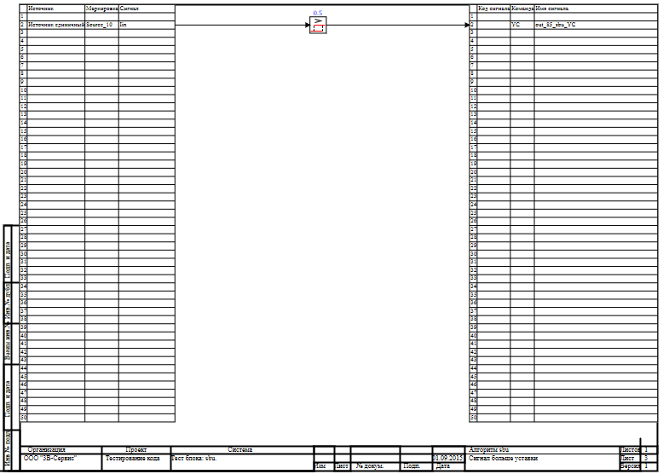

6.17.1 Результаты работы генератора кода
Файл Sbu.inc:
/* ------------------------------------------------------
Routine name: sbu
Description: Генерация блоков
Project file: sbu.prt

------------------------------------------------------ */

/* Local stack variables */
int i;
int j;
int c;
int itmp1;
int itmp2;
double tmp1;
double tmp2;
double tmp3;
double tmp4;
double tmp5;
double tmp6;
double tmp7;
char f;
char tmp_f_1;
char u_s;
char u_r;
ret = 0;

switch (action){
case f_Stop:{
};break;
case f_GetDeri:{
};break;
case f_GetAlgFun:{
};break;
default:{

/* Index=0
UID=0
GeneratorClassName=TSignalReader
Name=sbu.alg_in
Type=Чтение сигналов */

state_vars->sbuv0_out_0_ = source_10_iin;

/* Index=1
UID=1
GeneratorClassName=TReleInsense
Name=sbu.sbu5.Rele
Type=Релейное c зоной нечувствительности */

c = state_vars->sbuv1_y0_;
if(state_vars->sbuv0_out_0_<consts->sbuv1_a1_){
c = -1;
}else{
if(state_vars->sbuv0_out_0_>consts->sbuv1_b1_){
c = 1;
}else{
if(((c < 0) && (state_vars->sbuv0_out_0_>consts->sbuv1_a_)) || ((c > 0)&&(state_vars->sbuv0_out_0_<consts->sbuv1_b_))){
c = 0;
};
};
};
if(c>0){
state_vars->sbuv1_out_0_ = consts->sbuv1_y2_;
}else{
if(c<0){
state_vars->sbuv1_out_0_ = consts->sbuv1_y1_;
}else{
state_vars->sbuv1_out_0_ = 0;
};
};
if(action==f_GoodStep){
state_vars->sbuv1_y0_ = c;
};

/* Index=2
UID=2
GeneratorClassName=TSignalWriter
Name=sbu.alg_out
Type=Выход алгоритма */

if((action==f_InitState)||(action==f_GoodStep)||(action==f_RestoreOuts)){
if(isfinite(state_vars->sbuv1_out_0_)){
out_85_sbu_yc = state_vars->sbuv1_out_0_;
};
};
};break;
};

Файл Sbu.h:
/* ------------------------------------------------------
Routine name: sbu
Description: Генерация блоков
Project file: sbu.prt

------------------------------------------------------ */

/* --- Base generator data types --- */
/* Real data type */
typedef double g_real_type;
/* Integer data type */
typedef int g_int_type;
/* Boolean data type */
typedef char g_boolean_type;
/* Complex data type */
typedef complex_64 g_complex_type;

/* Default initialization values */

/* Project signal database hash */
const unsigned int sp_database_hash_32=3741505394;
/* Project sheme structure hash */
const unsigned int sp_sheme_hash_32=2790729481;

const double source_10_iin_default=0;
const double out_85_sbu_yc_default=0;
const double sbuv0_out_0_default=0;
const double sbuv1_out_0_default=0;
const int sbuv1_y0_default=0;
const double sbuv1_a_default=-1000000000;
const double sbuv1_b_default=0.5;
const double sbuv1_y1_default=0;
const double sbuv1_y2_default=1;
const double sbuv1_a1_default=-1000000000;
const double sbuv1_b1_default=0.5;

/* Main structures defines */
/* External variables count */
#define ext_vars_count 2
/* Internal state variables count */
#define state_vars_count 3
/* Constants count */
#define const_count 6
/* --- Source model preferences --- */
/* Minimum integration step */
#define INTEGRATION_MIN_STEP 0.001
/* Maximum integration step */
#define INTEGRATION_MAX_STEP 0.001
/* Integration synchronization step */
#define INTEGRATION_SYNC_STEP 0.001
/* Model integration method */
#define INTEGRATION_METHOD 0
/* Model relative error */
#define INTEGRATION_RELATIVE_ERROR 0.0001
/* Model absolute error */
#define INTEGRATION_ABSOLUTE_ERROR 1E-6
/* Model end time */
#define INTEGRATION_END_TIME 1E19
/* Model maximum iteration count */
#define INTEGRATION_MAX_LOOP_ITER_COUNT 10
/* Real time synchronization flag */
#define MODEL_REAL_TIME_SYNC_FLAG 1
/* Real time synchronization gain */
#define MODEL_REAL_TIME_SYNC_GAIN 1

const ext_var_info_record ext_vars_names[ext_vars_count] = {
{"source_10_iin", vt_double, {1}, 0,dir_input,"Источник единичный", (void*)&source_10_iin_default, sizeof(double)} ,
{"out_85_sbu_yc", vt_double, {1}, 1,dir_out,"Выход единичнный прогрммы", (void*)&out_85_sbu_yc_default, sizeof(double)}
};
#define source_10_iin (*(double*)(ext_vars_addr[0]))
#define out_85_sbu_yc (*(double*)(ext_vars_addr[1]))

const ext_var_info_record state_vars_names[state_vars_count] = {
{"sbuv0_out_0", vt_double, {1}, 0, dir_inout,"Signal reader variable", (void*)&sbuv0_out_0_default, sizeof(double)} ,
{"sbuv1_out_0", vt_double, {1}, 8, dir_inout,"Relay out", (void*)&sbuv1_out_0_default, sizeof(double)} ,
{"sbuv1_y0", vt_int, {1}, 16, dir_inout,"Relay default state", (void*)&sbuv1_y0_default, sizeof(int)}
};
typedef struct {
double sbuv0_out_0_;
double sbuv1_out_0_;
int sbuv1_y0_;
} t_state_vars;

const ext_var_info_record const_names[const_count] = {
{"sbuv1_a", vt_double, {1}, 0, dir_input,"Relay gain a", (void*)&sbuv1_a_default, sizeof(double)} ,
{"sbuv1_b", vt_double, {1}, 8, dir_input,"Relay gain b", (void*)&sbuv1_b_default, sizeof(double)} ,
{"sbuv1_y1", vt_double, {1}, 16, dir_input,"Relay gain y1", (void*)&sbuv1_y1_default, sizeof(double)} ,
{"sbuv1_y2", vt_double, {1}, 24, dir_input,"Relay gain y2", (void*)&sbuv1_y2_default, sizeof(double)} ,
{"sbuv1_a1", vt_double, {1}, 32, dir_input,"Relay gain a1", (void*)&sbuv1_a1_default, sizeof(double)} ,
{"sbuv1_b1", vt_double, {1}, 40, dir_input,"Relay gain b1", (void*)&sbuv1_b1_default, sizeof(double)}
};
typedef struct {
double sbuv1_a_;
double sbuv1_b_;
double sbuv1_y1_;
double sbuv1_y2_;
double sbuv1_a1_;
double sbuv1_b1_;
} t_consts;
typedef char t_local;

Файл Sbu_init.inc:
/* ------------------------------------------------------
Routine name: sbu
Description: Генерация блоков
Project file: sbu.prt

------------------------------------------------------ */

int i;
int j;
int c;
ret = 0;
memcpy(&state_vars->sbuv0_out_0_,&sbuv0_out_0_default,sizeof(sbuv0_out_0_default));
memcpy(&state_vars->sbuv1_out_0_,&sbuv1_out_0_default,sizeof(sbuv1_out_0_default));
memcpy(&state_vars->sbuv1_y0_,&sbuv1_y0_default,sizeof(sbuv1_y0_default));
memcpy(&consts->sbuv1_a_,&sbuv1_a_default,sizeof(sbuv1_a_default));
memcpy(&consts->sbuv1_b_,&sbuv1_b_default,sizeof(sbuv1_b_default));
memcpy(&consts->sbuv1_y1_,&sbuv1_y1_default,sizeof(sbuv1_y1_default));
memcpy(&consts->sbuv1_y2_,&sbuv1_y2_default,sizeof(sbuv1_y2_default));
memcpy(&consts->sbuv1_a1_,&sbuv1_a1_default,sizeof(sbuv1_a1_default));
memcpy(&consts->sbuv1_b1_,&sbuv1_b1_default,sizeof(sbuv1_b1_default));

Файл Sbu_state.inc:
/* ------------------------------------------------------
Routine name: sbu
Description: Генерация блоков
Project file: sbu.prt

------------------------------------------------------ */

/* Local stack variables */
int i;
int j;
int c;
int itmp1;
int itmp2;
double tmp1;
double tmp2;
double tmp3;
double tmp4;
double tmp5;
double tmp6;
double tmp7;
char f;
char tmp_f_1;
char u_s;
char u_r;
ret = 0;

Блок Сигнал меньше уставки
Схема алгоритма для тестирования блока:
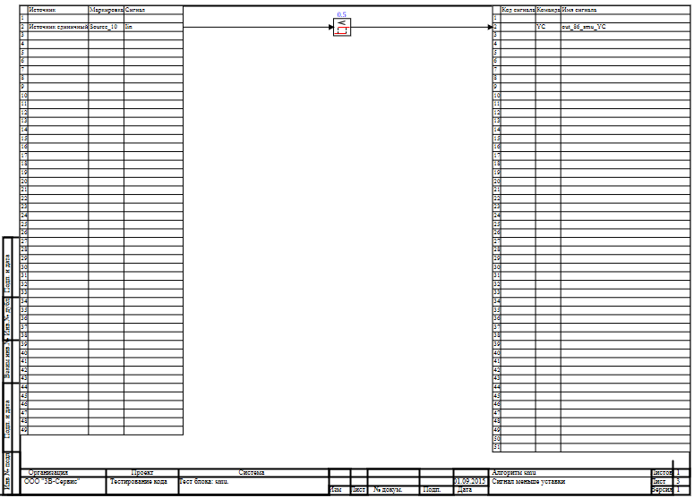

6.18.1 Результаты работы генератора кода
Файл Smu.inc:
/* ------------------------------------------------------
Routine name: smu
Description: Генерация блоков
Project file: smu.prt

------------------------------------------------------ */

/* Local stack variables */
int i;
int j;
int c;
int itmp1;
int itmp2;
double tmp1;
double tmp2;
double tmp3;
double tmp4;
double tmp5;
double tmp6;
double tmp7;
char f;
char tmp_f_1;
char u_s;
char u_r;
ret = 0;

switch (action){
case f_Stop:{
};break;
case f_GetDeri:{
};break;
case f_GetAlgFun:{
};break;
default:{

/* Index=2
UID=2
GeneratorClassName=TSignalReader
Name=smu.alg_in
Type=Чтение сигналов */

state_vars->smuv2_out_0_ = source_10_iin;

/* Index=3
UID=3
GeneratorClassName=TLogBlock
Name=smu.smu1.LT2
Type=Операция МЕНЬШЕ */

locals->v3_out_0_ = state_vars->smuv2_out_0_ < consts->smuv1_a_;

/* Index=4
UID=4
GeneratorClassName=TLogBlock
Name=smu.smu1.GT2
Type=Операция БОЛЬШЕ */

locals->v4_out_0_ = state_vars->smuv2_out_0_ > consts->smuv0_a_;

/* Index=5
UID=5
GeneratorClassName=TTrigger_R
Name=smu.smu1.RS2
Type=RS-триггер с приоритетом по сбросу */

u_s = locals->v3_out_0_;
u_r = locals->v4_out_0_;
state_vars->smuv5_out_0_ = state_vars->smuv5state_;
if(u_s && u_r){
state_vars->smuv5_out_0_ = 0;
}else{
if(u_s && (!u_r)){
state_vars->smuv5_out_0_ = 1;
}else{
if(!(u_s) && u_r){
state_vars->smuv5_out_0_ = 0;
};
};
};
if((action==f_InitState)||(action==f_GoodStep)||(action==f_RestoreOuts)){
state_vars->smuv5state_ = state_vars->smuv5_out_0_;
};

/* Index=6
UID=6
GeneratorClassName=TSignalWriter
Name=smu.alg_out
Type=Выход алгоритма */

if((action==f_InitState)||(action==f_GoodStep)||(action==f_RestoreOuts)){
out_86_smu_yc = state_vars->smuv5_out_0_;
};
};break;
};

Файл Smu.h:
/* ------------------------------------------------------
Routine name: smu
Description: Генерация блоков
Project file: smu.prt

------------------------------------------------------ */

/* --- Base generator data types --- */
/* Real data type */
typedef double g_real_type;
/* Integer data type */
typedef int g_int_type;
/* Boolean data type */
typedef char g_boolean_type;
/* Complex data type */
typedef complex_64 g_complex_type;

/* Default initialization values */

/* Project signal database hash */
const unsigned int sp_database_hash_32=3225886398;
/* Project sheme structure hash */
const unsigned int sp_sheme_hash_32=1109496762;

const double source_10_iin_default=0;
const double out_86_smu_yc_default=1;
const double smuv2_out_0_default=0;
const char smuv5_out_0_default=1;
const char smuv5state_default=1;
const double smuv0_a_default=0.5;
const double smuv1_a_default=0.5;

/* Main structures defines */
/* External variables count */
#define ext_vars_count 2
/* Internal state variables count */
#define state_vars_count 3
/* Constants count */
#define const_count 2
/* Local variables count */
#define local_count 2
/* --- Source model preferences --- */
/* Minimum integration step */
#define INTEGRATION_MIN_STEP 0.001
/* Maximum integration step */
#define INTEGRATION_MAX_STEP 0.001
/* Integration synchronization step */
#define INTEGRATION_SYNC_STEP 0.001
/* Model integration method */
#define INTEGRATION_METHOD 0
/* Model relative error */
#define INTEGRATION_RELATIVE_ERROR 0.0001
/* Model absolute error */
#define INTEGRATION_ABSOLUTE_ERROR 1E-6
/* Model end time */
#define INTEGRATION_END_TIME 1E19
/* Model maximum iteration count */
#define INTEGRATION_MAX_LOOP_ITER_COUNT 10
/* Real time synchronization flag */
#define MODEL_REAL_TIME_SYNC_FLAG 1
/* Real time synchronization gain */
#define MODEL_REAL_TIME_SYNC_GAIN 1

const ext_var_info_record ext_vars_names[ext_vars_count] = {
{"source_10_iin", vt_double, {1}, 0,dir_input,"Источник единичный", (void*)&source_10_iin_default, sizeof(double)} ,
{"out_86_smu_yc", vt_double, {1}, 1,dir_out,"Выход единичнный прогрммы", (void*)&out_86_smu_yc_default, sizeof(double)}
};
#define source_10_iin (*(double*)(ext_vars_addr[0]))
#define out_86_smu_yc (*(double*)(ext_vars_addr[1]))

const ext_var_info_record state_vars_names[state_vars_count] = {
{"smuv2_out_0", vt_double, {1}, 0, dir_inout,"Signal reader variable", (void*)&smuv2_out_0_default, sizeof(double)} ,
{"smuv5_out_0", vt_bool, {1}, 8, dir_inout,"Trigger S out", (void*)&smuv5_out_0_default, sizeof(char)} ,
{"smuv5state", vt_bool, {1}, 9, dir_inout,"Trigger S state variable", (void*)&smuv5state_default, sizeof(char)}
};
typedef struct {
double smuv2_out_0_;
char smuv5_out_0_;
char smuv5state_;
} t_state_vars;

const ext_var_info_record const_names[const_count] = {
{"smuv0_a", vt_double, {1}, 0, dir_input,"Constant value", (void*)&smuv0_a_default, sizeof(double)} ,
{"smuv1_a", vt_double, {1}, 8, dir_input,"Constant value", (void*)&smuv1_a_default, sizeof(double)}
};
typedef struct {
double smuv0_a_;
double smuv1_a_;
} t_consts;
typedef struct {
char v3_out_0_;
char v4_out_0_;
} t_local;

Файл Smu_init.inc:
/* ------------------------------------------------------
Routine name: smu
Description: Генерация блоков
Project file: smu.prt

------------------------------------------------------ */

int i;
int j;
int c;
ret = 0;
memcpy(&state_vars->smuv2_out_0_,&smuv2_out_0_default,sizeof(smuv2_out_0_default));
memcpy(&state_vars->smuv5_out_0_,&smuv5_out_0_default,sizeof(smuv5_out_0_default));
memcpy(&state_vars->smuv5state_,&smuv5state_default,sizeof(smuv5state_default));
memcpy(&consts->smuv0_a_,&smuv0_a_default,sizeof(smuv0_a_default));
memcpy(&consts->smuv1_a_,&smuv1_a_default,sizeof(smuv1_a_default));

Файл Smu_state.inc:
/* ------------------------------------------------------
Routine name: smu
Description: Генерация блоков
Project file: smu.prt

------------------------------------------------------ */

/* Local stack variables */
int i;
int j;
int c;
int itmp1;
int itmp2;
double tmp1;
double tmp2;
double tmp3;
double tmp4;
double tmp5;
double tmp6;
double tmp7;
char f;
char tmp_f_1;
char u_s;
char u_r;
ret = 0;

Блок ПОР ИКП (Порог срабатывания)
Схема алгоритма для тестирования блока:
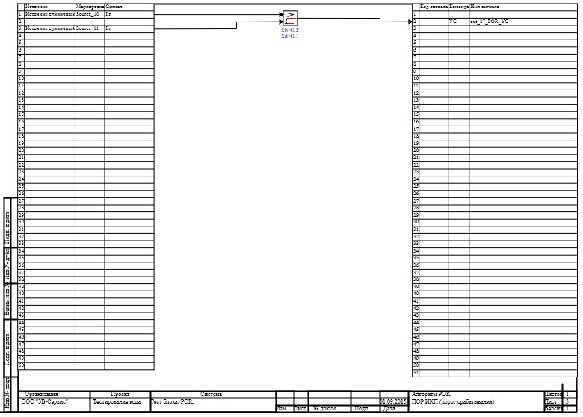

6.19.1 Результаты работы генератора кода
Файл POR.inc:
/* ------------------------------------------------------
Routine name: POR
Description: Генерация блоков
Project file: POR.prt

------------------------------------------------------ */

/* Local stack variables */
int i;
int j;
int c;
int itmp1;
int itmp2;
double tmp1;
double tmp2;
double tmp3;
double tmp4;
double tmp5;
double tmp6;
double tmp7;
char f;
char tmp_f_1;
char u_s;
char u_r;
ret = 0;

switch (action){
case f_Stop:{
};break;
case f_GetDeri:{
};break;
case f_GetAlgFun:{
};break;
default:{

/* Index=0
UID=0
GeneratorClassName=TSignalReader
Name=POR.alg_in
Type=Чтение сигналов */

state_vars->porv0_out_0_ = source_10_iin;
state_vars->porv0_out_1_ = source_11_iin;

/* Index=1
UID=1
GeneratorClassName=TSumSrc
Name=POR.POR1.Sub_oper1
Type=Сравнивающее устройтсво */

locals->v1_out_0_ = (1)*state_vars->porv0_out_0_+(-1)*state_vars->porv0_out_1_;

/* Index=2
UID=2
GeneratorClassName=TReleInsense
Name=POR.POR1.Rele
Type=Релейное c зоной нечувствительности */

c = state_vars->porv2_y0_;
if(locals->v1_out_0_<consts->porv2_a1_){
c = -1;
}else{
if(locals->v1_out_0_>consts->porv2_b1_){
c = 1;
}else{
if(((c < 0) && (locals->v1_out_0_>consts->porv2_a_)) || ((c > 0)&&(locals->v1_out_0_<consts->porv2_b_))){
c = 0;
};
};
};
if(c>0){
state_vars->porv2_out_0_ = consts->porv2_y2_;
}else{
if(c<0){
state_vars->porv2_out_0_ = consts->porv2_y1_;
}else{
state_vars->porv2_out_0_ = 0;
};
};
if(action==f_GoodStep){
state_vars->porv2_y0_ = c;
};

/* Index=3
UID=3
GeneratorClassName=TSignalWriter
Name=POR.alg_out
Type=Выход алгоритма */

if((action==f_InitState)||(action==f_GoodStep)||(action==f_RestoreOuts)){
if(isfinite(state_vars->porv2_out_0_)){
out_87_por_yc = state_vars->porv2_out_0_;
};
};
};break;
};

Файл POR.h:
/* ------------------------------------------------------
Routine name: POR
Description: Генерация блоков
Project file: POR.prt

------------------------------------------------------ */

/* --- Base generator data types --- */
/* Real data type */
typedef double g_real_type;
/* Integer data type */
typedef int g_int_type;
/* Boolean data type */
typedef char g_boolean_type;
/* Complex data type */
typedef complex_64 g_complex_type;

/* Default initialization values */

/* Project signal database hash */
const unsigned int sp_database_hash_32=3741505394;
/* Project sheme structure hash */
const unsigned int sp_sheme_hash_32=3319928231;

const double source_10_iin_default=0;
const double source_11_iin_default=0;
const double out_87_por_yc_default=0;
const double porv0_out_0_default=0;
const double porv0_out_1_default=0;
const double porv2_out_0_default=0;
const int porv2_y0_default=0;
const double porv2_a_default=-1000000000;
const double porv2_b_default=0.1;
const double porv2_y1_default=0;
const double porv2_y2_default=1;
const double porv2_a1_default=-1000000000;
const double porv2_b1_default=0.2;

/* Main structures defines */
/* External variables count */
#define ext_vars_count 3
/* Internal state variables count */
#define state_vars_count 4
/* Constants count */
#define const_count 6
/* Local variables count */
#define local_count 1
/* --- Source model preferences --- */
/* Minimum integration step */
#define INTEGRATION_MIN_STEP 0.001
/* Maximum integration step */
#define INTEGRATION_MAX_STEP 0.001
/* Integration synchronization step */
#define INTEGRATION_SYNC_STEP 0.001
/* Model integration method */
#define INTEGRATION_METHOD 0
/* Model relative error */
#define INTEGRATION_RELATIVE_ERROR 0.0001
/* Model absolute error */
#define INTEGRATION_ABSOLUTE_ERROR 1E-6
/* Model end time */
#define INTEGRATION_END_TIME 1E19
/* Model maximum iteration count */
#define INTEGRATION_MAX_LOOP_ITER_COUNT 10
/* Real time synchronization flag */
#define MODEL_REAL_TIME_SYNC_FLAG 1
/* Real time synchronization gain */
#define MODEL_REAL_TIME_SYNC_GAIN 1

const ext_var_info_record ext_vars_names[ext_vars_count] = {
{"source_10_iin", vt_double, {1}, 0,dir_input,"Источник единичный", (void*)&source_10_iin_default, sizeof(double)} ,
{"source_11_iin", vt_double, {1}, 1,dir_input,"Источник единичный", (void*)&source_11_iin_default, sizeof(double)} ,
{"out_87_por_yc", vt_double, {1}, 2,dir_out,"Выход единичнный прогрммы", (void*)&out_87_por_yc_default, sizeof(double)}
};
#define source_10_iin (*(double*)(ext_vars_addr[0]))
#define source_11_iin (*(double*)(ext_vars_addr[1]))
#define out_87_por_yc (*(double*)(ext_vars_addr[2]))

const ext_var_info_record state_vars_names[state_vars_count] = {
{"porv0_out_0", vt_double, {1}, 0, dir_inout,"Signal reader variable", (void*)&porv0_out_0_default, sizeof(double)} ,
{"porv0_out_1", vt_double, {1}, 8, dir_inout,"Signal reader variable", (void*)&porv0_out_1_default, sizeof(double)} ,
{"porv2_out_0", vt_double, {1}, 16, dir_inout,"Relay out", (void*)&porv2_out_0_default, sizeof(double)} ,
{"porv2_y0", vt_int, {1}, 24, dir_inout,"Relay default state", (void*)&porv2_y0_default, sizeof(int)}
};
typedef struct {
double porv0_out_0_;
double porv0_out_1_;
double porv2_out_0_;
int porv2_y0_;
} t_state_vars;

const ext_var_info_record const_names[const_count] = {
{"porv2_a", vt_double, {1}, 0, dir_input,"Relay gain a", (void*)&porv2_a_default, sizeof(double)} ,
{"porv2_b", vt_double, {1}, 8, dir_input,"Relay gain b", (void*)&porv2_b_default, sizeof(double)} ,
{"porv2_y1", vt_double, {1}, 16, dir_input,"Relay gain y1", (void*)&porv2_y1_default, sizeof(double)} ,
{"porv2_y2", vt_double, {1}, 24, dir_input,"Relay gain y2", (void*)&porv2_y2_default, sizeof(double)} ,
{"porv2_a1", vt_double, {1}, 32, dir_input,"Relay gain a1", (void*)&porv2_a1_default, sizeof(double)} ,
{"porv2_b1", vt_double, {1}, 40, dir_input,"Relay gain b1", (void*)&porv2_b1_default, sizeof(double)}
};
typedef struct {
double porv2_a_;
double porv2_b_;
double porv2_y1_;
double porv2_y2_;
double porv2_a1_;
double porv2_b1_;
} t_consts;
typedef struct {
double v1_out_0_;
} t_local;

Файл POR_init.inc:
/* ------------------------------------------------------
Routine name: POR
Description: Генерация блоков
Project file: POR.prt

------------------------------------------------------ */

int i;
int j;
int c;
ret = 0;
memcpy(&state_vars->porv0_out_0_,&porv0_out_0_default,sizeof(porv0_out_0_default));
memcpy(&state_vars->porv0_out_1_,&porv0_out_1_default,sizeof(porv0_out_1_default));
memcpy(&state_vars->porv2_out_0_,&porv2_out_0_default,sizeof(porv2_out_0_default));
memcpy(&state_vars->porv2_y0_,&porv2_y0_default,sizeof(porv2_y0_default));
memcpy(&consts->porv2_a_,&porv2_a_default,sizeof(porv2_a_default));
memcpy(&consts->porv2_b_,&porv2_b_default,sizeof(porv2_b_default));
memcpy(&consts->porv2_y1_,&porv2_y1_default,sizeof(porv2_y1_default));
memcpy(&consts->porv2_y2_,&porv2_y2_default,sizeof(porv2_y2_default));
memcpy(&consts->porv2_a1_,&porv2_a1_default,sizeof(porv2_a1_default));
memcpy(&consts->porv2_b1_,&porv2_b1_default,sizeof(porv2_b1_default));

Файл POR_state.inc:
/* ------------------------------------------------------
Routine name: POR
Description: Генерация блоков
Project file: POR.prt

------------------------------------------------------ */

/* Local stack variables */
int i;
int j;
int c;
int itmp1;
int itmp2;
double tmp1;
double tmp2;
double tmp3;
double tmp4;
double tmp5;
double tmp6;
double tmp7;
char f;
char tmp_f_1;
char u_s;
char u_r;
ret = 0;

Блок Мертвая зона (измеряемая)
Схема алгоритма для тестирования блока:
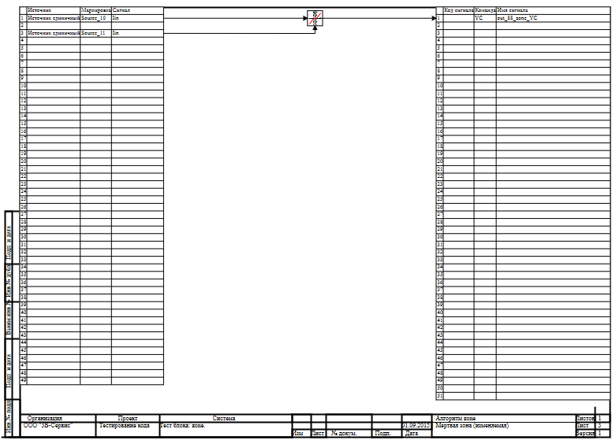

6.20.1 Результаты работы генератора кода
Файл Zone.inc:
/* ------------------------------------------------------
Routine name: zone
Description: Генерация блоков
Project file: zone.prt

------------------------------------------------------ */

/* Local stack variables */
int i;
int j;
int c;
int itmp1;
int itmp2;
double tmp1;
double tmp2;
double tmp3;
double tmp4;
double tmp5;
double tmp6;
double tmp7;
char f;
char tmp_f_1;
char u_s;
char u_r;
ret = 0;

switch (action){
case f_Stop:{
};break;
case f_GetDeri:{
};break;
case f_GetAlgFun:{
};break;
default:{

/* Index=0
UID=0
GeneratorClassName=TSignalReader
Name=zone.alg_in
Type=Чтение сигналов */

state_vars->zonev0_out_0_ = source_10_iin;
state_vars->zonev0_out_1_ = source_11_iin;

/* Index=1
UID=1
GeneratorClassName=TAbs
Name=zone.zone5.Abs_oper1
Type=Абсолютное значение */

locals->v1_out_0_=fabs(state_vars->zonev0_out_0_);

/* Index=2
UID=2
GeneratorClassName=TLogBlock
Name=zone.zone5.GE2
Type=БОЛЬШЕ ИЛИ РАВНО */

locals->v2_out_0_ = locals->v1_out_0_ >= state_vars->zonev0_out_1_;

/* Index=3
UID=3
GeneratorClassName=TSign
Name=zone.zone5.Sign_oper1
Type=Знак */

if(state_vars->zonev0_out_0_ > 0){
locals->v3_out_0_ = 1;}else{
if(state_vars->zonev0_out_0_ < 0){
locals->v3_out_0_ = -1;}else{
locals->v3_out_0_ = 0;}
};

/* Index=4
UID=4
GeneratorClassName=TSumSrc
Name=zone.zone5.Sub_oper1
Type=Сравнивающее устройтсво */

locals->v4_out_0_ = (1)*locals->v1_out_0_+(-1)*state_vars->zonev0_out_1_;

/* Index=5
UID=5
GeneratorClassName=TMulDbl
Name=zone.zone5.Mul_oper1
Type=Перемножитель */

locals->v1_out_0_ = locals->v4_out_0_*locals->v3_out_0_*locals->v2_out_0_;

/* Index=6
UID=6
GeneratorClassName=TSignalWriter
Name=zone.alg_out
Type=Выход алгоритма */

if((action==f_InitState)||(action==f_GoodStep)||(action==f_RestoreOuts)){
if(isfinite(locals->v1_out_0_)){
out_88_zone_yc = locals->v1_out_0_;
};
};
};break;
};

Файл Zone.h:
/* ------------------------------------------------------
Routine name: zone
Description: Генерация блоков
Project file: zone.prt

------------------------------------------------------ */

/* --- Base generator data types --- */
/* Real data type */
typedef double g_real_type;
/* Integer data type */
typedef int g_int_type;
/* Boolean data type */
typedef char g_boolean_type;
/* Complex data type */
typedef complex_64 g_complex_type;

/* Default initialization values */

/* Project signal database hash */
const unsigned int sp_database_hash_32=3225886398;
/* Project sheme structure hash */
const unsigned int sp_sheme_hash_32=3922848680;

const double source_10_iin_default=0;
const double source_11_iin_default=0;
const double out_88_zone_yc_default=0;
const double zonev0_out_0_default=0;
const double zonev0_out_1_default=0;

/* Main structures defines */
/* External variables count */
#define ext_vars_count 3
/* Internal state variables count */
#define state_vars_count 2
/* Local variables count */
#define local_count 4
/* --- Source model preferences --- */
/* Minimum integration step */
#define INTEGRATION_MIN_STEP 0.001
/* Maximum integration step */
#define INTEGRATION_MAX_STEP 0.001
/* Integration synchronization step */
#define INTEGRATION_SYNC_STEP 0.001
/* Model integration method */
#define INTEGRATION_METHOD 0
/* Model relative error */
#define INTEGRATION_RELATIVE_ERROR 0.0001
/* Model absolute error */
#define INTEGRATION_ABSOLUTE_ERROR 1E-6
/* Model end time */
#define INTEGRATION_END_TIME 1E19
/* Model maximum iteration count */
#define INTEGRATION_MAX_LOOP_ITER_COUNT 10
/* Real time synchronization flag */
#define MODEL_REAL_TIME_SYNC_FLAG 1
/* Real time synchronization gain */
#define MODEL_REAL_TIME_SYNC_GAIN 1

const ext_var_info_record ext_vars_names[ext_vars_count] = {
{"source_10_iin", vt_double, {1}, 0,dir_input,"Источник единичный", (void*)&source_10_iin_default, sizeof(double)} ,
{"source_11_iin", vt_double, {1}, 1,dir_input,"Источник единичный", (void*)&source_11_iin_default, sizeof(double)} ,
{"out_88_zone_yc", vt_double, {1}, 2,dir_out,"Выход единичнный прогрммы", (void*)&out_88_zone_yc_default, sizeof(double)}
};
#define source_10_iin (*(double*)(ext_vars_addr[0]))
#define source_11_iin (*(double*)(ext_vars_addr[1]))
#define out_88_zone_yc (*(double*)(ext_vars_addr[2]))

const ext_var_info_record state_vars_names[state_vars_count] = {
{"zonev0_out_0", vt_double, {1}, 0, dir_inout,"Signal reader variable", (void*)&zonev0_out_0_default, sizeof(double)} ,
{"zonev0_out_1", vt_double, {1}, 8, dir_inout,"Signal reader variable", (void*)&zonev0_out_1_default, sizeof(double)}
};
typedef struct {
double zonev0_out_0_;
double zonev0_out_1_;
} t_state_vars;
typedef char t_consts;
typedef struct {
double v1_out_0_;
double v3_out_0_;
double v4_out_0_;
char v2_out_0_;
} t_local;

Файл Zone_init.inc:
/* ------------------------------------------------------
Routine name: zone
Description: Генерация блоков
Project file: zone.prt

------------------------------------------------------ */

int i;
int j;
int c;
ret = 0;
memcpy(&state_vars->zonev0_out_0_,&zonev0_out_0_default,sizeof(zonev0_out_0_default));
memcpy(&state_vars->zonev0_out_1_,&zonev0_out_1_default,sizeof(zonev0_out_1_default));

Файл Zone_state.inc:
/* ------------------------------------------------------
Routine name: zone
Description: Генерация блоков
Project file: zone.prt

------------------------------------------------------ */

/* Local stack variables */
int i;
int j;
int c;
int itmp1;
int itmp2;
double tmp1;
double tmp2;
double tmp3;
double tmp4;
double tmp5;
double tmp6;
double tmp7;
char f;
char tmp_f_1;
char u_s;
char u_r;
ret = 0;

Блок ФЗН (формирование зоны нечувствительности)
Схема алгоритма для тестирования блока:
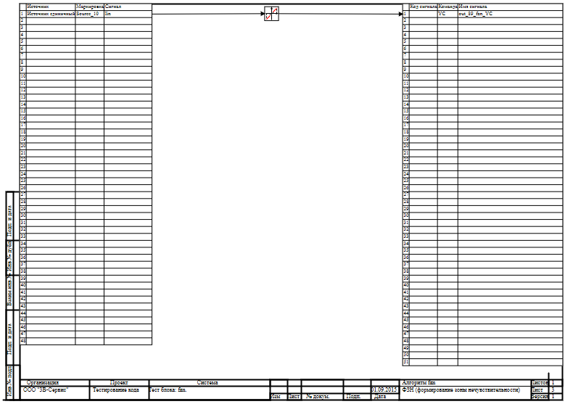

6.21.1 Результаты работы генератора кода
Файл Fzn.inc:
/* ------------------------------------------------------
Routine name: fzn
Description: Генерация блоков
Project file: fzn.prt

------------------------------------------------------ */

/* Local stack variables */
int i;
int j;
int c;
int itmp1;
int itmp2;
double tmp1;
double tmp2;
double tmp3;
double tmp4;
double tmp5;
double tmp6;
double tmp7;
char f;
char tmp_f_1;
char u_s;
char u_r;
ret = 0;

switch (action){
case f_Stop:{
};break;
case f_GetDeri:{
};break;
case f_GetAlgFun:{
};break;
default:{

/* Index=0
UID=0
GeneratorClassName=TSignalReader
Name=fzn.alg_in
Type=Чтение сигналов */

state_vars->fznv0_out_0_ = source_10_iin;

/* Index=1
UID=1
GeneratorClassName=TReleInsense
Name=fzn.fzn6.ReleInsense1
Type=Релейное c зоной нечувствительности */

c = state_vars->fznv1_y0_;
if(state_vars->fznv0_out_0_<consts->fznv1_a1_){
c = -1;
}else{
if(state_vars->fznv0_out_0_>consts->fznv1_b1_){
c = 1;
}else{
if(((c < 0) && (state_vars->fznv0_out_0_>consts->fznv1_a_)) || ((c > 0)&&(state_vars->fznv0_out_0_<consts->fznv1_b_))){
c = 0;
};
};
};
if(c>0){
state_vars->fznv1_out_0_ = consts->fznv1_y2_;
}else{
if(c<0){
state_vars->fznv1_out_0_ = consts->fznv1_y1_;
}else{
state_vars->fznv1_out_0_ = 0;
};
};
if(action==f_GoodStep){
state_vars->fznv1_y0_ = c;
};

/* Index=2
UID=2
GeneratorClassName=TAbs
Name=fzn.fzn6.Abs_oper1
Type=Абсолютное значение */

locals->v2_out_0_=fabs(state_vars->fznv1_out_0_);

/* Index=3
UID=3
GeneratorClassName=TMulDbl
Name=fzn.fzn6.Mul_oper1
Type=Перемножитель */

locals->v3_out_0_ = locals->v2_out_0_*state_vars->fznv0_out_0_;

/* Index=4
UID=4
GeneratorClassName=TSignalWriter
Name=fzn.alg_out
Type=Выход алгоритма */

if((action==f_InitState)||(action==f_GoodStep)||(action==f_RestoreOuts)){
if(isfinite(locals->v3_out_0_)){
out_89_fzn_yc = locals->v3_out_0_;
};
};
};break;
};

Файл Fzn.h:
/* ------------------------------------------------------
Routine name: fzn
Description: Генерация блоков
Project file: fzn.prt

------------------------------------------------------ */

/* --- Base generator data types --- */
/* Real data type */
typedef double g_real_type;
/* Integer data type */
typedef int g_int_type;
/* Boolean data type */
typedef char g_boolean_type;
/* Complex data type */
typedef complex_64 g_complex_type;

/* Default initialization values */

/* Project signal database hash */
const unsigned int sp_database_hash_32=3225886398;
/* Project sheme structure hash */
const unsigned int sp_sheme_hash_32=3177299318;

const double source_10_iin_default=0;
const double out_89_fzn_yc_default=0;
const double fznv0_out_0_default=0;
const double fznv1_out_0_default=0;
const int fznv1_y0_default=0;
const double fznv1_a_default=-0.5;
const double fznv1_b_default=0.5;
const double fznv1_y1_default=-1;
const double fznv1_y2_default=1;
const double fznv1_a1_default=-0.5;
const double fznv1_b1_default=0.5;

/* Main structures defines */
/* External variables count */
#define ext_vars_count 2
/* Internal state variables count */
#define state_vars_count 3
/* Constants count */
#define const_count 6
/* Local variables count */
#define local_count 2
/* --- Source model preferences --- */
/* Minimum integration step */
#define INTEGRATION_MIN_STEP 0.001
/* Maximum integration step */
#define INTEGRATION_MAX_STEP 0.001
/* Integration synchronization step */
#define INTEGRATION_SYNC_STEP 0.001
/* Model integration method */
#define INTEGRATION_METHOD 0
/* Model relative error */
#define INTEGRATION_RELATIVE_ERROR 0.0001
/* Model absolute error */
#define INTEGRATION_ABSOLUTE_ERROR 1E-6
/* Model end time */
#define INTEGRATION_END_TIME 1E19
/* Model maximum iteration count */
#define INTEGRATION_MAX_LOOP_ITER_COUNT 10
/* Real time synchronization flag */
#define MODEL_REAL_TIME_SYNC_FLAG 1
/* Real time synchronization gain */
#define MODEL_REAL_TIME_SYNC_GAIN 1

const ext_var_info_record ext_vars_names[ext_vars_count] = {
{"source_10_iin", vt_double, {1}, 0,dir_input,"Источник единичный", (void*)&source_10_iin_default, sizeof(double)} ,
{"out_89_fzn_yc", vt_double, {1}, 1,dir_out,"Выход единичнный прогрммы", (void*)&out_89_fzn_yc_default, sizeof(double)}
};
#define source_10_iin (*(double*)(ext_vars_addr[0]))
#define out_89_fzn_yc (*(double*)(ext_vars_addr[1]))

const ext_var_info_record state_vars_names[state_vars_count] = {
{"fznv0_out_0", vt_double, {1}, 0, dir_inout,"Signal reader variable", (void*)&fznv0_out_0_default, sizeof(double)} ,
{"fznv1_out_0", vt_double, {1}, 8, dir_inout,"Relay out", (void*)&fznv1_out_0_default, sizeof(double)} ,
{"fznv1_y0", vt_int, {1}, 16, dir_inout,"Relay default state", (void*)&fznv1_y0_default, sizeof(int)}
};
typedef struct {
double fznv0_out_0_;
double fznv1_out_0_;
int fznv1_y0_;
} t_state_vars;

const ext_var_info_record const_names[const_count] = {
{"fznv1_a", vt_double, {1}, 0, dir_input,"Relay gain a", (void*)&fznv1_a_default, sizeof(double)} ,
{"fznv1_b", vt_double, {1}, 8, dir_input,"Relay gain b", (void*)&fznv1_b_default, sizeof(double)} ,
{"fznv1_y1", vt_double, {1}, 16, dir_input,"Relay gain y1", (void*)&fznv1_y1_default, sizeof(double)} ,
{"fznv1_y2", vt_double, {1}, 24, dir_input,"Relay gain y2", (void*)&fznv1_y2_default, sizeof(double)} ,
{"fznv1_a1", vt_double, {1}, 32, dir_input,"Relay gain a1", (void*)&fznv1_a1_default, sizeof(double)} ,
{"fznv1_b1", vt_double, {1}, 40, dir_input,"Relay gain b1", (void*)&fznv1_b1_default, sizeof(double)}
};
typedef struct {
double fznv1_a_;
double fznv1_b_;
double fznv1_y1_;
double fznv1_y2_;
double fznv1_a1_;
double fznv1_b1_;
} t_consts;
typedef struct {
double v2_out_0_;
double v3_out_0_;
} t_local;

Файл Fzn_init.inc:
/* ------------------------------------------------------
Routine name: fzn
Description: Генерация блоков
Project file: fzn.prt

------------------------------------------------------ */

int i;
int j;
int c;
ret = 0;
memcpy(&state_vars->fznv0_out_0_,&fznv0_out_0_default,sizeof(fznv0_out_0_default));
memcpy(&state_vars->fznv1_out_0_,&fznv1_out_0_default,sizeof(fznv1_out_0_default));
memcpy(&state_vars->fznv1_y0_,&fznv1_y0_default,sizeof(fznv1_y0_default));
memcpy(&consts->fznv1_a_,&fznv1_a_default,sizeof(fznv1_a_default));
memcpy(&consts->fznv1_b_,&fznv1_b_default,sizeof(fznv1_b_default));
memcpy(&consts->fznv1_y1_,&fznv1_y1_default,sizeof(fznv1_y1_default));
memcpy(&consts->fznv1_y2_,&fznv1_y2_default,sizeof(fznv1_y2_default));
memcpy(&consts->fznv1_a1_,&fznv1_a1_default,sizeof(fznv1_a1_default));
memcpy(&consts->fznv1_b1_,&fznv1_b1_default,sizeof(fznv1_b1_default));

Файл Fzn_state.inc:
/* ------------------------------------------------------
Routine name: fzn
Description: Генерация блоков
Project file: fzn.prt

------------------------------------------------------ */

/* Local stack variables */
int i;
int j;
int c;
int itmp1;
int itmp2;
double tmp1;
double tmp2;
double tmp3;
double tmp4;
double tmp5;
double tmp6;
double tmp7;
char f;
char tmp_f_1;
char u_s;
char u_r;
ret = 0;

Блок Импульсное открытие/ закрытие
Схема алгоритма для тестирования блока:
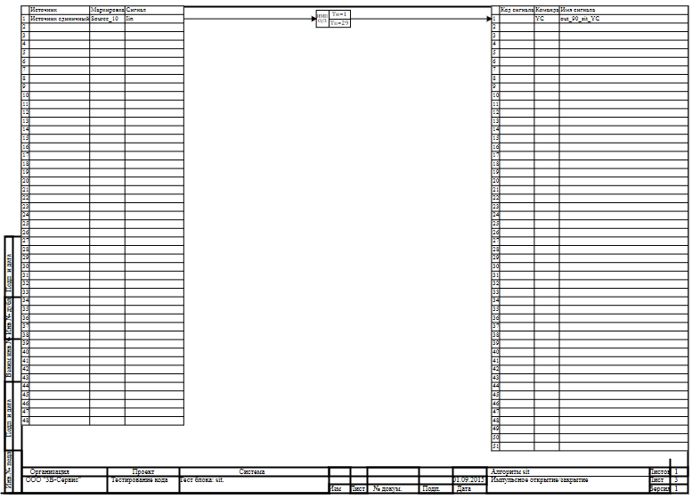

6.22.1 Результаты работы генератора кода
Файл Sit.inc:
/* ------------------------------------------------------
Routine name: sit
Description: Генерация блоков
Project file: sit.prt

------------------------------------------------------ */

/* Local stack variables */
int i;
int j;
int c;
int itmp1;
int itmp2;
double tmp1;
double tmp2;
double tmp3;
double tmp4;
double tmp5;
double tmp6;
double tmp7;
char f;
char tmp_f_1;
char u_s;
char u_r;
ret = 0;

switch (action){
case f_Stop:{
};break;
case f_GetDeri:{
};break;
case f_GetAlgFun:{
};break;
default:{

/* Index=0
UID=0
GeneratorClassName=TSignalReader
Name=sit.alg_in
Type=Чтение сигналов */

state_vars->sitv0_out_0_ = source_10_iin;

/* Index=2
UID=2
GeneratorClassName=TTrigger_R
Name=sit.sit5.RS2
Type=RS-триггер с приоритетом по сбросу */

u_s = (state_vars->sitv0_out_0_ > 0.5);
u_r = state_vars->sitv1_out_0_;
state_vars->sitv2_out_0_ = state_vars->sitv2state_;
if(u_s && u_r){
state_vars->sitv2_out_0_ = 0;
}else{
if(u_s && (!u_r)){
state_vars->sitv2_out_0_ = 1;
}else{
if(!(u_s) && u_r){
state_vars->sitv2_out_0_ = 0;
};
};
};
if((action==f_InitState)||(action==f_GoodStep)||(action==f_RestoreOuts)){
state_vars->sitv2state_ = state_vars->sitv2_out_0_;
};

/* Index=3
UID=3
GeneratorClassName=TImpulse
Name=sit.sit5.impulse5
Type=Импульс */

tmp1 = state_vars->sitv3_t_;
u_s = state_vars->sitv3_timer_;
if(u_s){
tmp1 = tmp1-step;
if(tmp1 < 0){tmp1 = 0;}else{
if(tmp1>consts->sitv3_tau_){tmp1 = consts->sitv3_tau_;};
};
}else{
tmp1 = 0;
};
f = state_vars->sitv2_out_0_;
if((!f) && (!(tmp1 > 0))){
u_s = 0;
tmp1 = 0;
};
if(f && (!u_s)){
u_s = 1;
tmp1 = consts->sitv3_tau_;
};
if(tmp1 > 0){
state_vars->sitv3_out_0_ = 1;
}else{
state_vars->sitv3_out_0_ = 0;
};
if((action==f_GoodStep)||(action==f_InitState)){
state_vars->sitv3_t_ = tmp1;
state_vars->sitv3_timer_ = u_s;
};
if((solver_data->fPreciseSrcStep)&&(tmp1>0)){
solver_data->fsetstep = 1;
solver_data->newstep = fmin(solver_data->newstep,fmax(tmp1-(0.5*solver_data->Hmin),0));
};

/* Index=4
UID=4
GeneratorClassName=TNotSrc
Name=sit.sit5.Not2
Type=Оператор НЕ */

locals->v4_out_0_ = !state_vars->sitv3_out_0_;

/* Index=5
UID=5
GeneratorClassName=TImpulse
Name=sit.sit5.impulse6
Type=Импульс */

tmp1 = state_vars->sitv5_t_;
u_s = state_vars->sitv5_timer_;
if(u_s){
tmp1 = tmp1-step;
if(tmp1 < 0){tmp1 = 0;}else{
if(tmp1>consts->sitv5_tau_){tmp1 = consts->sitv5_tau_;};
};
}else{
tmp1 = 0;
};
f = locals->v4_out_0_;
if((!f) && (!(tmp1 > 0))){
u_s = 0;
tmp1 = 0;
};
if(f && (!u_s)){
u_s = 1;
tmp1 = consts->sitv5_tau_;
};
if(tmp1 > 0){
state_vars->sitv5_out_0_ = 1;
}else{
state_vars->sitv5_out_0_ = 0;
};
if((action==f_GoodStep)||(action==f_InitState)){
state_vars->sitv5_t_ = tmp1;
state_vars->sitv5_timer_ = u_s;
};
if((solver_data->fPreciseSrcStep)&&(tmp1>0)){
solver_data->fsetstep = 1;
solver_data->newstep = fmin(solver_data->newstep,fmax(tmp1-(0.5*solver_data->Hmin),0));
};

/* Index=6
UID=6
GeneratorClassName=TAndSrc
Name=sit.sit5.And2
Type=Оператор И */

locals->v4_out_0_ = state_vars->sitv3_out_0_ && (!state_vars->sitv5_out_0_);

/* Index=7
UID=7
GeneratorClassName=TSignalWriter
Name=sit.alg_out
Type=Выход алгоритма */

if((action==f_InitState)||(action==f_GoodStep)||(action==f_RestoreOuts)){
out_90_sit_yc = locals->v4_out_0_;
};
};break;
};

Файл Sit.h:
/* ------------------------------------------------------
Routine name: sit
Description: Генерация блоков
Project file: sit.prt

------------------------------------------------------ */

/* --- Base generator data types --- */
/* Real data type */
typedef double g_real_type;
/* Integer data type */
typedef int g_int_type;
/* Boolean data type */
typedef char g_boolean_type;
/* Complex data type */
typedef complex_64 g_complex_type;

/* Default initialization values */

/* Project signal database hash */
const unsigned int sp_database_hash_32=3225886398;
/* Project sheme structure hash */
const unsigned int sp_sheme_hash_32=644395376;

const double source_10_iin_default=0;
const double out_90_sit_yc_default=0;
const double sitv0_out_0_default=0;
const double sitv3_t_default=0;
const double sitv5_t_default=29;
const char sitv1_out_0_default=0;
const char sitv2_out_0_default=0;
const char sitv2state_default=0;
const char sitv3_out_0_default=0;
const char sitv3_timer_default=0;
const char sitv5_out_0_default=1;
const char sitv5_timer_default=1;
const double sitv3_tau_default=1;
const double sitv5_tau_default=29;

/* Main structures defines */
/* External variables count */
#define ext_vars_count 2
/* Internal state variables count */
#define state_vars_count 10
/* Constants count */
#define const_count 2
/* Local variables count */
#define local_count 1
/* --- Source model preferences --- */
/* Minimum integration step */
#define INTEGRATION_MIN_STEP 0.001
/* Maximum integration step */
#define INTEGRATION_MAX_STEP 0.001
/* Integration synchronization step */
#define INTEGRATION_SYNC_STEP 0.001
/* Model integration method */
#define INTEGRATION_METHOD 0
/* Model relative error */
#define INTEGRATION_RELATIVE_ERROR 0.0001
/* Model absolute error */
#define INTEGRATION_ABSOLUTE_ERROR 1E-6
/* Model end time */
#define INTEGRATION_END_TIME 1E19
/* Model maximum iteration count */
#define INTEGRATION_MAX_LOOP_ITER_COUNT 10
/* Real time synchronization flag */
#define MODEL_REAL_TIME_SYNC_FLAG 1
/* Real time synchronization gain */
#define MODEL_REAL_TIME_SYNC_GAIN 1

const ext_var_info_record ext_vars_names[ext_vars_count] = {
{"source_10_iin", vt_double, {1}, 0,dir_input,"Источник единичный", (void*)&source_10_iin_default, sizeof(double)} ,
{"out_90_sit_yc", vt_double, {1}, 1,dir_out,"Выход единичнный прогрммы", (void*)&out_90_sit_yc_default, sizeof(double)}
};
#define source_10_iin (*(double*)(ext_vars_addr[0]))
#define out_90_sit_yc (*(double*)(ext_vars_addr[1]))

const ext_var_info_record state_vars_names[state_vars_count] = {
{"sitv0_out_0", vt_double, {1}, 0, dir_inout,"Signal reader variable", (void*)&sitv0_out_0_default, sizeof(double)} ,
{"sitv3_t", vt_double, {1}, 8, dir_inout,"TImpulse curent time", (void*)&sitv3_t_default, sizeof(double)} ,
{"sitv5_t", vt_double, {1}, 16, dir_inout,"TImpulse curent time", (void*)&sitv5_t_default, sizeof(double)} ,
{"sitv1_out_0", vt_bool, {1}, 24, dir_inout,"Step delay state", (void*)&sitv1_out_0_default, sizeof(char)} ,
{"sitv2_out_0", vt_bool, {1}, 25, dir_inout,"Trigger S out", (void*)&sitv2_out_0_default, sizeof(char)} ,
{"sitv2state", vt_bool, {1}, 26, dir_inout,"Trigger S state variable", (void*)&sitv2state_default, sizeof(char)} ,
{"sitv3_out_0", vt_bool, {1}, 27, dir_inout,"TImpulse out value", (void*)&sitv3_out_0_default, sizeof(char)} ,
{"sitv3_timer", vt_bool, {1}, 28, dir_inout,"TImpulse timer flags", (void*)&sitv3_timer_default, sizeof(char)} ,
{"sitv5_out_0", vt_bool, {1}, 29, dir_inout,"TImpulse out value", (void*)&sitv5_out_0_default, sizeof(char)} ,
{"sitv5_timer", vt_bool, {1}, 30, dir_inout,"TImpulse timer flags", (void*)&sitv5_timer_default, sizeof(char)}
};
typedef struct {
double sitv0_out_0_;
double sitv3_t_;
double sitv5_t_;
char sitv1_out_0_;
char sitv2_out_0_;
char sitv2state_;
char sitv3_out_0_;
char sitv3_timer_;
char sitv5_out_0_;
char sitv5_timer_;
} t_state_vars;

const ext_var_info_record const_names[const_count] = {
{"sitv3_tau", vt_double, {1}, 0, dir_input,"TImpulse Tau", (void*)&sitv3_tau_default, sizeof(double)} ,
{"sitv5_tau", vt_double, {1}, 8, dir_input,"TImpulse Tau", (void*)&sitv5_tau_default, sizeof(double)}
};
typedef struct {
double sitv3_tau_;
double sitv5_tau_;
} t_consts;
typedef struct {
char v4_out_0_;
} t_local;

Файл Sit_init.inc:
/* ------------------------------------------------------
Routine name: sit
Description: Генерация блоков
Project file: sit.prt

------------------------------------------------------ */

int i;
int j;
int c;
ret = 0;
memcpy(&state_vars->sitv0_out_0_,&sitv0_out_0_default,sizeof(sitv0_out_0_default));
memcpy(&state_vars->sitv3_t_,&sitv3_t_default,sizeof(sitv3_t_default));
memcpy(&state_vars->sitv5_t_,&sitv5_t_default,sizeof(sitv5_t_default));
memcpy(&state_vars->sitv1_out_0_,&sitv1_out_0_default,sizeof(sitv1_out_0_default));
memcpy(&state_vars->sitv2_out_0_,&sitv2_out_0_default,sizeof(sitv2_out_0_default));
memcpy(&state_vars->sitv2state_,&sitv2state_default,sizeof(sitv2state_default));
memcpy(&state_vars->sitv3_out_0_,&sitv3_out_0_default,sizeof(sitv3_out_0_default));
memcpy(&state_vars->sitv3_timer_,&sitv3_timer_default,sizeof(sitv3_timer_default));
memcpy(&state_vars->sitv5_out_0_,&sitv5_out_0_default,sizeof(sitv5_out_0_default));
memcpy(&state_vars->sitv5_timer_,&sitv5_timer_default,sizeof(sitv5_timer_default));
memcpy(&consts->sitv3_tau_,&sitv3_tau_default,sizeof(sitv3_tau_default));
memcpy(&consts->sitv5_tau_,&sitv5_tau_default,sizeof(sitv5_tau_default));

Файл Sit_state.inc:
/* ------------------------------------------------------
Routine name: sit
Description: Генерация блоков
Project file: sit.prt

------------------------------------------------------ */

/* Local stack variables */
int i;
int j;
int c;
int itmp1;
int itmp2;
double tmp1;
double tmp2;
double tmp3;
double tmp4;
double tmp5;
double tmp6;
double tmp7;
char f;
char tmp_f_1;
char u_s;
char u_r;
ret = 0;

/* Index=1
UID=1
GeneratorClassName=TStepDelay
Name=sit.sit5.StepDelay1
Type=Задержка на шаг интегрирования */

if(action==f_GoodStep){
state_vars->sitv1_out_0_ = state_vars->sitv5_out_0_;
};

Блок Запоминание сигнала
Схема алгоритма для тестирования блока:
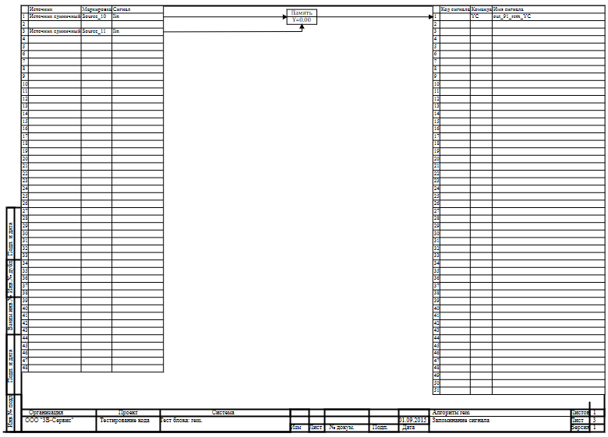

6.23.1 Результаты работы генератора кода
Файл Rem.inc:
/* ------------------------------------------------------
Routine name: rem
Description: Генерация блоков
Project file: rem.prt

------------------------------------------------------ */

/* Local stack variables */
int i;
int j;
int c;
int itmp1;
int itmp2;
double tmp1;
double tmp2;
double tmp3;
double tmp4;
double tmp5;
double tmp6;
double tmp7;
char f;
char tmp_f_1;
char u_s;
char u_r;
ret = 0;

switch (action){
case f_Stop:{
};break;
case f_GetDeri:{
};break;
case f_GetAlgFun:{
};break;
default:{

/* Index=0
UID=0
GeneratorClassName=TSignalReader
Name=rem.alg_in
Type=Чтение сигналов */

state_vars->remv0_out_0_ = source_10_iin;
state_vars->remv0_out_1_ = source_11_iin;

/* Index=2
UID=2
GeneratorClassName=TKey3
Name=rem.rem5.Key3_8
Type=Ключ-3 */

if(state_vars->remv0_out_1_<consts->remv2_k_){
locals->v2_out_0_ = state_vars->remv1_out_0_;
}else{
locals->v2_out_0_ = state_vars->remv0_out_0_;
};

/* Index=3
UID=3
GeneratorClassName=TSignalWriter
Name=rem.alg_out
Type=Выход алгоритма */

if((action==f_InitState)||(action==f_GoodStep)||(action==f_RestoreOuts)){
if(isfinite(locals->v2_out_0_)){
out_91_rem_yc = locals->v2_out_0_;
};
};
};break;
};

Файл Rem.h:
/* ------------------------------------------------------
Routine name: rem
Description: Генерация блоков
Project file: rem.prt

------------------------------------------------------ */

/* --- Base generator data types --- */
/* Real data type */
typedef double g_real_type;
/* Integer data type */
typedef int g_int_type;
/* Boolean data type */
typedef char g_boolean_type;
/* Complex data type */
typedef complex_64 g_complex_type;

/* Default initialization values */

/* Project signal database hash */
const unsigned int sp_database_hash_32=112481783;
/* Project sheme structure hash */
const unsigned int sp_sheme_hash_32=2935351633;

const double source_10_iin_default=0;
const double source_11_iin_default=0;
const double out_91_rem_yc_default=0;
const double remv0_out_0_default=0;
const double remv0_out_1_default=0;
const double remv1_out_0_default=0;
const double remv2_k_default=0.5;

/* Main structures defines */
/* External variables count */
#define ext_vars_count 3
/* Internal state variables count */
#define state_vars_count 3
/* Constants count */
#define const_count 1
/* Local variables count */
#define local_count 1
/* --- Source model preferences --- */
/* Minimum integration step */
#define INTEGRATION_MIN_STEP 0.001
/* Maximum integration step */
#define INTEGRATION_MAX_STEP 0.001
/* Integration synchronization step */
#define INTEGRATION_SYNC_STEP 0.001
/* Model integration method */
#define INTEGRATION_METHOD 0
/* Model relative error */
#define INTEGRATION_RELATIVE_ERROR 0.0001
/* Model absolute error */
#define INTEGRATION_ABSOLUTE_ERROR 1E-6
/* Model end time */
#define INTEGRATION_END_TIME 1E19
/* Model maximum iteration count */
#define INTEGRATION_MAX_LOOP_ITER_COUNT 10
/* Real time synchronization flag */
#define MODEL_REAL_TIME_SYNC_FLAG 1
/* Real time synchronization gain */
#define MODEL_REAL_TIME_SYNC_GAIN 1

const ext_var_info_record ext_vars_names[ext_vars_count] = {
{"source_10_iin", vt_double, {1}, 0,dir_input,"Источник единичный", (void*)&source_10_iin_default, sizeof(double)} ,
{"source_11_iin", vt_double, {1}, 1,dir_input,"Источник единичный", (void*)&source_11_iin_default, sizeof(double)} ,
{"out_91_rem_yc", vt_double, {1}, 2,dir_out,"Выход единичнный прогрммы", (void*)&out_91_rem_yc_default, sizeof(double)}
};
#define source_10_iin (*(double*)(ext_vars_addr[0]))
#define source_11_iin (*(double*)(ext_vars_addr[1]))
#define out_91_rem_yc (*(double*)(ext_vars_addr[2]))

const ext_var_info_record state_vars_names[state_vars_count] = {
{"remv0_out_0", vt_double, {1}, 0, dir_inout,"Signal reader variable", (void*)&remv0_out_0_default, sizeof(double)} ,
{"remv0_out_1", vt_double, {1}, 8, dir_inout,"Signal reader variable", (void*)&remv0_out_1_default, sizeof(double)} ,
{"remv1_out_0", vt_double, {1}, 16, dir_inout,"Step delay state", (void*)&remv1_out_0_default, sizeof(double)}
};
typedef struct {
double remv0_out_0_;
double remv0_out_1_;
double remv1_out_0_;
} t_state_vars;

const ext_var_info_record const_names[const_count] = {
{"remv2_k", vt_double, {1}, 0, dir_input,"key 3 gain", (void*)&remv2_k_default, sizeof(double)}
};
typedef struct {
double remv2_k_;
} t_consts;
typedef struct {
double v2_out_0_;
} t_local;

Файл Rem._init.inc:
/* ------------------------------------------------------
Routine name: rem
Description: Генерация блоков
Project file: rem.prt

------------------------------------------------------ */

int i;
int j;
int c;
ret = 0;
memcpy(&state_vars->remv0_out_0_,&remv0_out_0_default,sizeof(remv0_out_0_default));
memcpy(&state_vars->remv0_out_1_,&remv0_out_1_default,sizeof(remv0_out_1_default));
memcpy(&state_vars->remv1_out_0_,&remv1_out_0_default,sizeof(remv1_out_0_default));
memcpy(&consts->remv2_k_,&remv2_k_default,sizeof(remv2_k_default));

Файл Rem._state.inc:
/* ------------------------------------------------------
Routine name: rem
Description: Генерация блоков
Project file: rem.prt

------------------------------------------------------ */

/* Local stack variables */
int i;
int j;
int c;
int itmp1;
int itmp2;
double tmp1;
double tmp2;
double tmp3;
double tmp4;
double tmp5;
double tmp6;
double tmp7;
char f;
char tmp_f_1;
char u_s;
char u_r;
ret = 0;

/* Index=1
UID=1
GeneratorClassName=TStepDelay
Name=rem.rem5.StepDelay1
Type=Задержка на шаг интегрирования */

if(action==f_GoodStep){
if(isfinite(locals->v2_out_0_)){
state_vars->remv1_out_0_ = locals->v2_out_0_;
};

